1.Определение ЭВМ. Организация ЭВМ.
ЭВМ – электронная вычислительная машина, включающая совокупность технических и программных средств, предназначенных для автоматизированной обработки информации, представленной в виде двоичного кода по требуемому алгоритму.
Логическая организация ЭВМ – более высокий уровень описания системы, включающий в себя состав, функциональные связи и характеристики взаимодействия модулей системы в процессе выполнения различных задач. Основа описания логической организации – структурная схема ЭВМ и алгоритмические блок-схемы программ.
Функциональная организация ЭВМ – наиболее высокий уровень описания, включающий абстрактную модель ЭВМ, характеризующую функциональные возможности машины и предоставляемые ею услуги.
Архитектура ЭВМ описывает функциональную и логическую организацию вычислительной машины, определяя состав, назначение и принципы взаимодействия технических средств друг с другом и с программным обеспечением.
Стандарты ЭВМ – определения или форматы, которые были одобрены признанной организацией стандартов или приняты промышленностью как стандарты de facto. Существуют стандарты на аппаратные устройства, форматы данных, протоколы связи, электрические интерфейсы, языки программирования, операционные системы и т.д.

2.Базовое устройство ЭВМ. Характеристики ЭВМ.
Базовое устройство ЭВМ. Любая ЭВМ состоит из центрального процессора (ЦП); подсистемы памяти для хранения программ и данных, обычно состоящей из оперативного и постоянного запоминающих устройств (ОЗУ и ПЗУ); подсистемы ввода-вывода, используемой для связи ЭВМ с внешними устройствами посредством портов ввода и вывода информации ЦП, обычно является ядром ЭВМ и осуществляет обработку информации в ходе выполнения программы, а также управляет вычислительным процессом и основными узлами вычислительной машины. ЦП считывает образующие программу коды команд из памяти программ, декодирует их, после чего осуществляет выборку данных из памяти данных и (или) портов ввода, выполняет операции над ними, и пересылает результат обратно в память и (или) порты вывода. Разрядность ЭВМ – определяется разрядностью центрального процессора, характеризующей максимальную длину (в битах) информационного слова, с которым ЦП может выполнять операции. Используются разрядности n=4, 8, 16, 32, 64, 128, 256 бит.
Производительность – среднестатистическое число операций, выполняемых машиной в единицу времени.
Пиковая производительность – среднее число команд типа пересылки данных регистр-регистр, выполняемых в единицу времени. Единицы измерения – MIPS (Mega Instruction Per Second) – миллионов целочисленных операций в секунду; MFLOPS (Mega Floating Operations Per Second) – миллионов операций над числами с плавающей запятой в секунду.
Номинальная производительность – определяется средним числом команд, выполняемых подсистемой "процессор-память" в единицу времени и рассчитывается по формулам и специальным методикам, предложенным для процессоров определенных классов.
Системная производительность – оценивается по времени выполнения специальных тестовых программ, реализующих типичные для определенного класса задач действия.
Емкость памяти – определяется максимальным количеством данных, которые могут храниться в памяти. Измеряется в двоичных битах и байтах. С учетом больших объемов памяти современных ЭВМ чаще используются величины, кратные 2¹⁰=1024: килобайт (1 кБ=2¹⁰ байт), мегабайт (1 МБ=2¹⁰ кБ), гигабайт (1 ГБ=2¹⁰ МБ), терабайт (1 ТБ=2¹⁰ ГБ).
Имеются и другие характеристики ЭВМ, например, характеристики, обусловленные спецификой аппаратно-программных средств конкретной системы: типы и емкость устройств внешней памяти, типы и производительность интерфейсов внешних устройств, наличие средств организации интерфейса с пользователем, наличие и характеристики средств поддержки локальных сетей и т.д., а также характеристики энергопотребления, габаритных размеров, надежности, стоимости и т.д.
3.Классификация ЭВМ.

Классификация архитектур ЭВМ возможна по ряду признаков, например по: изолированности адресных пространств, количеству процессоров, количеству одновременно обрабатываемых потоков команд и данных, по системам команд и т.д.
Архитектура фон Неймана предполагает хранение программ и данных в едином (совмещенном) пространстве памяти программ и данных. Нет никаких признаков, указывающих на тип информации в ячейке памяти, содержимое которой интерпретируется обработчиком, например ЦП. Пример: классические ЭВМ, такие как обычные персональные компьютеры, в которых программы и данные расположены в едином ОЗУ.
Архитектура Гарвардской лаборатории имеет изолированные пространства памяти программ и данных с отличающимися способами доступа к ним. Программа в таких системах обычно хранится в ПЗУ требуемого объема, и допускает только чтение, а данные расположены в ОЗУ, работающем в режимах чтения и записи информации. Пример: большинство микроконтроллеров (МК) и однокристальных ЭВМ (ОЭВМ).
Область пространства RSEG обычно изолирована от DSEG, но может и пересекаться с ним. При этом появляется возможность рассматривать регистры ЦП как обычные ячейки памяти данных с быстрым доступом.
Классификация архитектур ЭВМ по М. Флинну (таксономия Флинна) выделяет четыре основных класса архитеткур: SISD (Single Instruction stream – Single Data stream, один поток команд и один поток данных); SIMD (Single Instruction stream –Multiple Data stream, один поток команд и много потоков данных); MISD (Multiple Instruction stream – Single Data stream, много потоков команд и один поток данных) и MIMD (Multiple Instruction stream –Multiple Data stream, много потоков команд и много потоков данных). При этом под потоком понимается последовательность команд или данных, обрабатываемая процессором.
SISD архитектура – обычная однопроцессорная архитектура ЭВМ, в которой в каждый момент времени выполняется одна команда над одним элементом данных. Большинство современных персональных ЭВМ попадает именно в эту категорию.
SIMD архитектура – включает набор процессорных элементов, выполняющих под управлением специального контроллера единую команду над различными элементами потока данных. Каждый процессорный элемент может выполнять арифметические операции и имеет свою собственную память для хранения данных.
MISD архитектура содержит процессорный конвейер в виде цепочки последовательно соединенных процессоров. Задача разбивается на последовательно выполняемые этапы, каждый из которых выполняется на отдельном процессоре. Каждый процессор работает под управлением собственного потока команд, а единственный поток данных поступает на вход процессорного конвейера. В каждом цикле работы каждый процессор получает данные от своих соседей, выполняет одну команду и передает результат соседям. Реализованных ЭВМ этого класса практически нет. К MISD архитектуре также относят мультипроцессорные или многомашинные вычислительные системы, оперирующие над общими базами данных, но это спорное утверждение.
MIMD архитектура построена на основе мультипроцессорных или многомашинных систем, оперирующих одновременно с множеством вычислительных процессов. При этом каждый процессор решает собственную задачу или выполняет фрагмент общей задачи, подлежащей распараллеливанию. Объединение процессоров системы возможно с использованием единого пространства разделяемой памяти или единой шины (системы с сильной связью). Такой подход наиболее сложен, но обеспечивает наивысшую производительность. Возможно cоздание относительно недорогих MIMD систем на базе многомашинных комплексов, состоящих из набора стандартных полнофункциональных ЭВМ, объединенных друг с другом с помощью локальных сетей или общих устройств внешней памяти (системы со слабой связью).
Архитектура СISC (Complex Instruction Set Command) – с полным набором команд. Данная архитектура отличается большим числом разнообразных команд; переменной длиной команд; значительным числом способов адресации и форматов команд; сложностью команд и многотактностью их выполнения; наличием микропрограммного управления. Все это снижает быстродействие и усложняет процессор, но облегчает процесс написания программ..
Архитектура RISC (Reduced Instruction Set Command) – с сокращенным набором команд. Данная архитектура большинство команд выполняет за один машинный такт; длина команд постоянна; имеется небольшое количество способов адресации и форматов команд; для простых команд нет необходимости в использовании микропрограммного управления; имеется большое число регистров процессора. ЭВМ RISC архитектуры более быстрые в сравнении с CISC архитектурой.
Суперскалярная архитектура позволяет выполнять одновременно две или более скалярные операции (операции над парой чисел). Существуют два варианта построения суперскалярных систем: с аппаратной реализацией суперскалярной обработки и VLIW (Very Long Instruction Word – "очень длинные командные слова") архитектура.
Архитектура с аппаратной реализацией суперскалярной обработки позволяет одновременно запускать на исполнение две команды. При этом аппаратные средства ЦП должны обеспечить возможность их одновременного исполнения.
Архитектура VLIW предусматривает перегруппировку команд исходной программы в длинные пакеты сверхбольшой разрядности, состоящие из команд, которые могут выполняться параллельно с учетом структуры ЦП. Данная перегруппировка осуществляется специальным компилятором планирования перед выполнением программы.
Имеются и другие типы архитектур ЭВМ. С учетом того, что разные способы классификации учитывают разные признаки, одна и та же ЭВМ может быть охарактеризована несколькими видами архитектур одновременно. Например: однопроцессорная SISD ЭВМ архитектуры фон Неймана, с полным набором команд (CISC) и т.д.

4.Поколения ЭВМ.

Машина Тьюринга. Впервые возможность построения цифровой ЭВМ доказана Тьюрингом в 1936 году. Он показал, что любой алгоритм может быть реализован с помощью дискретного автомата, впоследствии названного "машиной Тьюринга".
Первая универсальная ЭВМ "Марк-1" была построена в 1941 году в Гарвардском университете с использованием электромагнитных реле. ЭВМ работала под управлением программы, вводимой с перфоленты, и выполняла одну арифметическую операцию за 0,3-11 секунд.
Первое поколение (1942–1958).
- Основной активный элемент | электровакуумные лампы
- Пиковая производительность | до 100 тыс. оп./с
- Тип подсистемы памяти | память на ферритовых кольцах
- Объем подсистемы памяти | до 64 кБ
- Устройства внешней памяти | считыватели перфокарт и перфолент
- Интерфейс с пользователем | телеграфная аппаратура
- Примеры моделей | ENIAC, БЭСМ

ЭВМ первого поколения характеризуются навесным монтажом, огромными размерами и высоким энергопотреблением, низкой надежностью, очень высокой стоимостью, неразвитостью программного обеспечения (ПО), высокими эксплуатационными затратами.
Второе поколение (1959–1963).
- Основной активный элемент | транзисторы
- Пиковая производительность | до 1 млн. оп./с
- Тип подсистемы памяти | память на миниатюрных,ферритовых кольцах
- Объем подсистемы памяти | до 512 кБ
- Устройства внешней памяти | считыватели перфокарт и перфолент, накопители на магнитной ленте
- Интерфейс с пользователем | телеграфная аппаратура, печатающие устройства
- Типы ЭВМ | малые, средние, большие, специальные ЭВМ
- Примеры моделей | IBM 7090, БЭСМ-6

Данное поколение ЭВМ отличает начало широкого использования технологий печатного монтажа, уменьшенные размеры и энергопотребление, повышенная надежность. Появляются первые алгоритмические языки программирования. ЭВМ начинают использоваться для управления промышленными технологическими процессами. Зарождаются предпосылки создания многопрограммных ЭВМ за счет организации параллельной работы устройств ЭВМ.
Третье поколение (1964–1976).
- Основной активный элемент | интегральные схемы (ИС) малой и  средней интеграции
- Пиковая производительность | до 10 млн. оп./с
- Тип подсистемы памяти | полупроводниковые ИС
- Объем подсистемы памяти | до 16 МБ
- Устройства внешней памяти | накопители на магнитной ленте, накопители на магнитных дисках
- Интерфейс с пользователем | алфавитно-цифровые терминалы,  печатающие устройства
- Типы ЭВМ | большие, средние, мини-, микро-ЭВМ
- Примеры моделей | IBM /360, PDP, ЕС ЭВМ, СМ ЭВМ

Третье поколение ЭВМ широко использует технологии многослойного печатного монтажа, а также микросхемы различной степени интеграции. Появляется возможность удаленного доступа пользователей к ЭВМ, многопользовательское виртуальное использование ЭВМ в режиме разделения времени. Проявляется тенденция к унификации ЭВМ и реализации принципа программной совместимости.
Четвертое поколение (1977–настоящее время).
- Основной активный элемент | Большие (БИС) и сверхбольшие (СБИС) интегральные схемы
- Пиковая производительность | более 10⁷ млн. оп./с
- Тип подсистемы памяти | полупроводниковые СБИС
- Объем подсистемы памяти | более 16 МБ
- Устройства внешней памяти | накопители на магнитной ленте, магнитных и оптических дисках
- Интерфейс с пользователем | монохромные и цветные графические дисплеи, клавиатура, мышь и др.
- Типы ЭВМ | супер-ЭВМ, персональные,  специальные, общие, сетевые...
- Примеры моделей | Cray , IBM PC/XT/AT...., Apple,

Четвертое поколение ЭВМ характеризуется появлением сверхбольших интегральных схем, способствующих дальнейшему уменьшению габаритов, увеличению быстродействия и надежности. На этом этапе зародились и стали широко использоваться супер-ЭВМ и персональные компьютеры (ПК).
Пятое поколение (настоящее время–...).
- Основной активный элемент | сверхбольшие интегральные схемы (СБИС)
- Пиковая производительность | более 10⁹ млн. оп./с
- Тип подсистемы памяти | полупроводниковые СБИС
- Объем подсистемы памяти | более 256 МБ
- Устройства внешней памяти | накопители на магнитных и  оптических дисках
- Интерфейс с пользователем | цветные графические дисплеи, клавиатура, мышь, сенсорные экраны, системы распознавания речи, образов и др.
- Типы ЭВМ | супер-ЭВМ, персональные,  специальные, общие, сетевые...

Последнее, пятое поколение ЭВМ, должно обеспечивать качественно новый уровень удобства использования благодаря реализации систем ввода-вывода речевой информации с использованием обычных языков; возможности обучаемости, ассоциативных построений и логических выводов. Должны появится средства создания программ путем их синтеза на основе исходных требований на обычных языках. Одновременно ставятся задачи дальнейшей миниатюризации, повышения производительности, надежности, и удобства использования в самых разнообразных областях.

5.Понятие «Архитектура ЭВМ». Виды архитектур. Способы описания архитектур.
Классификация архитектур ЭВМ возможна по ряду признаков, например по: изолированности адресных пространств, количеству процессоров, количеству одновременно обрабатываемых потоков команд и данных, по системам команд и т.д.
Архитектура фон Неймана предполагает хранение программ и данных в едином (совмещенном) пространстве памяти программ и данных. Нет никаких признаков, указывающих на тип информации в ячейке памяти, содержимое которой интерпретируется обработчиком, например ЦП. Пример: классические ЭВМ, такие как обычные персональные компьютеры, в которых программы и данные расположены в едином ОЗУ.
Архитектура Гарвардской лаборатории имеет изолированные пространства памяти программ и данных с отличающимися способами доступа к ним. Программа в таких системах обычно хранится в ПЗУ требуемого объема, и допускает только чтение, а данные расположены в ОЗУ, работающем в режимах чтения и записи информации. Пример: большинство микроконтроллеров (МК) и однокристальных ЭВМ (ОЭВМ).
Адресные пространства ввода-вывода IOSEG и регистров RSEG могут быть совмещены с пространством памяти данных как в архитектуре фон-Неймана так и в Гарвардской. Совмещение пространства IOSEG с DSEG позволяет организовать ввод-вывод с использованием обычных механизмов доступа к содержимому памяти данных. Такие архитектуры получили название архитектур с совмещенным вводом-выводом, в отличие от архитектур с изолированным вводом-выводом.
Область пространства RSEG обычно изолирована от DSEG, но может и пересекаться с ним. При этом появляется возможность рассматривать регистры ЦП как обычные ячейки памяти данных с быстрым доступом.
Классификация архитектур ЭВМ по М. Флинну (таксономия Флинна) выделяет четыре основных класса архитеткур: SISD (Single Instruction stream – Single Data stream, один поток команд и один поток данных); SIMD (Single Instruction stream –Multiple Data stream, один поток команд и много потоков данных); MISD (Multiple Instruction stream – Single Data stream, много потоков команд и один поток данных) и MIMD (Multiple Instruction stream –Multiple Data stream, много потоков команд и много потоков данных). При этом под потоком понимается последовательность команд или данных, обрабатываемая процессором.
SISD архитектура – обычная однопроцессорная архитектура ЭВМ, в которой в каждый момент времени выполняется одна команда над одним элементом данных. Большинство современных персональных ЭВМ попадает именно в эту категорию.
SIMD архитектура – включает набор процессорных элементов, выполняющих под управлением специального контроллера единую команду над различными элементами потока данных. Каждый процессорный элемент может выполнять арифметические операции и имеет свою собственную память для хранения данных.
MISD архитектура содержит процессорный конвейер в виде цепочки последовательно соединенных процессоров. Задача разбивается на последовательно выполняемые этапы, каждый из которых выполняется на отдельном процессоре. Каждый процессор работает под управлением собственного потока команд, а единственный поток данных поступает на вход процессорного конвейера. В каждом цикле работы каждый процессор получает данные от своих соседей, выполняет одну команду и передает результат соседям. Реализованных ЭВМ этого класса практически нет. К MISD архитектуре также относят мультипроцессорные или многомашинные вычислительные системы, оперирующие над общими базами данных, но это спорное утверждение.
MIMD архитектура построена на основе мультипроцессорных или многомашинных систем, оперирующих одновременно с множеством вычислительных процессов. При этом каждый процессор решает собственную задачу или выполняет фрагмент общей задачи, подлежащей распараллеливанию. Объединение процессоров системы возможно с использованием единого пространства разделяемой памяти или единой шины (системы с сильной связью). Такой подход наиболее сложен, но обеспечивает наивысшую производительность. Возможно cоздание относительно недорогих MIMD систем на базе многомашинных комплексов, состоящих из набора стандартных полнофункциональных ЭВМ, объединенных друг с другом с помощью локальных сетей или общих устройств внешней памяти (системы со слабой связью).
Архитектура СISC (Complex Instruction Set Command) – с полным набором команд. Данная архитектура отличается большим числом разнообразных команд; переменной длиной команд; значительным числом способов адресации и форматов команд; сложностью команд и многотактностью их выполнения; наличием микропрограммного управления. Все это снижает быстродействие и усложняет процессор, но облегчает процесс написания программ..
Архитектура RISC (Reduced Instruction Set Command) – с сокращенным набором команд. Данная архитектура большинство команд выполняет за один машинный такт; длина команд постоянна; имеется небольшое количество способов адресации и форматов команд; для простых команд нет необходимости в использовании микропрограммного управления; имеется большое число регистров процессора. ЭВМ RISC архитектуры более быстрые в сравнении с CISC архитектурой.
Суперскалярная архитектура позволяет выполнять одновременно две или более скалярные операции (операции над парой чисел). Существуют два варианта построения суперскалярных систем: с аппаратной реализацией суперскалярной обработки и VLIW (Very Long Instruction Word – "очень длинные командные слова") архитектура.
Архитектура с аппаратной реализацией суперскалярной обработки позволяет одновременно запускать на исполнение две команды. При этом аппаратные средства ЦП должны обеспечить возможность их одновременного исполнения.
Архитектура VLIW предусматривает перегруппировку команд исходной программы в длинные пакеты сверхбольшой разрядности, состоящие из команд, которые могут выполняться параллельно с учетом структуры ЦП. Данная перегруппировка осуществляется специальным компилятором планирования перед выполнением программы.
Имеются и другие типы архитектур ЭВМ. С учетом того, что разные способы классификации учитывают разные признаки, одна и та же ЭВМ может быть охарактеризована несколькими видами архитектур одновременно. Например: однопроцессорная SISD ЭВМ архитектуры фон Неймана, с полным набором команд (CISC) и т.д.

6.Классификация архитектур по Флинну.
По Флинну архитектуры вычислительных систем, работающих с потоками данных и потоками команд можно разделить на 4 класса:
SISD - Single Instruction Single Date - один поток команд, один поток данных.
SIMD - Single Instruction Multiple Date - один поток команд, множественный поток данных.
MISD - Multiple Instruction Single Date - Множественный поток данных, один поток команд.
MIMD - Multiple Instruction Multiple Date - множественный поток данных, множественный поток команд.
Архитектура SISD - это классическая архитектура фон Неймана. В вычислительной системе одно устройство управления и одно исполнительное устройство, например, одно универсальное арифметико - логическое устройство (АЛУ). Вычислительный процесс следует заданному в программе порядку вычислений.
Архитектура SIMD возникла в связи с развитием структур векторной или матричной обработки данных. Множество исполнительных устройств (АЛУ или процессоров) управляются одной последовательностью команд. При этом, каждый процессор обрабатывает свой поток данных. Массивы обрабатываемых данных представляются в виде матриц или векторов. Это довольно узкий круг задач. Вычислительные системы такого типа были специализированными. В таких системах решаются сложные системы линейных и нелинейных уравнений, задачи теории поля, исследования турбулентности и т.д. Векторную архитектуру имели многие первые суперЭВМ, например, первая суперЭВМ - ILLIAC-IV. Векторными были суперкомпьютеры семейства Cyber и Gray, отечественные параллельные системы - ПС-2000, ПС-3000.
Архитектура MISD - архитектура конвейерного типа. Исполнительные устройства ( АЛУ или процессоры) образуют конвейер. Выходные данные одной ступени передаются на вход следующей ступени, по такому принципу работают, например, конвейерные АЛУ.
Архитектура MIMD - архитектура, в которой каждое АЛУ или каждый процессор системы работают с собственным потоком команд. В Этой архитектуре возможно решение задач, которые разбиваются на мало связанные между собой части, которые могут решаться независимо. Архитектура может быть реализована и как многомашинная система.

7.Понятие адресного пространства. Пространства памяти программ, данных, регистров и портов ввода-вывода
Адресное пространство — это набор адресов, который может быть использован процессом для обращения к памяти. У каждого процесса имеется свое собственное адресное пространство, независимое от того адресного пространства, которое принадлежит другим процессам (за исключением тех особых обстоятельств, при которых процессам требуется совместное использование их адресных пространств).
Центральный процессор обменивается данными с регистрами управления и буферами данных устройств. Существует 2 альтернативных варианта этого события. В первом из них каждому регистру управления назначается номер порта ввода-вывода, являющийся 8- или 16-разрядным целым числом. Набор всех портов ввода-вывода формирует пространство портов ввода-вывода, которое защищено от доступа со стороны обычных пользовательских программ (доступ к нему имеет только операционная система). Используя специальные команды ввода-вывода, например IN REG.PORT
центральный процессор может считать данные из регистра управления PORT и сохранить полученный результат в своем регистре REG. Аналогично этому, используя команду
OUT PORT.REG
центральный процессор может записать содержимое своего регистра REG в регистр управления PORT. Многие компьютеры первых поколений, включая практически все универсальные компьютеры, такие как IBM 360 и все его преемники, работали именно таким образом.
Второй вариант, появившийся на машинах PDP-11, предусматривает отображение всех регистров управления на пространство памяти. Каждому регистру управления выделен уникальный адрес в памяти, который не распределяется в оперативной памяти. Эта система называется отображаемым на адресное пространство памяти вводом-выводом. Обычно выделяемые адреса находятся в верхней части адресного пространства. также существует гибридный вариант, в котором имеются буферы данных ввода-вывода, отображаемые на пространство памяти, и отдельные порты ввода-вывода для регистров управления. Такая архитектура используется в семействе машин Pentium, у которых по аналогии с IBM PC адресное пространство оперативной памяти от 640 К до 1 М зарезервировано для буферов данных различных устройств, вдобавок к портам ввода-вывода, имеющим номера от 0 до 64 К.

8.Архитектура фон-Неймана и архитектура Гарвардской лаборатории
Архитектура фон Неймана — широко известный принцип совместного хранения команд и данных в памяти компьютера. Вычислительные системы такого рода часто обозначают термином «машина фон Неймана», однако соответствие этих понятий не всегда однозначно. В общем случае, когда говорят об архитектуре фон Неймана, подразумевают принцип хранения данных и инструкций в одной памяти.
Принципы фон Неймана
Принцип однородности памяти
Команды и данные хранятся в одной и той же памяти и внешне в памяти неразличимы. Распознать их можно только по способу использования; то есть одно и то же значение в ячейке памяти может использоваться и как данные, и как команда, и как адрес в зависимости лишь от способа обращения к нему. Это позволяет производить над командами те же операции, что и над числами, и, соответственно, открывает ряд возможностей. Так, циклически изменяя адресную часть команды, можно обеспечить обращение к последовательным элементам массива данных. Такой прием носит название модификации команд и с позиций современного программирования не приветствуется. Более полезным является другое следствие принципа однородности, когда команды одной программы могут быть получены как результат исполнения другой программы. Эта возможность лежит в основе трансляции — перевода текста программы с языка высокого уровня на язык конкретной вычислительной машины.
Принцип адресности
Структурно основная память состоит из пронумерованных ячеек, причем процессору в произвольный момент доступна любая ячейка. Двоичные коды команд и данных разделяются на единицы информации, называемые словами, и хранятся в ячейках памяти, а для доступа к ним используются номера соответствующих ячеек — адреса.
Принцип программного управления
Все вычисления, предусмотренные алгоритмом решения задачи, должны быть представлены в виде программы, состоящей из последовательности управляющих слов — команд. Каждая команда предписывает некоторую операцию из набора операций, реализуемых вычислительной машиной. Команды программы хранятся в последовательных ячейках памяти вычислительной машины и выполняются в естественной последовательности, то есть в порядке их положения в программе. При необходимости, с помощью специальных команд, эта последовательность может быть изменена. Решение об изменении порядка выполнения команд программы принимается либо на основании анализа результатов предшествующих вычислений, либо безусловно.
Принцип двоичного кодирования
Согласно этому принципу, вся информация, как данные, так и команды, кодируются двоичными цифрами 0 и 1. Каждый тип информации представляется двоичной последовательностью и имеет свой формат. Последовательность битов в формате, имеющая определенный смысл, называется полем. В числовой информации обычно выделяют поле знака и поле значащих разрядов. В формате команды можно выделить два поля: поле кода операции и поле адресов.

Гарвардская архитектура — архитектура ЭВМ, отличительными признаками которой являются:
1. Хранилище инструкций и хранилище данных представляют собой разные физические устройства.
2. Канал инструкций и канал данных также физически разделены.
Архитектура была разработана Говардом Эйкеном в конце 1930-х годов в Гарвардском университете.
Классическая гарвардская архитектура
Типичные операции (сложение и умножение) требуют от любого вычислительного устройства нескольких действий:
выборку двух операндов,
выбор инструкции и её выполнение,
и, наконец, сохранение результата.
Идея, реализованная Эйкеном, заключалась в физическом разделении линий передачи команд и данных. В первом компьютере Эйкена «Марк I» для хранения инструкций использовалась перфорированная лента, а для работы с данными — электромеханические регистры. Это позволяло одновременно пересылать и обрабатывать команды и данные, благодаря чему значительно повышалось общее быстродействие компьютера.
В гарвардской архитектуре характеристики устройств памяти для инструкций и памяти для данных не обязательно должны быть одинаковыми. В частности, ширина слова, тактирование, технология реализации и структура адресов памяти могут различаться. В некоторых системах инструкции могут храниться в памяти только для чтения, в то время как для сохранения данных обычно требуется память с возможностью чтения и записи. В некоторых системах требуется значительно больше памяти для инструкций, чем памяти для данных, поскольку данные обычно могут подгружаться с внешней или более медленной памяти. Такая потребность увеличивает битность (ширину) шины адреса памяти инструкций по сравнению с шиной адреса памяти данных.
Использование:
Первым компьютером, в котором была использована идея гарвардской архитектуры, был Марк I. Гарвардская архитектура используется в ПЛК и микроконтроллерах, таких, как Microchip PIC, Atmel AVR, Intel 4004, Intel 8051, а также в кэш-памяти первого уровня x86-микропроцессоров, делящейся на два равных либо различных по объёму блока для данных и команд.

9.Понятия программы и процесса ее выполнения
Программа— последовательность инструкций, предназначенных для исполнения устройством управления вычислительной машины. Программа — один из компонентов программного обеспечения. В зависимости от контекста рассматриваемый термин может относиться также и к исходным текстам программы. Компьютерные программы как объект авторского права и других прав интеллектуальной собственности относится к категории нематериальных активов.
Программа — данные, предназначенные для управления конкретными компонентами системы обработки данных в целях реализации определённого алгоритма.
Большинство пользователей компьютеров используют программы, предназначенные для выполнения конкретных прикладных задач, таких, как подготовка и оформление документов, математические вычисления, обработка изображений и т. п. Соответствующие программные средства называют прикладными программами или прикладным программным обеспечением. Управление компонентами вычислительной системы и формирование среды для функционирования прикладных программ берёт на себя системное программное обеспечение, наиболее важной составляющей которого является операционная система.

10. Команды и их виды. Формат команд ЭВМ
Весь набор команд любого микропроцессора можно разделить на несколько групп.
Первая группа — это команды перемещения данных. Повинуясь этим командам, процессор копирует содержимое одной ячейки памяти в другую, копирует информацию из ячейки памяти в один из внутренних регистров либо, наоборот, копирует содержимое регистра в одну из ячеек памяти. Кроме того, данные могут копироваться из одного внутреннего регистра в другой.
Следует заметить, что так называемые команды перемещения, по сути, не перемещают данные из ячейки в ячейку, а копируют эти данные. Операция перемещения в цифровой технике бессмысленна. В общепринятом понимании переместить означает убрать из одного места и поместить в другое. Но убрать данные из ячейки памяти невозможно!
Любой бит любой ячейки памяти всегда равен либо нулю, либо единице. То есть всегда содержит какое-либо число. Поэтому команды перемещения считывают
байт данных из ячейки-источника и записывают их в ячейку-приемник. При этом в ячейке-источнике данные не изменяются.
Ко второй группе относятся команды преобразования данных. Именно в эту группу входят команды сложения, вычитания, логических преобразований, сдвига разрядов и т. д.
К третьей группе относятся команды передачи управления. Подавляющее число алгоритмов требуют разветвления программы. Это значит, что программа должна уметь выполнять разные последовательности действий в зависимости от некоторого условия.
Пример. Допустим, что наше микропроцессорное устройство имеет кнопки управления. При нажатии каждой кнопки должно выполняться свое определенное действие. Например, при нажатии одной кнопки исполнительный механизм должен повернуться влево. При нажатии другой —повернуться вправо и т. п. Для того, чтобы это было возможно, программа периодически считывает состояние кнопок. Затем программа должна оценить их состояние. Если нажата первая кнопка, выполняется некая последовательность команд, выдающая на соответствующий порт код, приводящий к включению двигателя в прямом направлении. Если нажата вторая кнопка, то выполняется другая последовательность команд, выдающая в тот же порт совсем другой код. Этот код должен вызвать включение двигателя в реверсном направлении.
Очевидно, что для реализации данного алгоритма придется прервать последовательное выполнение команд. Для того, чтобы программа имела возможность менять алгоритм своей работы в зависимости от какого-либо условия, в системе команд любого процессора обязательно имеются команды передачи управления. К командам передачи управления относятся следующие виды команд:
- команды условного перехода;
- команды безусловного перехода;
- команды перехода к подпрограмме; - команды организации цикла.

Под форматом команды следует понимать длину команды, количество, размер, положение, назначение и способ кодировки ее полей. Команды, как и любая информация в ЭВМ, кодируются двоичными словами, которые должны содержать в себе следующие виды информации: тип операции, которую следует реализовать в данной команде (КОГ1); место в памяти, откуда следует взять первый операнд (Л 1);место в памяти, откуда следует взять второй операнд (А2); место в памяти, куда следует поместить результат (A3).
Каждому из этих видов информации соответствует своя часть двоичного слова — поле, а совокупность полей (их длины, расположение в командном поле, способ кодирования информации) называется форматом команды. В свою очередь, некоторые поля команды могут делиться на подполя.
Команды трехадресного формата занимают много места в памяти, в то же время далеко не всегда поля адресов используются в командах эффективно. наряду с двухместными операциями (сложение, деление, конъюнкция и др.) встречаются и одноместные (инверсия, сдвиг, инкремент и др.), для которых третий адрес не нужен. При выполнении цепочки вычислений часто результат предыдущей операции используется в качестве операнда для следующей. Более того, нередко встречаются команды, для которых операнды не определены (СТОП) или подразумеваются самим кодом операций (DAA, десятичная коррекция аккумулятора).
Для реализации одноадресных форматов в процессоре предусматривают специальную ячейку —аккумулятор. Первый операнд и результат всегда размещаются в аккумуляторе, а второй операнд адресуется полем А.
Реальная система команд обычно имеет команды нескольких форматов, причем тип формата определяется в поле КОП.

11.Основные типы целочисленных данных.
Тип данных – характеристика набора данных, которая определяет: диапазон возможных значений данных из набора; допустимые операции, которые можно выполнять над этими значениями; способ хранения этих значений в памяти.
В любой универсальной ЭВМ существует несколько различных форматов представления данных с фиксированной и плавающей точкой. Некоторые из форматов являются стандартизированными и общими для ЭВМ, построенных на различной элементной базе. Также существуют нестандартные типы данных, ориентированные на специальное применение.
Беззнаковые целочисленные данные: биты, тетрады бит, байты, слова, двойные слова, квадрослова (рис. 10).
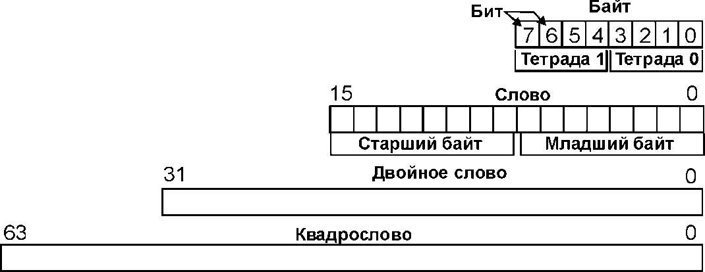
Бит – наименьшая единица информации, также позиция двоичного числа в двоичном коде. Может принимать значения 0 или 1. Единичный бит, сигнализирующий о состоянии какого либо процесса называется флагом.
Байт – набор из восьми бит, обрабатываемый как единое целое. Биты, составляющие байт, нумеруются справа налево – от младшего бита к старшему. Байтовый тип данных описывает 8-разрядное целое число без знака.
Тетрада – четыре младших или старших бита байта. Описывает 4-разрядное целое число без знака.
Слово – набор из двух байт: младшего и старшего, обрабатываемый как единое целое. Биты, составляющие слово, нумеруются справа налево – от младшего бита младшего байта к старшему биту старшего байта. Описывает 16-разрядное целое число без знака.
Двойное слово состоит из четырех байт. Описывает 32-разрядное целое число без знака.
Квадрослово включает в себя восемь байт. Описывает 64-разрядное целое число без знака.
Целочисленные данные со знаком: байты, слова, двойные слова, квадрослова (рис. 11).
Байт со знаком описывает 7-разрядное целое число со знаком. Для указания знака используется старший бит байта S.
Слово со знаком (Word Integer – целое слово) описывает 15-разрядное целое число со знаком.
Двойное слово со знаком (Short Integer – короткое целое) описывает 31-разрядное целое число со знаком.
Квадрослово со знаком (Long Integer – длинное целое) описывает 63-разрядное целое число со знаком.
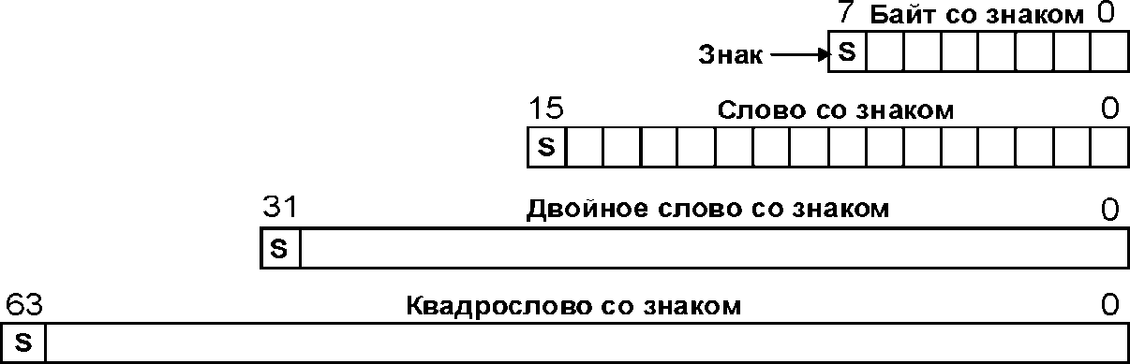
Рис. 11. Целочисленные данные со знаком
12.Основные типы вещественных данных.
Вещественные числа представляются в ЭВМ в форме с плавающей точкой (рис. 13). Этот формат использует представление числа R в виде произведения мантиссы m на основание системы счисления p в некоторой целой степени n которую называют порядком: R=m·p^{n}.
Нормализованное представление вещественного числа в форме с плавающей точкой предполагает, что мантисса должна удовлетворять условию: 0,1 ≤m<1, т.е. мантисса должна быть меньше 1 и ее первая значащая цифра не равна нулю. В памяти ЭВМ мантисса представляется как целое число, содержащее только значащие цифры (0 и запятая не хранятся).
Порядок вещественного числа задается в смещенной форме: если для него выделено k бит, то к истинному значению порядка прибавляют смещение, равное 2^{k-1}-1. Использование смещенной формы позволяет производить операции над порядками, как над беззнаковыми числами.
Число одинарной точности – Short Real (короткое вещественное) – нормализованное число со знаком, 8-разрядным смещенным порядком и 24-разрядной мантиссой (так как старший бит мантиссы нормализованного числа всегда равен 1, то он не хранится в памяти, и размер поля, выделенного для хранения мантиссы, составляет 23 разряда).
Число двойной точности – Long Real (длинное вещественное) – нормализованное число со знаком, 11-разрядным смещенным порядком и 53-разрядной мантиссой (так как старший бит мантиссы нормализованного числа всегда равен 1, то он не хранится в памяти, и размер поля, выделенного для хранения мантиссы, составляет 52 разряда).
Число расширенной точности – Single Extended (обычный расширенный формат) – вещественное число в расширенном формате со знаком, 15-разрядным смещенным порядком и 64-разрядной мантиссой. Этот формат позволяет хранить ненормализованные числа и соответствует стандарту IEEE 754.

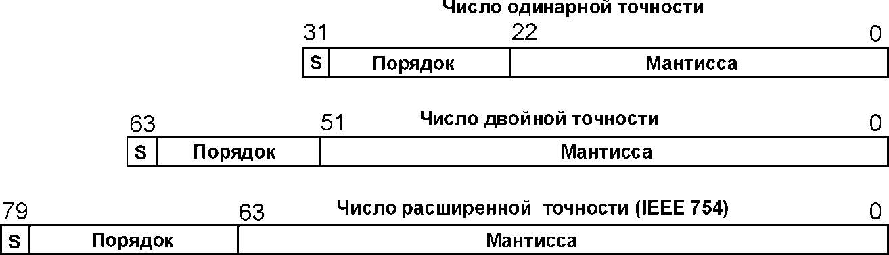
Рис. 13. Вещественные данные с плавающей точкой

13.Способы абсолютной адресации (прямая, непосредственная, косвенная).
Способ адресации определяет правила формирования исполнительного адреса по содержимому адресного поля команды. Различают абсолютные и относительные способы адресации.
Абсолютные способы адресации (однокомпонентные) предполагают включение полного исполнительного адреса в состав команды. При этом физический адрес операнда может быть извлечен из команды без выполнения каких-либо преобразований. К этим способам относятся: непосредственная, прямая и косвенная адресации.
Классификация абсолютных способов адресации по кратности обращения к памяти. Перечисленные способы адресации могут быть классифицированы по кратности R обращения к памяти в процессе выполнения команды: непосредственная адресация, R=0; прямая адресация, R=1; косвенная адресация, R≥2.
Непосредственная адресация. Операнд располагается в адресном поле команды сразу за кодом операции (рис. 4, а).Такой подход позволяет задавать операнды как часть команды, при этом не требуется указание адреса памяти, так как обращение к пространству памяти данных DSEG или регистров RSEG не производится. При этом уменьшается время выполнения операции, сокращается объем требуемой памяти. Непосредственная адресация удобна для задания констант, длина которых меньше или равна длине адресного поля команды.

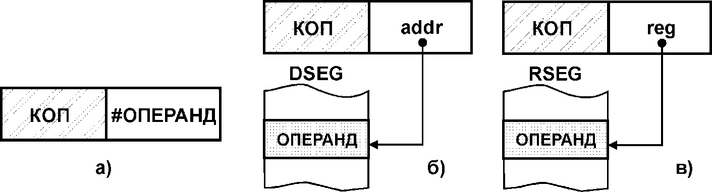
Рис. 4. Непосредственная (а), прямая (б), прямая регистровая (в)
способы адресации
Прямая адресация. Обращение за операндом производится по адресному коду в поле команды (рис. 4, б, в), совпадающему с исполнительным адресом. Операнд может находиться в одном из адресных пространств DSEG, RSEG или IOSEG. В таких случаях говорят о просто прямой адресации (рис. 4, б), прямой регистровой адресации (рис. 4, в) или прямой адресации портов соответственно. Данный способ адресации используется когда расположение операнда известно и не изменяется в процессе выполнения программы.
Для явного задания полного m-разрядного адреса, ширина адресного поля в команде должна составлять m разрядов. Для систем с адресными пространствами большой разрядности такой способ адресации приводит к значительному увеличению длины команды. Поэтому в некоторых случаях используется короткий вариант прямой адресации, обеспечивающий доступ к заранее определенной части адресного пространства.
Косвенная адресация. При косвенной адресации команда указывает адрес ячейки, в которой находится не сам операнд, а его адрес addr, называемый указателем. Адрес указателя (@addr для ячейки памяти в DSEG, рис. 5, а; @reg для регистра в RSEG, рис. 5, б; или порта в IOSEG), задаваемый в адресном поле команды, остается постоянным, а косвенный адрес может изменяться в процессе выполнения программы при изменении содержимого ячейки, хранящей указатель.

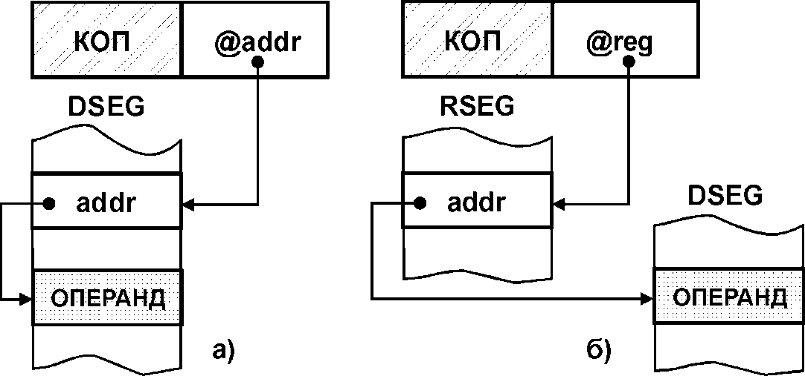
Рис. 5. Косвенная (а) и косвенная регистровая (б) адресация

Манипуляция исполнительным адресом addr сводится к изменению указателя и не связана с модификацией кода программы. Косвенная адресация удобна при обработке массивов и списков при их пошаговом просмотре, значительно упрощает передачу параметров подпрограммам.

14.Автоиндексная адресация. Стек.
Автоиндексная адресация является одной из разновидностей косвенной регистровой адресации. Косвенный адрес, находящийся в регистре-указателе, автоматически увеличивается (автоинкрементная адресация), или уменьшается (автодекрементная адресация) на постоянную величину до или после выполнения операции. Такой способ адресации весьма удобен при обращении к данным, последовательно расположенным в памяти (файлы, последовательности, очереди, массивы и т.д.). Одним из примеров наиболее частого применения такого способа адресации является организация системного стека.

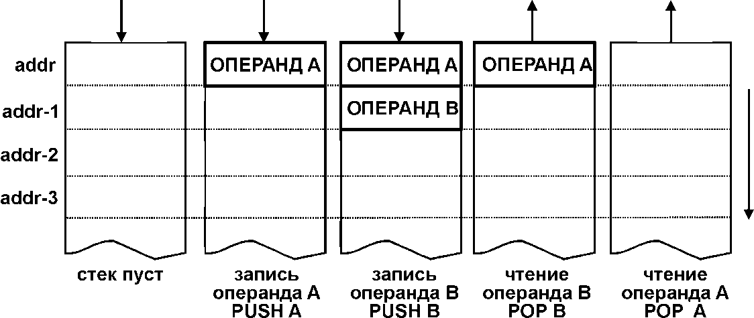
Рис. 6. Стековая адресация

Стек – выделенная область пространства памяти данных DSEG c доступом по принципу "последний вошел – первый вышел" (LIFO – Last Input – First Output). Стек предназначен для временного хранения адресов возврата из подпрограмм, содержимого регистров процессора, локальных переменных и т.д. при вызове подпрограмм и обслуживании прерываний.
Указатель стека (Stack Pointer – SP) – специальный регистр, показывающий адрес последней заполненной ячейки стека, называемой вершиной стека.
Стековая адресация. Стековая область памяти реализуется с использованием указателя стека и автоиндексной адресации. Стек обычно заполняется в сторону уменьшения адресов (рис. 6). Такой стек называется стандартным. Существуют архитектуры ЭВМ в которых стек растет в сторону увеличения адресов.
Запись в стандартный стек производится с использованием автодекрементной адресации, а чтение – с использованием автоинкрементной адресации. При записи в стек нового операнда (командой PUSH) содержимое указателя стека уменьшается на длину этого операнда и используется в качестве адреса новой вершины, в которую заносится очередной операнд. При чтении стека (командой POP) считывается содержимое вершины стека, а затем содержимое указателя инкрементируется на длину считанного операнда для получения очередного адреса вершины стека.

15.Способы относительной адресации.
Относительные способы адресации (многокомпонентные) относятся к способам с вычисляемым адресом и позволяют определить исполнительный адрес операнда путем суммирования или совмещения нескольких источников адресной информации. Примеры: адресация по базе, индексная адресация.
Адресация по базе предполагает формирование исполнительного адреса согласно схемам, приведенным на рис. 7. Такая адресация необходима для организации доступа к полям блока данных, адрес которого может быть неизвестен при написании программы. При выполнении базовой адресации методом суммирования (рис. 7, а) адресный код разделяется на две составляющие: адрес регистра breg, в котором хранится базовый адрес base, и адрес index, являющийся смещением относительно адреса base. Суммирование адресов base и index позволяет получить исполнительный адрес ячейки памяти в DSEG, хранящей операнд.

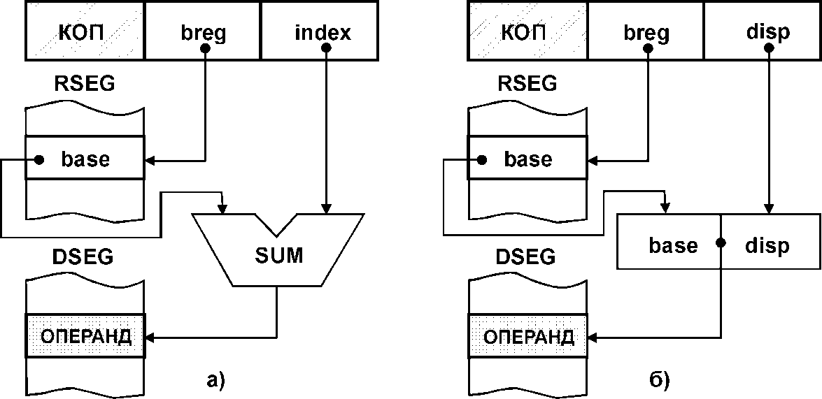
Рис. 7. Относительная адресация по базе методом
суммирования (а) и совмещения (б)

С помощью адресации по базе возможно получить перемещаемый программный модуль, который выполняется процессором независимо от адресов, в которых он расположен. Начальный адрес программного модуля base загружается в базовый регистр c адресом breg. Все остальные адреса программного модуля формируются через смещение относительно базового адреса. При этом одна и та же программа может работать с данными, расположенными в любой области памяти только за счет начального изменения содержания одного базового регистра.
Адресация по базе методом совмещения используется для увеличения разрядности адресного пространства DSEG без увеличения длины адресных полей в команде. Базовый адрес base хранится в регистре с адресом breg, а смещение – в адресном поле команды disp (рис. 7, б). При этом адрес операнда в DSEG формируется путем составления последовательности из адресов base и disp таким образом, что первый бит смещения disp следует непосредственно за последним значащим битом базового адреса base. Такой способ совмещения двух слов называется конкатенацией. Для выполнения совмещения базовые адреса не могут быть произвольными. Они должны быть дополнены в младших разрядах n нулями, где n – длина поля смещения.

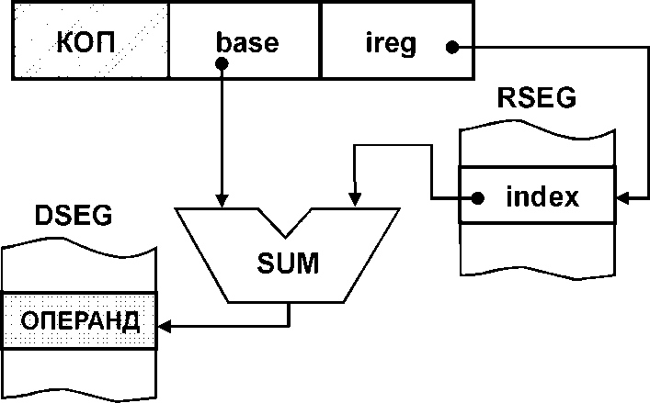

Рис. 8. Двухкомпонентная индексная адресация

Двухкомпонентная индексная адресация (рис. 8) похожа на адресацию по базе, но область ее применения отличается. При таком способе адресации исполнительный адрес операнда получается при суммировании базового адреса base, указываемого в адресном поле команды и индекса index, хранящегося в регистре с адресом ireg. Индексная адресация используется для доступа к элементам блока данных, начальный адрес base размещения которого известен. При этом номер элемента блока (индекс) является переменной, вычисляемой при выполнении программы. При нулевом базовом адресе индексная адресация становится аналогичной косвенной регистровой адресации.
Трехкомпонентная индексная адресация (рис. 9) позволяет вычислять исполнительный адрес операнда сложением трех адресов: базового адреса base, хранимого в регистре с адресом breg; индекса index, расположенного в регистре с адресом ireq; смещения disp, задаваемого в адресном поле команды. Имеются различные варианты использования такого механизма адресации, позволяющие эффективно реализовать архитектуру перемещаемых программных модулей.

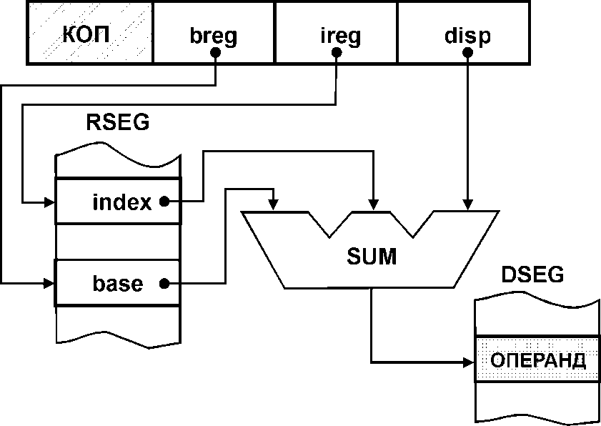
Рис. 8. Трехкомпонентная индексная адресация со смещением

16. Магистральная организация ЭВМ
Предполагает подключение всех устройств У1-УN к единой магистрали. Такая организация характерна для несложных систем.
Магистраль – внутренний канал связи ЭВМ, служащий для обмена информацией между узлами вычислительной машины. Типичная магистраль ЭВМ содержит три шины: данных, адреса и управления
Синхронная магистраль – это магистраль, время выполнения циклов которой является величиной, содержащей целое фиксированное число периодов тактового сигнала. Обмен информацией по синхронной магистрали предполагает, что все устройства, подключенные к этой магистрали, способны работать со скоростью, определяемой главным устройством (обычно ЦП).
Асинхронная магистраль – это магистраль с циклами обмена, не привязанными к длительности тактовых сигналов. Продолжительность цикла при этом определяется фактическими затратами времени на выполнение каждой операции, а устройства на магистрали должны вырабатывать специальные сигналы своей готовности и сигналы окончания операции обмена.
Смешанная организация ЭВМ характеризуется одновременным наличием как контроллеров обычных шин расширения (с параллельным подключением устройств), так и контроллеров, допускающих подключение устройств по радиальной схеме.
Шина – набор линий связи, к которому одинаковым способом подключаются взаимодействующие друг с другом устройства. По направлению обмена информацией различают однонаправленные и двунаправленные шины
Шина данных (DB – Data Bus) – основная шина магистрали, по которой производится обмен данными между процессором, памятью и другими устройствами. Шина данных (ШД) всегда двунаправленная, так как предполагает передачу информации в обоих направлениях.
Шина адреса (AB – Address Bus) используется для передачи адресов ячеек памяти и портов ввода-вывода, к которым производится обращение. Шина адреса может быть однонаправленной, когда магистралью всегда управляет только центральный процессор или двунаправленной, когда процессор может временно передавать управление магистралью другому устройству.
Шина управления (CB – Control Bus) реализует функции управления циклами обмена информации и работой системы. Содержит набор управляющих сигналов, определяющих тип цикла обмена и фиксирующих моменты времени, соответствующие различным этапам этого цикла. Общее количество управляющих сигналов может находиться в пределах от единиц до сотен. Их назначение определяется архитектурой конкретной ЭВМ.

17. Понятия микропроцессорной магистрали и шины расширения.

Шины расширения (Expansion Bus) предназначены для подключения различных адаптеров периферийных устройств, расширяющих возможности компьютера. Интерфейсы шин расширения PC начали свою историю с 8-битной шины ISA, Ее открытость обеспечила появление широкого спектpa плат расширений, позволяющих использовать PC в различных сферах, вплоть до применения в качестве управляющего компьютера в различных системы автоматизации. С появлением АТ-286 шина была расширена, что позволило подключать большее количество адаптеров и повысить производительность обмена. Шина EISA явилась откликом на потребность в высокопроизводительном обмене для серверов. Эта довольно дорогая шина распространена не так широко, но она уже содержит прогрессивные идеи автоматизации конфигурирования (прототип системы PnP). В шину EISA можно устанавливать и ISA-адаптеры. Шина МСА, выдвинутая фирмой IBM как прогрессивная альтернатива ISA, не была поддержана производителями клонов PC, так как ее спецификация не была открытой. В результате она практически отмерла вместе с семейством компьютеров IBM PS/2. С появлением процессора 486 появилась потребность в резком повышении производительности системной шины и родилась локальная шина VLB. Однако она являлась дополнением к слоту шины ISA/EISA и использовалась в основном лишь для графических карт и дисковых контроллера. Принципиальная привязка к шине процессора 486 не обеспечила ей долгого существования — пришла пора Pentium. С процессорами 486 появилась и другая скоростная шина — PCI. Она является новым «этажом» в архитектуре PC, к которому подключаются шины типа ISA/EISA. Воспринимаемая поначалу как некоторая экзотика, шина PCI укрепила свои позиции и сейчас является стандартной для компьютеров с процессорами 4, 5 и 6 поколений. Более того, они используется и в компьютерах «не-PC» — Power PC и некоторых других мощных платформах. Развитием шины PCI, нацеленным на дальнейшее повышение производительности обмена, явился порт AGP, специально предназначенный для подключения мощных графических адаптеров. Местоположение шин в архитектуре современного компьютера иллюстрирует рис. 6.1.
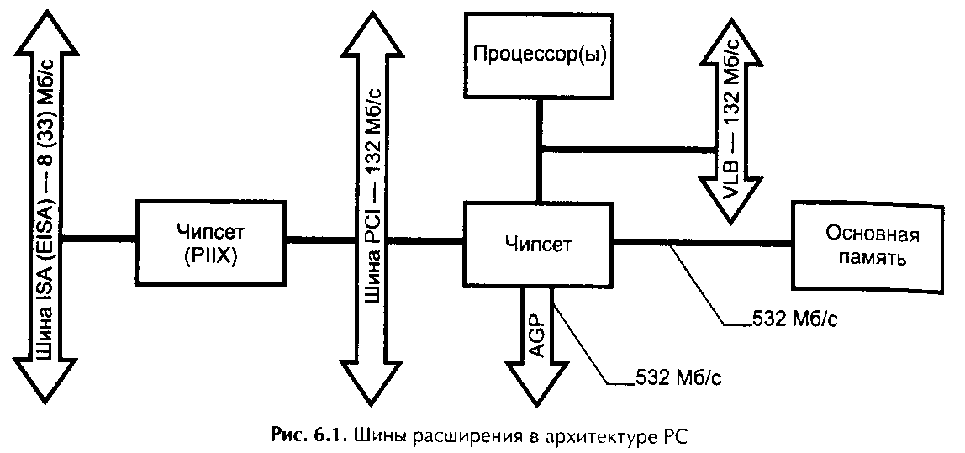
На рисунке не показана еще одна шина — X-Bus — внутренняя шина системной платы, к которой подключены микросхемы ROM BIOS, контроллера клавиатуры, CMOS-памяти и таймера, контроллеры портов и гибких дисков и прочие 8-битные «мелочи» из состава аксессуаров PC.
Для «маленьких» компьютеров, поначалу имевших достаточно закрытую (нерасширяемую) архитектуру, потребность в подключении разнообразной периферии привела к появлению стандартизованной шины PCMCIA, впоследствии переименованной в PC Card.
Шины расширения системного уровня дают возможность устанавливаемым на них модулям расширения максимально использовать системные ресурсы PC: пространства памяти и ввода/вывода, прерывания, каналы прямого доступа к памяти. За получение этих возможностей разработчикам и изготовителям модулей расширения приходится расплачиваться необходимостью обеспечения точного соответствия протоколам шины, включая и довольно жесткие частотные и нагрузочные параметры, а также временные диаграммы. Отклонения от этих требований могут приводить к проблемам совместимости (точнее, ее отсутствия) с разными системными платами. Если при подключении к внешним интерфейсам эти проблемы приведут к неработоспособности только этого устройства, то некорректное подключение к системной шине может блокировать работу всего компьютера. Кроме того, оказалось, что системных ресурсов PC не так уж и много и самые дефицитные — это линии запросов прерываний. С остальными ресурсами тоже бывает напряженность, но ее разрядить легче: области памяти используются не так уж и широко, адресов портов ввода/вывода, в общем, хватает, а каналы прямого доступа можно заменить на активное управление шиной РСI. Проблемы распределения ресурсов на шинах решаются по-разному, но в последнее время чаще всего применяется технология PnP (см. п. 2.6).
В данной главе рассмотрим стандартные шины расширения PC-совместимых компьютеров. Понимание принципов их работы может помочь в разрешении затруднений при подключении модулей расширения, а разработчикам аппаратуры сориентироваться и выбрать подходящий вариант подключения, не паля из пушки по воробьям и не устраивая узких мест для взаимодействия со своими устройствами. Основные характеристики рассматриваемых шин приведены в табл. 6.1.
Шины расширения конструктивно оформляются в виде щелевых разъемов (слотов) для установки плат адаптеров. Количество и тип слотов определяют возможности функционального расширения системы.
*Указана теоретическая максимальная пропускная способность. Реальная пропускная способность 1 шины примерно в 2 раза ниже за счет прерываний, регенерации и протокольных процедур.
** Поддержка автоматического конфигурирования спецификацией шины. Для ISA PnP является 1; позднейшей надстройкой, реализуемой средствами адаптеров и программного обеспечения.

18. Шина адреса, данных и шина управления. Двух- и трехшинные магистрали.

Шина адреса (AB – Address Bus) используется для передачи адресов ячеек памяти и портов ввода-вывода, к которым производится обращение. Шина адреса может быть однонаправленной, когда магистралью всегда управляет только центральный процессор или двунаправленной, когда процессор может временно передавать управление магистралью другому устройству.
Шина данных (DB – Data Bus) – основная шина магистрали, по которой производится обмен данными между процессором, памятью и другими устройствами. Шина данных (ШД) всегда двунаправленная, так как предполагает передачу информации в обоих направлениях.
Шина управления (CB – Control Bus) реализует функции управления циклами обмена информации и работой системы. Содержит набор управляющих сигналов, определяющих тип цикла обмена и фиксирующих моменты времени, соответствующие различным этапам этого цикла. Общее количество управляющих сигналов может находиться в пределах от единиц до сотен. Их назначение определяется архитектурой конкретной ЭВМ.

- Основные циклы магистрали.

• цикл записи в память;
• цикл чтения из памяти;
• цикл записи в устройство ввода/вывода;
• цикл чтения из устройства ввода/вывода.

20.Классификация ЭВМ по типу магистрали.
Магистрально-радиальная организация ЭВМ использует специальные контроллеры шин для устройств, подключенных по радиальной схеме
Магистрально-каскадная организация ЭВМ предполагает наличие одной или нескольких шин расширения, подключаемых к основной магистрали через контроллеры шин (мосты), служащие для реализации приоритетных отношений при использовании магистрали. Различные устройства могут подключаться как к магистрали, так и к шинам расширения.
Смешанная организация ЭВМ характеризуется одновременным наличием как контроллеров обычных шин расширения (с параллельным подключением устройств), так и контроллеров, допускающих подключение устройств по радиальной схеме.

21. Микропроцессоры (МП).

Центральный процессор (Central Processing Unit – CPU) –основное устройство ЭВМ, которое осуществляет операции обработки данных в ходе выполнения программы; управляет вычислительным процессом; координирует работу других устройств ЭВМ.
Микропроцессор – это процессор, выполненный в виде одной большой или сверхбольшой интегральной схемы.
Основные характеристики микропроцессора (МП): разрядность внутренней и внешней шин данных, разрядность шины адреса, разрядность пространства ввода-вывода, тактовая частота, длительность машинного цикла.
Разрядность внутренней шины данных характеризует максимальную длину информационного слова, которое микропроцессор может обработать за один раз. Обычно составляет n=4, 8, 16, 32 или 64 бит. Говоря о разрядности процессора подразумевают разрядность внутренней шины данных.
Разрядность внешней шины данных характеризует максимальную длину информационного слова, передаваемого по шине данных внешней магистрали за один цикл ее работы. Обычно равна разрядности внутренней шины данных n, но может быть меньше или больше ее в два раза.
Уменьшение разрядности внешней шины данных применяют с целью сокращения числа линий этой шины для удешевления системы. Слово большой разрядности передается за несколько циклов магистрали. Это приводит к некоторому снижению производительности ЭВМ.
Увеличение разрядности внешней шины данных по сравнению с разрядностью внутренней шины используют в современных процессорах для ускорения передачи данных из подсистемы памяти в процессор и обратно.
Разрядность шины адреса m характеризует размер адресного пространства памяти, к которому микропроцессор может обеспечить физический доступ. Максимально адресуемое число ячеек памяти M=2^{m}. Обычно m=16, 20, 24, 32, 36, 48, 64 бит.
Разрядность пространства ввода-вывода k определяет количество адресуемых портов ввода-вывода для микропроцессоров с изолированным адресным пространством IOSEG.
Тактовая частота – количество тактов сигнала, синхронизирующего работу микропроцессора, в одну секунду. Величина, обратная тактовой частоте (период тактового сигнала) характеризует минимально возможное время изменения состояния элементов внутри МП. Для современных микропроцессоров тактовая частота может составлять несколько гигагерц (ГГц=10⁹ Гц).
В качестве источника тактового сигнала обычно используются внешние (по отношению к МП) схемы генераторов на основе кварцевых резонаторов. Реальная внутренняя тактовая частота МП может быть ниже или выше частоты внешнего генератора в целое или дробное число раз. Для умножения частоты внутри МП обычно используют схемы умножителей с фазовой автоподстройкой частоты (ФАПЧ). Коэффициент внутреннего умножения частоты у современных МП может достигать нескольких десятков.
Тактовая частота не может являться мерой производительности микропроцессоров разных семейств, т.к. они могут использовать разное количество тактов синхронизирующего сигнала на один машинный цикл и имеют различную архитектуру.

22. RISC и CISC архитектуры МП
Расширение набора команд, увеличение числа способов адресации, введение сложных команд сопровождаются увеличением длины кода команды, в первую очередь кода операции, что может приводить к использованию “расширяющегося кода операции”, увеличению числа форматов команд. Это вызывает усложнение и замедления процесса дешифрации кода операции и других процедур обработки команд. Возрастающая сложность процедур обработки команд заставляет прибегать к микропрограммному управлению устройствами с управляющей памятью вместо более быстродействующего устройства управления с “жесткой” логикой.
Сложный процессор с микропрограммным управлении трудно реализовать на одном кристалле, а это ведет к увеличению длинны межмодульных связей, таким образом устроены большинство процессоров с полным набором команд.
Напротив, при сокращении количества команд до некоторого оптимального значения, можно сократить длину команд и упростить управляющее устройство МП. Поэтому при проектировании структуры МП выделилось два направления в отношении набора системы команд:
· CISC (Complicated Instruction Set Computer — использующий полный набор команд). Традиционная архитектура с широкой системой команд МП. Характеризуется следующим набором свойств:
- нефиксированное значение длины команды;
- арифметические действия кодируются в одной команде;
- небольшое число регистров, каждый из которых выполняет строго определённую функцию.
Типичными представителями являются процессоры на основе команд x86 (исключая современные Intel Pentium 4, Pentium D, Core, AMD Athlon, Phenom, которые являются гибридными) и процессоры Motorola MC680x0. В микропроцессор встраивается аппаратный транслятор, превращающий команды x86 в команды внутреннего RISC-процессора. При этом одна команда x86 может порождать несколько RISC-команд (в случае процессоров типа P6 — до четырёх RISC-команд в большинстве случаев). Исполнение команд происходит насуперскалярном конвейере одновременно по несколько штук.
Это потребовалось для увеличения скорости обработки CISC-команд, так как известно, что любой CISC-процессор уступает RISC-процессорам по количеству выполняемых операций в секунду. В итоге, такой подход и позволил поднять производительность CPU.

· RISC (Reduced Instruction Set Computer). Архитектура с сокращенным набором команд.
При использовании RISC архитектуры выбор набора команд и структуры процессора направлены на то, чтобы команды набора выполнялись за один машинный цикл МП. Выполнение более сложных, но редко встречающихся операций обеспечивают подпрограммы, состоящие из набора простых команд.
Анализ использования различными задачами ресурсов МП показывает, что в основном МП обрабатывает одни и те же инструкции из небольшого подмножества полной системы команд.
В первую очередь это команды чтения/записи и команды переходов. Поэтому для ускорения работы МП необходимо оптимизировать в первую очередь эти команды.
В ЭВМ с RISC-архитектурой машинным циклом называется время, в течение которого производится выборка двух операндов из регистров, выполнение операции в ALU и запоминание результата в регистре. Большинство команд в RISC-процессорах являются быстрыми командами типа регистр-регистр и выполняются без обращения к ОП. Обращение к памяти производится лишь в командах загрузки регистров из памяти и запоминание их в ОП.
Поскольку одной из главных задач данных МП является уменьшение количества обращений к ОП, то характерная особенность RISC-процессоров - большое количество регистров.
Вследствие сокращенного набора команд (примерно 50-100), небольшого числа способов адресации (2-3 и в основном регистровая) упрощается управляющее устройство МП, которое в этом случае обходится без микропрограммного управления и его устройство управления может быть выполнено на “жесткой” логике. Упрощение структуры МП приводит к появлению свободного места на кристалле для реализации дополнительных схем.
Характерные особенности RISC -процессоров:
1. Одинаковая длина команд (упрощает выборку инструкций из памяти);
2. Использование большого количество регистров, соответственного типа архитектуры (регистровая, ортоганальнорегистровая) - снижает использование ОП;
3. 2-3 способа адресации, в основном регистровая.
4. Устройство управления на жесткой логике.
5. Сокращенный набор команд - 50-100 команд (позволяет обойтись без схемы микропрограммного управления);
6. Простые способы адресации памяти (обеспечивает отсутствие сложных вычислений адреса);
7. Отсутствие совмещенной операции чтения/записи с обработкой данных;
8. Необходимость соответствующей компиляции программ для повышения эффективности;
9. Несовместимость с набором команд CISC МП (непереносимость exe. – файлов).
Например, POWER PC в настоящее время вынужден работать с программами, написанными для CISC – МП. Процессор самостоятельно транслирует сложные команды в ряд простых, что снижает его эффективность.
В настоящее время CISC и RISC сливаются, т.к. большинство CISC МП основаны на ядре RISC.
Достоинства:

— высокая тактовая частота;
— высокая скорость выполнения команд;
— уменьшение площади кристалла:
МП POWER PC — 121 мм²,
Pentium — 292 мм².
— уменьшение мощности потребления:
МП POWER PC — 8,5 Вт,
Pentium — 16 Вт.
— уменьшение стоимости.
Недостатки:

— необходимость моделирования сложных команд;

23.Внутреннее устройство (блок-схема) типичного МП и его основные узлы
Блок-схема простейшего микропроцессора показана на рис. 20. Изображенный на этом рисунке процессор является абстрактной моделью, содержащей основные элементы, присутствующие в большинстве промышленно выпускаемых МП. Микропроцессор состоит из арифметико-логического устройства (АЛУ), набора регистров, устройства управления и вспомогательных схем, назначение которых описано далее. Все основные узлы МП связаны друг с другом при помощи внутренней магистрали процессора. Буферизированные (BF – Buffer) сигналы шины данных этой магистрали являются сигналами внешней ШД. Выходы специального регистра адреса (ADR – Address Register) образуют внешнюю шину адреса.

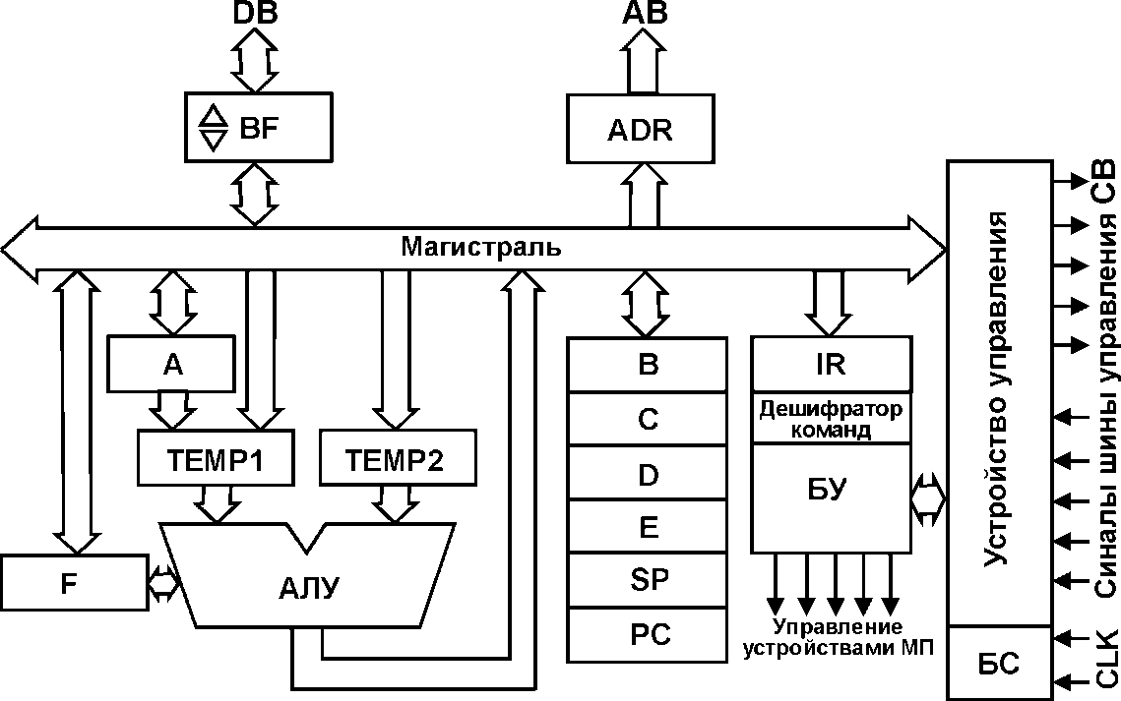
Рис. 20. Блок-схема простейшего микропроцессора

Устройство управления (УУ) МП совместно с блоком управления (рис. 20) вырабатывает сигналы, необходимые для выполнения всех операций, предусмотренных системой команд, а также координирует работу всех узлов и блоков ЭВМ с помощью сигналов шины управления внешней магистрали. УУ также содержит блок синхронизации (БС), основное назначение которого заключается в приеме тактового сигнала CLK (Clock) от внешнего генератора и выработке многофазных синхросигналов для управления внутренними устройствами МП.

24. АЛУ и регистры МП

Арифметико-логическое устройство (АЛУ) выполняет главную работу микропроцессора – обработку данных и может производить действия над одним или двумя операндами в зависимости от вида операции. АЛУ имеет два входных порта и один выходной. Входные порты позволяют принимать операнды с внутренней магистрали МП, или из специального регистра – аккумулятора. Выходной порт используется для вывода результата операции на магистраль или в аккумулятор. Типовое АЛУ содержит следующие узлы: сумматор, используемый для выполнения суммирования и других действий над операндами; устройства сдвига для смещения кода на один или несколько разрядов вправо или влево; преобразователи кодов для преобразования прямого кода числа в обратный или дополнительный при выполнении операций; комбинационные схемы, предназначенные для реализации логических операций, формирования признаков результата операции и т.д.
Упрощенное устройство АЛУ показано на рис. 21. АЛУ содержит: операционный блок, осуществляющий операции над входными данными; блок контроля, обеспечивающий оперативный контроль функционирования АЛУ и диагностирование ошибок; блок управления, принимающий от других устройств процессора код выполняемой операции и формирующий управляющие сигналы для всех устройств АЛУ. Блок управления также генерирует коды признаков результата, сигнализирующие об определенных свойствах результата операции и возникающих ошибках.
Регистры микропроцессора можно разделить на регистры данных, адреса и регистры специального назначения. Регистры данных участвуют в арифметических и логических операциях в качестве источников операндов и приемников результата; адресные регистры применяются для вычисления адресов данных и команд, расположенных в соответствующих адресных пространствах памяти; регистры специального назначения используются для индикации текущего состояния МП и управления режимами его работы.
Разрядность регистров данных обычно равна разрядности внутренней шины данных МП. Разрядность регистров адреса равна разрядности шины адреса для МП с адресным пространством невысокой разрядности, и часто бывает меньше разрядности шины адреса для МП с многоразрядным адресным пространством. При этом для получения многоразрядного физического адреса ячеек памяти на шине адреса используются различные методы относительной адресации.
Специализация регистров определяется системой команд МП. При слабой специализации часть регистров применяется для хранения как операндов, так и адресов. Такие регистры получили название регистров общего назначения.

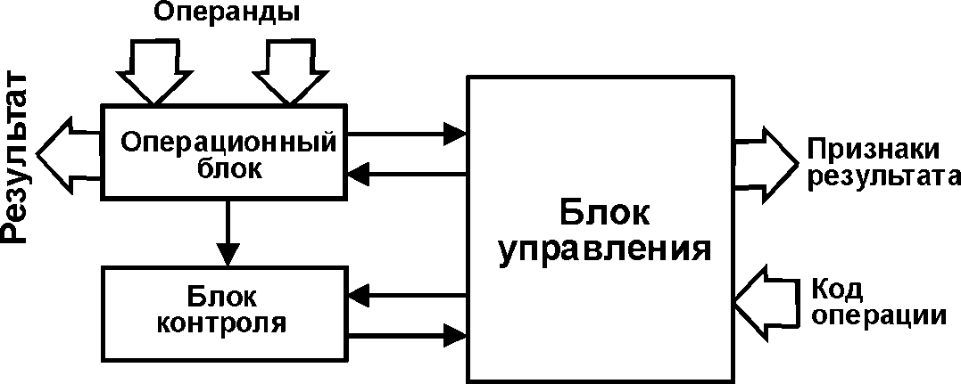
Рис. 21. Упрощенная схема АЛУ

Регистры временного хранения операндов TEMP1 и TEMP2 необходимы для сохранения операндов на время выполнения над ними операций в АЛУ (рис. 20). Регистр TEMP1 также называется буфером аккумулятора А. Данные в этот регистр могут поступать как с шины данных внутрипроцессорной магистрали, так и из аккумулятора. В TEMP2 данные могут поступать только с внутренней шины данных. Регистры временного хранения недоступны программисту для использования. Порядок их загрузки определяется внутренней архитектурой МП.
Регистр флагов F. При выполнении команд АЛУ генерирует ряд сигналов-признаков, характеризующих результат операции. Функцию хранения этих сигналов, а также некоторых других выполняет основной регистр специального назначения – регистр флагов, иногда называемый регистром слова состояния программы (Program Status Word – PSW). С каждым признаком результата связана однобитная переменная-флаг. Наиболее часто используются следующие флаги:
- СF (Carry Flag) – флаг переноса из старшего разряда АЛУ. Указывает, что последняя выполненная операция сопровождалась переносом или заемом;
- ZF (Zero Flag) – флаг нулевого результата. Устанавливается, если после окончания операции во всех разрядах регистра результата обнаружены нули;
- SF (Sign Flag) – флаг знака результата. Принимает единичное значение, когда старший (знаковый) бит регистра результата равен 1;
- AF (Auxiliary Carry Flag) – флаг дополнительного переноса или переноса из младшей тетрады устанавливается, если при выполнении операции возник перенос или заем между тетрадами байта.;
- OF (Overflow Flag) – флаг арифметического переполнения. Устанавливается, если результат арифметической операции не укладывается в отведенное количество бит регистра результата и старший бит результата не может являться знаковым;
- PF (Parity Flag) – флаг четности результата. Зависит от текущего содержимого регистра результата и устанавливается, если число единичных бит этого регистра нечетно.
Перечисленные флаги входят в состав поля кода условия СС (Condition Code). В состав регистра флагов могут входить и другие признаки, специальные для конкретной модели МП. Часто поле условия содержит один или несколько флагов пользователя (произвольного назначения). Регистр флагов также может содержать биты, управляющие состоянием или режимами работы отдельных подсистем микропроцессора. Некоторые сложные МП имеют несколько регистров флагов.
Регистр команд IR (Instruction Register) предназначен исключительно для хранения кода операции текущей выполняемой команды. Данный регистр недоступен для программиста. Данные в него поступают автоматически по шине данных во время фазы выборки команды из памяти. Выход этого регистра подключен к дешифратору команд, декодирующему КОП исполняемой команды во время фазы исполнения и формирующему сигналы для блока управления (рис. 20).
Блок управления (БУ) формирует последовательности управляющих сигналов, которые поступают на все узлы процессора, и обеспечивают выполнение текущей команды с переходом к выполнению следующей. По способу построения БУ делятся на блоки управления аппаратного типа, выполненные в виде управляющего автомата с жесткой логикой (требуемые функции реализуются набором логических элементов) и микропрограммного типа, в которых БУ реализован как блок микропрограммного управления (БМУ).
Блок микропрограммного управления каждую выполняемую команду разбивает на последовательность микрокоманд, которая образует микропрограмму, хранимую в специальной памяти микропрограмм. Каждая микропрограмма состоит из строго определенной последовательности микрокоманд, которые преобразуются в набор сигналов, управляющих устройствами МП. Память микропрограмм может быть постоянной, или обладать возможностью перезаписи. В последнем случае появляется возможность модернизации выполняемых МП алгоритмов.
Для RISC МП выгоднее использовать логику аппаратного типа. Для расширенного набора сложных команд в CISC МП наиболее эффективно микропрограммное управление.
Счетчик команд (PC – Program Counter) является адресным регистром с автоинкрементированием, указывающим на адрес ячейки памяти в пространстве памяти программ (CSEG), хранящей КОП команды, которая будет выполнена следом за текущей командой.
После запуска МП в PC аппаратно загружается адрес ячейки памяти, содержащей КОП первой команды программы (стартовый адрес). Этот КОП извлекается из памяти и помещается в регистр команд. Одновременно с этим содержимое PC автоматически увеличивается на длину команды, указывая на очередной КОП, подлежащий выборке из памяти. Это фаза выборки. Она одинакова для всех команд. Следующая фаза – исполнения, состоит в дешифрации содержимого регистра команд и выполнении блоком управления действий, определяемых КОП. Эти действия могут включать считывание дополнительных байт из памяти программ (с очередным приращением содержимого PC), обращения к памяти программ или данных за операндами или для размещения результата и т.д.
После фазы исполнения следует очередная фаза выборки КОП команды, размещенной по новому адресу в PC. Работа МП заключается в непрерывном повторений чередующихся фаз выборки и исполнения.
Счетчик команд доступен программно и может быть загружен при выполнении группы команд передачи управления. Это используется для изменения последовательности выполнения команд, например, при запуске подпрограмм или проверке условий.
Регистр-указатель стека SP – адресный автодекрементируемый (иногда – автоинкрементируемый) регистр, который всегда указывает на последнюю заполненную ячейку стека TOS (Top Of Stack – вершину стека). Организация стека была подробно рассмотрена в разделе способов адресации данных.
Регистр адреса ADR (Address Register). При каждом обращении к пространству CSEG, DSEG или IOSEG в этот регистр помещается адрес ячейки, подлежащей использованию в данном цикле. Выход регистра ADR образует шину адреса. Во время фазы выборки регистр адреса имеет одинаковое с регистром PC содержимое, т.е. ADR указывает местоположение команды в памяти программ. После декодирования команды дешифратором команд PC инкрементируется, но содержимое ADR не изменяется.
Во время фазы исполнения содержимое регистра адреса зависит от выполняемой команды. Если требуется очередное обращение к CSEG, DSEG или IOSEG, данный регистр будет использован еще один или несколько раз, т.к. в него загружаются адреса ячеек, хранящих операнды и(или) результат операции. Разрядность регистра ADR равна разрядности шины адреса МП.
Регистры общего назначения (РОН). В дополнение к вышеописанным регистрам некоторые МП имеют другие регистры, предоставляемые в распоряжение пользователей (например, регистры B-E, рис. 20). Число, назначение и название этих регистров определяется архитектурой МП. В одних МП эти регистры служат в качестве регистров пользователя для промежуточного хранения результатов с быстрым доступом к ним (сверхскоростные регистровые ОЗУ данных). В других – возможности этих регистров не уступают аккумулятору. Часто РОН выполняют роль адресных регистров при использовании различных механизмов относительной адресации. При этом широко используется объединение регистров общего назначения в пары с целью увеличения общей разрядности получаемых адресных регистров.

25. Понятие машинного цикла.

Машинный цикл – элементарный цикл работы микропроцессора, равный по времени нескольким периодам тактового сигнала, и определяющий время выполнения простейшей команды. Машинный цикл состоит из двух фаз: выборки и исполнения, рассмотренных далее. Длительность машинного цикла измеряется в микро- или наносекундах.
Например, машинная команда состоит из 1 или больше машинных циклов.
В течение первого машинного цикла будет выполнено чтение байта данных из памяти (по адресу, хранящемуся в специальном регистре) и дешифрация данного байта (и увеличение регистра, хранящего адрес, на 1).
Допустим, что прочитанный байт — это код машинной команды "сложение" (точнее: сложить значение регистра-аккумулятора и значение из памяти). В таком случае машинная команда займет 2 машинных цикла.
В течение второго машинного цикла будет выполнено чтение байта данных из памяти (по адресу, хранящемуся в том же специальном регистре) и сложение прочитанного значения с регистром-аккумулятором (и увеличение регистра, хранящего адрес, на 1).
Как видно из примера, на каждом машинном цикле повторяются похожие действия.
При реализации одного машинного цикла процессор может:
- принять из памяти байт команды;
- принять из памяти байт данных;
- принять из устройства ввода-вывода (УВВ) байт данных;
- принять из стека байт данных;
- принять вектор прерывания;
- выдать в память байт данных;
- выдать в стек байт данных;
- выдать на УВВ байт данных.

25.Микропроцессор характеризуется:
1) тактовой частотой, определяющей максимальное время вы-
полнения переключения элементов;
2) разрядностью, т.е. максимальным числом одновременно обраба-
тываемых двоичных разрядов.
Разрядность МП обозначается m/n/k/ и включает:
·m — разрядность внутренних регистров, определяет принадлеж-
ность к тому или иному классу процессоров;
·n — разрядность шины данных, определяет скорость передачи ин-
формации;
·k — разрядность шины адреса, определяет размер адресного про-
странства. Например, МП i8088 характеризуется значениями
m/n/k=16/8/20;
3) архитектурой
Архитектура МП дает представление о функциональном поведении
логической структуры и ее организации (взаимодействие отдельных узлов
и блоков МП при выполнении тех или иных вычислительных операций),
определяет особенности построения программных средств, описывает вну-
треннюю организацию потоков данных и управляющей информации.
Понятие архитектуры микропроцессора включает в себя систему ко-
манд и способы адресации, возможность совмещения выполнения команд
во времени, наличие дополнительных устройств в составе микропроцессо-
ра, принципы и режимы его работы.
В зависимости от набора и порядка выполнения команд процессоры
исторически сформировались несколько классов.

26.Intel 8086
Первый 16-битный процессор компании Intel, выпущенный 8 июня 1978 года. Процессор имел набор команд, который применяется и в современных процессорах, именно от этого процессора берёт своё начало известная на сегодня архитектура x86.
Процессор i8086 представляет собой модернизированный процессор
Регистры
Всего в процессоре i8086 было 14 16-разрядных регистров: 4 регистра общего назначения (AX, BX, CX, DX), 2 индексных регистра (SI, DI), 2 указательных (BP, SP), 4 сегментных регистра (CS, SS, DS, ES), программный счётчик или указатель команды (IP) и регистр флагов (FLAGS, включает в себя 9 флагов). При этом регистры данных (AX, BX, CX, DX) допускали адресацию не только целых регистров, но и их младшей половины (регистры AL, BL, CL, DL) и старшей половины (регистры AH, BH, CH, DH), что позволяло использовать не только новое 16-разрядное ПО, но сохраняло совместимость и со старыми программами (правда, их необходимо было, по крайней мере, перекомпилировать)...
Шины
Размер шины адреса был увеличен с 16 бит до 20 бит, что позволило адресовать 1 Мбайт (220 байт) памяти. Шина данных была 16-разрядной. Однако в микропроцессоре шина данных и шина адреса использовали одни и те же контакты на корпусе. Это привело к тому, что нельзя одновременно подавать на системную шину адреса и данные. Мультиплексирование адресов и данных во времени сокращает число контактов корпуса до 40, но и замедляет скорость передачи данных.
Работа с памятью
память разделяется на сегменты, размером 64 Кбайт каждый и начинающиеся с адреса, кратного 16 (граница параграфа); память в 1 Мбайт разделялась, таким образом, на 16 сегментов. Эти 16 сегментов называют страницами памяти. В компьютере, подобном IBM PC, последние 6 страниц (A, B, C, D, E, F) памяти (т.н. верхняя память – англ. upper memory) использовались для видеопамяти и BIOS-а, это ограничивало память, доступную пользователю, объёмом в 640 Кбайт (т.н. обычная память – англ. conventional memory; страницы 0~9).
Технические характеристики
- Дата анонса: 8 июня 1978 года
- Тактовая частота (МГц): 5 (модель 8086), 8 (модель 8086-2), 10 (модель 8086-1)
- Разрядность регистров: 16 бит
- Разрядность шины данных: 16 бит
- Разрядность шины адреса: 20 бит
- Объём адресуемой памяти: 1 Мбайт
- Количество транзисторов: 29 000
- Техпроцесс (нм): 3000 (3 мкм)
- Площадь кристалла (кв. мм): ~30
- Максимальное тепловыделение: 1,75 Вт
- Напряжение питания: +5 В
- Разъём: нет (микросхема припаивалась к плате)
- Корпус: 40-контактный керамический DIP
- Поддерживаемые технологии: 98 инструкций

27.Система команд 8086
Система команд процессора i8086 состоит из 98 команд (и более 3800 их вариаций): 19 команд передачи данных, 38 команд их обработки, 24 команд перехода и 17 команд управления процессором. Микропроцессор не содержал команды для работы с числами с плавающей запятой. Данная возможность реализовывалась отдельной микросхемой, называемой математический сопроцессор, который устанавливался на материнской плате. Сопроцессор, вовсе не обязательно должен был произвёден Intel (модель i8087), к примеру, некоторые производители микросхем, такие, как Weitek, выпускали более производительные сопроцессоры, чем Intel.
В микропроцессоре i8086 была использована примитивная форма конвейерной обработки. Блок интерфейса с шиной подавал поток команд к исполнительному устройству через 6-байтовую очередь команд. Таким образом, выборка и выполнение новых команд могли происходить одновременно. Это значительно увеличивало пропускную способность процессора и лишало необходимости считывать команды из медленной памяти.

28.Процессоры i8086/8088 — родоначальники семейства
История IBM PC началась с использования процессора 8088, выпущенного фирмой Intel в 1979 году. Он относится к первому поколению 16-битных процессоров и является модификацией выпущенного в 1978 году процессора 8086. В 1984 году выпущены советские аналоги этих процессоров К1810ВМ86 и 88. Оба эти процессора выполняют 8/16-битные логические и арифметические операции, включая умножение и деление, операции со строками и операции ввода/вывода. Процессоры имеют 20-разрядную шину адреса, которая позволяет адресовать до 1 Мбайт памяти. Шина данных у 8086 16-разрядная, у 8088 разрядность внешней шины данных сокращена до 8 бит. Это сокращение, сделанное с целью удешевления системы в целом, оборачивается некоторым снижением производительности — 8086 за счет большей разрядности шины работает примерно на 20-60% быстрее, чем 8088 с той же тактовой частотой. Функциональные различия этих процессоров, обусловленные разной разрядностью шины, проявляются только в способе подключения 8- и 16-разрядных внешних устройств. С программной точки зрения эти процессоры идентичны, их система команд и набор регистров включены во все процессоры PC-совместимых компьютеров. От родоначальника — процессора 8086 — пошло общее обозначение семейства: х86. Процессоры поддерживают аппаратные и программные прерывания и допускают разделяемое использование шины совместно с другими процессорами или контроллерами (например, с контроллером прямого доступа к памяти — DMA). Также предусмотрено использование математического сопроцессора 8087, существенно повышающего производительность вычислений.
В процессорах применена конвейерная архитектура, позволяющая выполнять выборку кодов инструкций из памяти и их декодирование во время выполнения внутренних операций. Конвейер повышает производительность процессора за счет сокращения времени простоя его операционных узлов. Конвейер процессора 8086 имеет 6-байтную внутреннюю очередь инструкций. Блок предварительной выборки при наличии двух свободных байт в очереди старается ее заполнить в то время, когда внешняя шина процессора не занята операциями обмена. Очередь у процессора 8088 сокращена до 4 байт, а предварительная выборка выполняется уже при наличии одного свободного байта. Эти отличия оптимизируют конвейер с учетом разрядности шины данных. Очередь обнуляется при выполнении любой команды передачи управления, даже при переходе на следующий адрес. Этим свойством часто пользуются при программировании управления устройствами ввода/вывода, требующими задержки между соседними операциями обмена.
Процессор имеет 14 регистров разрядностью 16 бит, операнды могут иметь разрядность 8 или 16 бит и представлять знаковые и беззнаковые двоичные и двоично-десятичные числа. Система команд имеет 24 режима адресации операндов. Среднее время выполнения команды занимает 12 тактов синхронизации, один цикл обмена на внешней шине занимает 4 такта (без тактов ожидания). Тактовая частота процессора 8088 в первых PC была 4,77 МГц, впоследствии появились процессоры с частотой 8, 10 , 12 МГц (применялись в Turbo-XT).

29.История развития семейства 80х86.
В 2003-м году появились 64- разрядные микропроцессоры AMD Athlon 64 и Opteron. Какая польза от этого новшества? С одной стороны, 64-разрядные вычисления для большинства программ выигрыша в производительности не дают, кроме задач, требующих больших объёмов оперативной памяти (в несколько гигабайт)- систем проектирования, больших баз данных, научных расчётов, либо высокой скорости выполнения операций над целыми числами высокой разрядности (криптография). С другой стороны, 64-разрядные микропроцессоры позволяют избавиться от узкого места системы команд х86, ограниченных восемью физическими регистрами общего назначения. Спецификой новых микропроцессоров AMD является то, что они имеют архитектуру AMD64 (первоначальное название- "х86-64"). Это значит, что они рассматриваются как развитие семейства х86 и служат переходным этапом от 32-разрядных к чисто 64-разрядным процессорам. Отличие от предшественников заключается в увеличении разрядности регистров и исполнительных блоков до 64 бит, кроме того- появилась возможность выполнения 64-битного программного кода. Эти универсальные микропроцессоры совместимы с 16-ти, 32-х и 64-х разрядными программами. 32-разрядные приложения на этих микропроцессорах производительности не теряют, а при их перекомпиляции в 64-разрядный код выполняются быстрее (до 15% в мультимедийных приложениях), в том числе за счёт использования 16-ти регистров вместо прежних 8-ми. Фирма Intel разработала 64-разрядный микропроцессор Itanium ещё в 2001 году, за два года до появления AMD Athlon 64, но Itanium имеет архитектуру IA-64, не совместимую с х86. Он предназначен, как и его следующая версия Itanium 2, для серверов и рабочих станций. Отказ от программной совместимости с Intel 8086 дало процессору Itanium очень высокую производительность при работе с 64-разрядным кодом, но 32-разрядные приложения выполняются им путём различных ухищрений, а потому работают медленнее в сравнении с x86-совместимыми 32/64- разрядными Athlon 64. В 2005 году компания Intel выпустила очередную версию процессоров Pentium 4, особенностью которых стало новое процессорное ядро Prescott 2M, поддерживающее технологию Extended Memory 64 Technology (EM64T). Данная технология обеспечивает 64-разрядные вычисления (поддержку 64-разрядного выполняемого кода) и 64-разрядную адресацию памяти, которая позволяет преодолеть предел в 4 Гб адресного пространства оперативной памяти, свойственный 32-разрядным процессорам. Все современные процессоры семейства х86 имеют архитектуру AMD64 или поддерживают технологию EM64T.
Следует учитывать, что 64-разрядные возможности современных микропроцессоров достижимы только при использовании новой 64-разрядной операционной системы WindowsXP Pro x64 и 64-разрядных драйверов устройств компьютера. Неутешительным является тот факт, что установка на компьютер процессора с 64-разрядной архитектурой и соответствующей операционной системы не даст гарантированного прироста производительности системы. Требуются новые 64-разрядные версии существующих 32-разрядных программ. Новое 64-разрядное программное обеспечение появляется не так быстро, как хотелось бы.

31. Организация работы МП в мультипроцессорных системах. Симметричные мультипроцессорные системы и системы с функциональной избыточностью
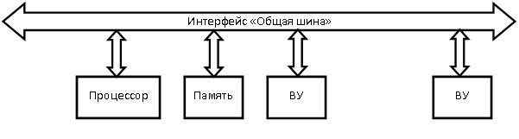
Рис 1. Общая структура микропроцессорной системы
Симметричные мультипроцессорные системы SMP
Современные системы SMP архитектуры состоят, как правило, из нескольких однородных серийно выпускаемых микропроцессоров и массива общей памяти, подключение к которой производится либо с помощью общей шины, либо с помощью коммутатора
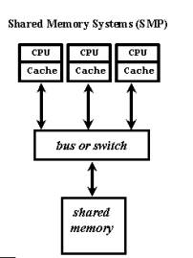
CPU/Cache – микропроцессор/кэш-память
Bus or switch – коммуникационная система
Shared memory - совместно используемая память
Наличие общей памяти значительно упрощает организацию взаимодействия процессоров между собой и упрощает программирование, поскольку параллельная программа работает в едином адресном пространстве. Однако за этой кажущейся простотой скрываются большие проблемы, присущие системам этого типа. Все они, так или иначе, связаны с оперативной памятью. Дело в том, что в настоящее время даже в однопроцессорных системах самым узким местом является оперативная память, скорость работы которой значительно отстала от скорости работы процессора. Для того чтобы сгладить этот разрыв, современные процессоры снабжаются скоростной буферной памятью (кэш-памятью), скорость работы которой значительно выше, чем скорость работы основной памяти.
В системе асимметричного мультипроцессирования не все процессоры играют одинаковую роль; например, система может использовать (либо на аппаратном, либо на уровне операционной системы) только один процессор для выполнения кода операционной системы, или поручать только одному процессору выполнение операций ввода-вывода. В других AMP-системах все процессоры могут выполнять код операционной системы и операции ввода-вывода, так что с этой стороны они ведут себя как симметричная система, но определенная периферийная аппаратура может быть подсоединена только к одному процессору, так что со стороны работы с этой аппаратурой система выглядит асимметричной.

32.Память ЭВМ. ОЗУ и ПЗУ. Основные характеристики электронной памяти.
Память – один из блоков ЭВМ, состоящий из ЗУ и предназначенный для запоминания, хранения и выдачи информации (алгоритма обработки данных и самих данных).
Основными характеристиками отдельных устройств памяти (запоминающих устройств) являются емкость памяти, быстродействие и стоимость хранения единицы информации (бита).
Быстродействие (задержка) памяти определяется временем доступа и длительностью цикла памяти. Время доступа представляет собой промежуток времени между выдачей запроса на чтение и моментом поступления запрошенного слова из памяти. Длительность цикла памяти определяется минимальным временем между двумя последовательными обращениями к памяти.

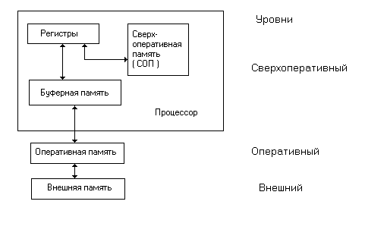 Иерархическая структура памяти
Постоянная память,  или  постоянное запоминающее устройство  (ПЗУ или ROM, англ.) | Оперативная память,  или  оперативное запоминающее устройство  (ОЗУ или RAM, англ.)
служит для хранения программ начальной загрузки компьютера и тестирования его узлов. Используется только для чтения. | предназначена для хранения информации, изменяющейся в ходе выполнения процессором операций по ее обработке. Используется как для чтения, так и для записи информации.
энергонезависима, то есть записанная в ней информация не изменяется после выключения компьютера. | энергозависима, то есть вся информация хранится в этой памяти только тогда, когда компьютер включен.

Основные характеристики электронной памяти:
Быстродействие памяти характеризуется двумя параметрами: время доступа и длительностью цикла памяти.
Эти величины, как правило, измеряются в наносекундах. Чем больше эти величины, тем больше быстродействие памяьт.
Время доступа представляет собой промежуток времени между формированием запроса насчёт информации из памяти и моментом поступления из памяти запрошенного машинного слова (операнда).
Длительность цикла определяется минимальным доступным временем между двумя последовательными обращениями к памяти.

33. Динамическое ОЗУ, его виды (DRAM, EDO DRAM, SDRAM, DDRAM, MDRAM и др.)
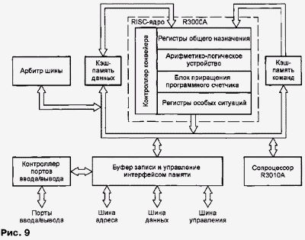

Динамическая оперативная память (DRAM – Dynamic Random Access Memory) – энергозависимая полупроводниковая память с произвольным доступом. На данный момент – это основной тип оперативной памяти, используемый в современных персональных компьютерах и обеспечивающий наилучший показатель отношения цена-качество по сравнению с другими типами оперативной памяти. Однако, требования к быстродействию, энергопотреблению и надежности оперативной памяти постоянно растут, и динамическая оперативная память уже с трудом соответствует современным потребностям, так что в ближайшие годы стоит ожидать появления серийно выпускаемых конкурирующих типов оперативной памяти, таких как магниторезистивная оперативная память.
EDO DRAM/RAM (Extended Data Output (Dynamic) Random Access Memory)—"ОЗУ с увеличенным временем доступности данных": микросхема динамической памяти, которая отличается от обычных динамических ОЗУ (DRAM) повышенной возможностью работы в так называемом страничном режиме (связанном с сокращением числа тактов при выборке смежных слов текста). В результате этого производительность машины возрастает (примерно на 5%).
SDRAM (Synchronous DRAM) — "Синхронное динамическое ОЗУ": продвигалось как вариант замены EDO DRAM и других асинхронных однопортовых видов памяти, в частности, в качестве альтернативы более дорогой системы памяти VRAM. Особенность: после того, как произведено первое чтение из памяти или первая запись в память, последующие операции чтения и записи осуществляются с нулевыми задержками. Этим достигается максимально возможная скорость чтения и записи данных.
SDRAM (Synchronous DRAM) — "Синхронное динамическое ОЗУ": продвигалось как вариант замены EDO DRAM и других асинхронных однопортовых видов памяти, в частности, в качестве альтернативы более дорогой системы памяти VRAM. Особенность: после того, как произведено первое чтение из памяти или первая запись в память, последующие операции чтения и записи осуществляются с нулевыми задержками. Этим достигается максимально возможная скорость чтения и записи данных.
DDR SDRAM (Double Data Rate SDRAM), ESDRAM (Enhanced SDRAM)-"Синхронное динамическое ОЗУ с удвоенной скоростью передачи данных" или "Расширенное синхронное динамическое ОЗУ" отличается от SDRAM тем, что к последней добавлено небольшое статическое ЗУ, выполняющее функции кэш-памяти. Использование дополнительного кэша позволяет снизить временные задержки и достичь пиковой частоты. Цель такого кэширования хранить данные, к которым происходит частое обращение, и минимизировать обращение к более медленной DRAM. Пропускная способность и скорость работы такой комбинации увеличивается вдвое также за счет того, что при обмене данными между SRAM-кэшем и собственно DRAM может быть использована шина большей ширины, чем между SRAM-кэшем и контроллером DRAM.
MDRAM — тип памяти, разработанный фирмой MoSyS Inc. Память данного типа состоит из множества банков по 32 Кб (позднее число банков возросло). Используется только тот объём памяти, который необходим в данный момент. Хоть производительность от этого особо и не увеличилась, удалось снизить цену.
Работа которой имеет ряд особенностей. Во-первых, доступ к ней осуществляется достаточно крупными блоками. Во-вторых, она должна быстро перезаписывать большие объемы данных без прерывания процедуры считывания, так как образ картинки, формируемой на экране монитора, постоянно считывается из этой памяти с частотой кадровой развертки монитора, и одновременно в эту же память операционная система осуществляет запись, в результате чего происходит изменение изображения. Эту задачу наиболее эффективно решает так называемое двухпортовое ОЗУ, для которой возможно одновременное считывание данных системой развертки и запись. Двухпортовая память представлена дорогостоящей VRAM и более дешевой и быстрой WRAM.

34. Схемотехника ячеек динамического ОЗУ, регенерация памяти
Как уже отмечалось, информация в ячейке динамического ОЗУ представлена в виде наличия или отсутствия заряда на конденсаторе. Схема ячейки памяти ЯП динамического ЗУ на одном МОП–транзисторе с индуцируемым p-каналом представлена на рис. 6.6 (выделена пунктирной линией). На схеме также показаны общие элементы для n-ячеек одного столбца. Главное достоинство этой схемы - малая занимаемая площадь. Накопительный конденсатор C1 имеет МДП-структуру и изготавливается в едином технологическом цикле. Величина его емкости составляет сотые доли пикоФарад. Конденсатор C1 хранит информационный заряд. Транзистор VT1 выполняет роль переключателя, передающего заряд конденсатора в разрядную шину данных ШД при считывании, либо заряжающего конденсатор при записи. В режиме хранения на адресной линии должен присутствовать потенциал логической единицы, под действием которого транзистор VT1 будет закрыт (U_{зиVT1}³0) и конденсатор C1 отключен от шины данных ШД. Включение конденсатора в шину данных осуществляется логическим нулем на линии . При этом на транзистор VT1 подается напряжение U_{зи.VT1}<0, что приводит к его открыванию.
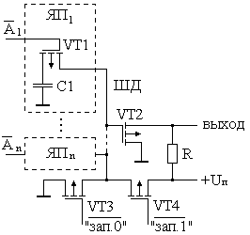
Рис. 6.6. Принципиальная схема ячейки ОЗУ динамического типа с элементами записи и усилителя считывания.
Поскольку шина данных ШД объединяет все ячейки памяти данного столбца, то она характеризуется большой длиной и ее собственная емкость имеет существенное значение. Поэтому при открывании транзистора VT1 потенциал шины данных изменяется незначительно. Чтобы установившийся потенциал на ШД однозначно идентифицировать с уровнем напряжения логического нуля или логической единицы, используется усилитель на базе транзистора VT2 и резистора R. Непосредственно перед считыванием емкость шины данных подзаряжают подключением ее к источнику питания через транзистор VT4. Делается это для фиксации потенциала шины данных. При считывании информации происходит перераспределение заряда конденсатора и заряда шины данных, в результате чего информация, хранимая на конденсаторе С1, разрушается. Поэтому в цикле считывания необходимо произвести восстановление (регенерацию) заряда конденсатора. Для этих целей, а также для записи в ячейку памяти новых значений, используются транзисторы VT3 и VT4, которые подключают шину данных либо к источнику питания, либо к нулевому общему потенциалу. Для записи в ячейку памяти логической единицы необходимо открыть транзистор VT4 нулевым значением управляющего сигнала «» и подключить к шине данных источник питания. Для записи логического нуля необходимо нулевым потенциалом на входе «» открыть транзистор VT3. Одновременная подача логических нулей на входы «» и «» не допускается, так как это вызовет короткое замыкание источника питания на общий провод заземления.

Регенерация памяти
Динамическая память любого типа, в отличие от статической, даже при подаче питающих напряжений не обладает способностью хранить свою информацию сколь угодно долго. Состояние элементарной ячейки динамической памяти определяется наличием или отсутствием заряда на конденсаторе, и этот заряд подвержен утечке. Поэтому для сохранения данных в динамической памяти ее ячейки необходимо периодически подзаряжать, что и составляет суть процесса регенерации. Как это происходит, чуть ниже.
При выполнении операции чтения регенерация выполняется автоматически. Полученные на усилителе сигнала данные тут же записываются обратно. Считается, что такой алгоритм позволяет уменьшить число требуемых регенераций и увеличить быстродействие. Но это совершенно не так! Считывается ли информация из памяти или нет, "частота" регенерации при этом не меняется. Она либо вообще не регулируется (нет соответствующих опций в "BIOS Setup"), либо является строго фиксированной после соответствующиих установок.

Возможны три различных метода регенерации данных.
Регенерация одним RAS (RAS Only Refresh - ROR). Этот метод использовался еще в первых микросхемах DRAM. Адрес регенерируемой строки передается на шину адреса и выдается сигнал RAS (точно так же, как при чтении или записи). При этом выбирается строка ячеек, и данные из них поступают на внутренние цепи микросхемы, после чего записываются обратно. Так как далее сигнал CAS не следует, цикл чтения/записи не начинается. Затем передается адрес следующей строки и так далее, пока не будет пройдена вся матрица памяти, после чего цикл регенерации повторяется. К недостаткам этого метода можно отнести то, что занимается шина адреса, и в момент регенерации блокируется доступ к другим подсистемам компьютера.
CAS перед RAS (CAS Before RAS - CBR) - стандартный метод регенерации. При нормальном цикле чтения/записи сигнал RAS всегда приходит первым, за ним следует CAS. Если же CAS приходит раньше RAS, то начинается специальный цикл регенерации - CBR. При этом адрес строки не передается, а микросхема использует свой внутренний счетчик, содержимое которого увеличивается на 1 при каждом CBR-цикле (т.н. инкрементирование адреса строки). Этот режим позволяет регенерировать память, не занимая шину адреса, что, безусловно, более экономично.
Автоматическая регенерация памяти (Self Refresh - SR, или саморегенерация). Этот метод обычно используется в режиме энергосбережения, когда система переходит в состояние "сна" ("suspend"), и тактовый генератор перестает работать. В таком состоянии обновление памяти по вышеописанным методам невозможно (попросту отсутствуют источники сигналов), и микросхема памяти выполняет регенерацию самостоятельно. В ней запускается свой собственный генератор, который тактирует внутренние цепи регенерации. Такая технология работы памяти была внедрена с появлением EDO DRAM. Необходимо отметить, что в режиме "сна" память потребляет очень малый ток.
В классической реализации PC AT запросы на регенерацию DRAM генерировал канал 1 системного таймера 8254. К его выходу подключен триггер, работающий в счетном режиме и меняющий свое состояние на противоположное при каждом запросе. Состояние этого триггера можно программно считывать через бит 4 порта 61h. Проверка Refresh Toggle заключалась в проверке того факта, что этот триггер переключается с заданной частотой. Но со временем стали применяться другие алгоритмы регенерации памяти (что и изложено выше), и несмотря на то, что Refresh Toggle сохраняется для совместимости, по нему уже нельзя проверить формирование запросов на регенерацию. Циклы регенерации выполняет входящий в состав чипсета контроллер регенерации, который для выполнения своей задачи должен получать управление магистралью каждые 15,6 мкс. Во время цикла регенерации производится чтение одной из N ячеек памяти.

35. Статическое ОЗУ. Применение статической памяти
Статическая память– это энергозависимая полупроводниковая память с произвольным доступом, в которой каждый разряд хранится в триггере, позволяющем поддерживать состояние разряда без постоянной перезаписи. Для организации чтения и записи из ячейки памяти дополнительно используется три или более транзисторов.
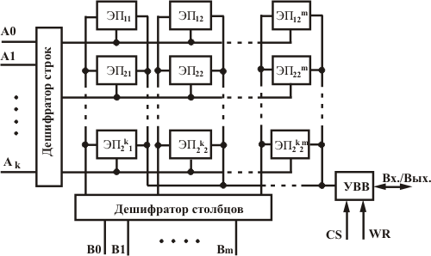
Рис. 1 - Структура статического ОЗУ
ЭП - это элемент памяти. Еще его называют запоминающим элементом (ЗЭ). Все эти элементы памяти заключены в матрице накопителя. Число элементов равно 2^{n}, где n - целое число. Каждый конкретный ЭП хранит один бит информации и имеет свой адрес, задаваемый n-разрядным двоичным кодом. Для удобства адрес разбивают на две части (обычно одинаковые) - адрес строки и адрес столбца. В итоге получается прямоугольная матрица, содержащая 2^{k} строк и 2^{m} столбцов. Всего элементов памяти будет 2^{k+m}. Поскольку число строк и число столбцов значительно больше, чем разрядность двоичного числа, между адресными входами и матрицей элементов памяти ставят дешифраторы, на рисунке обозначенные как дешифратор строк и дешифратор столбцов. Иногда в структуре микросхем ОЗУ между дешифратором столбцов и матрицей накопителя изображают ключи выбора столбцов.

Преимущества
- Быстрый доступ. SRAM — это действительно память произвольного доступа, доступ к любой ячейке памяти в любой момент занимает одно и то же время.
- Простая схемотехника — SRAM не требуются сложные контроллеры.
- Возможны очень низкие частоты синхронизации, вплоть до полной остановки синхроимпульсов.
Недостатки
- Невысокая плотность записи (шесть-восемь элементов на бит^{[4]}, вместо двух у DRAM).
- Вследствие чего — дороговизна килобайта памяти.
Тем не менее, высокое энергопотребление не является принципиальной особенностью SRAM, оно обусловлено высокими скоростями обмена с данным видом внутренней памяти процессора. Энергия потребляется только в момент изменения информации в ячейке SRAM.
Применение
SRAM применяется в микроконтроллерах и ПЛИС, в которых объём ОЗУ невелик (единицы килобайт), зато нужны низкое энергопотребление (за счёт отсутствия сложного контроллера динамической памяти), предсказываемое с точностью до такта^{[5]} время работы подпрограмм и отладка прямо на устройстве.
В устройствах с большим объёмом ОЗУ рабочая память выполняется как DRAM. SRAM’ом же делают регистры и кеш-память.

36.Схемотехника ячеек памяти статического ОЗУ.

Запоминающее устройство (ЗУ) предназначено для хранение данных и программ. Их разделение на внешние и внутренние ЗУ. Внутренние ЗУ как правило электронные и предназначены для хранения выполняемых программ , исходных, промежуточных, конечных данных. Эти ЗУ обладают относительно небольшим объёмом, но отличаются высоким быстродействием.

ОЗУ – запоминающее устройство, которое допускает обе операции обращения к памяти: чтение и запись, и при отключении питания не теряет хранимую информацию.

ОЗУ бывает:
динамическое – ЗУ, построенное на транзисторах и использующее их паразитические емкости для хранения информации, т.е. фактически на конденсаторах;
статическое – ЗУ, построенное на триггерах.

Отдельно выделяется ассоциативное ОЗУ, оно способно не только хранить информацию, но и выполнять логические функции.
В статическом ОЗУ в качестве элемента памяти используется триггер, в динамическом - конденсатор. По-буржуйски ОЗУ называется RAM (random access memory - память с произвольным доступом). Статическое ОЗУ соответственно SRAM, динамическое DRAM.

ЭП - это элемент памяти. Еще его называют запоминающим элементом (ЗЭ). Все эти элементы памяти заключены в матрице накопителя. Число элементов равно 2n, где n - целое число. Каждый конкретный ЭП хранит один бит информации и имеет свой адрес, задаваемый n-разрядным двоичным кодом. Для удобства адрес разбивают на две части (обычно одинаковые) - адрес строки и адрес столбца. В итоге получается прямоугольная матрица, содержащая 2k строк и 2m столбцов. Всего элементов памяти будет 2k+m. Поскольку число строк и число столбцов значительно больше, чем разрядность двоичного числа, между адресными входами и матрицей элементов памяти ставят дешифраторы, на рисунке обозначенные как дешифратор строк и дешифратор столбцов. Иногда в структуре микросхем ОЗУ между дешифратором столбцов и матрицей накопителя изображают ключи выбора столбцов.

Рассмотрим один из вариантов исполнения элемента памяти статического ОЗУ. Вот схемка:
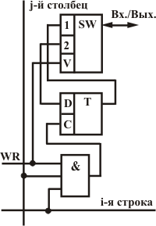
Собственно элементом памяти является D-триггер, находящийся на пересечении i-й строки и j-го столбца. Для уменьшения количества выводов микросхем ОЗУ совмещают входы и выходы в них. Поэтому на схеме введен еще и электронный ключ SW. При уровнях лог. 1 на линиях i и j и при подаче сигнала разрешения записи WR=1 (от буржуйского write - записывать), в триггер записывается информация, которая поступает на вход D. При этом шина Вх./Вых. оказывается подключенной к D входу триггера через электронный ключ SW и выполняет функции входа, при снятии сигнала WR ключ подключает к шине Вх./Вых. выход триггера, и эта шина выполняет функции выхода.

Если оператива одноразрядная, то шина Вх./Вых. будет общей для всех элементов памяти. Но чаще оперативы многоразрядные и в этом случае на каждой паре линий строка-столбец располагается по n триггеров и n ключей, где n-число разрядов, а элемент "И" при этом остается один. Естественно, что каждый из ключей подключается к своей шине Вх./Вых.

Помимо режимов записи и считывания, которые определяются потенциалом на входе WR, существует режим хранения данных, в котором запись и считывание запрещены. Режим хранения имеет двоякий смысл. Во-первых, если в устройстве много микросхем ОЗУ, что характерно, то запись или считывание ведется по одной микросхеме, остальные в этом случае должны быть отключены. Во-вторых, в режиме хранения данных энергопотребление намного меньше, чем в режиме записи и считывания (рабочий режим). Для перевода оперативы в режим хранения используется сигнал CS, по-буржуйски crystal selection - выбор кристалла. Обычно для перевода в режим хранения на вход CS подается уровень лог. 1, для перевода в рабочий режим - лог. 0.

37.Кэш-память микропроцессорных систем и организация ее работы.
Кэш микропроцессора — кэш (сверхоперативная память), используемый микропроцессором компьютера для уменьшения среднего времени доступа к компьютерной памяти. Кэш использует небольшую, очень быструю память (обычно типа SRAM), которая хранит копии часто используемых данных из основной памяти. Если большая часть запросов в память будет обрабатываться кэшем, средняя задержка обращения к памяти будет приближаться к задержкам работы кэша.

Когда процессору нужно обратиться в память для чтения или записи данных, он сначала проверяет, доступна ли их копия в кэше. В случае успеха проверки процессор производит операцию используя кэш, что быстрее использования более медленной основной памяти.

Большинство современных микропроцессоров для компьютеров и серверов имеют как минимум три независимых кэша: кэш инструкций для ускорения загрузки машинного кода, кэш данных для ускорения чтения и записи данных и буфер ассоциативной трансляции (TLB) для ускорения трансляции виртуальных (математических) адресов в физические, как для инструкций, так и для данных. Кэш данных часто реализуется в виде многоуровневого кэша (L1, L2, L3).

Увеличение размера кэш-памяти положительно влияет на производительность почти всех приложений.
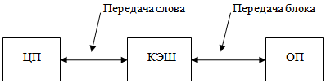
Когда процессору понадобилась информация, сначала он обращается к КЭШ памяти, если информация там есть (такое событие называется КЭШ попаданием), то нужное слово извлекается из КЭШ и передается процессору. Если нет (КЭШ промах), то идет обращение к оперативной памяти, информация помещается в КЭШ затем передается процессору.
Структурная организация КЭШ
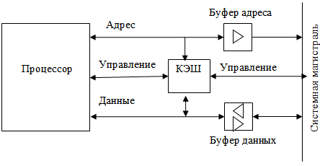

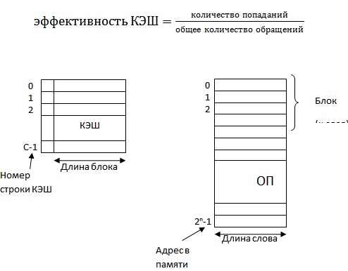

Важной отличительной особенностью КЭШ является то, что две операции передачи слова и загрузка блока в ОП могут происходить одновременно. КЭШ соединен с процессором линиями: адрес, данные, управление. Линии данные и адрес подключены к соответствующим буфером. Эти буферы имеют выход на системную магистраль, через которую они могут обмениваться с ОП информацией. Если происходит событие КЭШ попадания, то буферы адреса и данных блокируется.

Если происходит КЭШ попадание, то буферы адреса и данных блокируются, весь процесс обращения ведется без участия ОП.

Если происходит событие КЭШ промах, то затребованный процессором адрес выставляется в буфер адреса , передается на системную магистраль, затем происходит поиск в ОП, блок информации копируется в буфер данных, затем передается в КЭШ, затем ЦП.

38.ПЗУ: ROM, PROM, EPROM, FLASH и др.

Постоянное запоминающее устройство (ПЗУ) — энергонезависимая память, используется для хранения различной информации.

Классификация микросхем ПЗУ
- По технологии изготовления кристалла:
- ROM — (англ. read-only memory, постоянное запоминающее устройство), масочное ПЗУ, изготавливается фабричным методом. В дальнейшем нет возможности изменить записанные данные.
- PROM — (англ. programmable read-only memory, программируемое ПЗУ (ППЗУ)) — ПЗУ, однократно «прошиваемое» пользователем.
- EPROM — (англ. erasable programmable read-only memory, перепрограммируемое ПЗУ (ПППЗУ)). Например, содержимое микросхемы К537РФ1 стиралось при помощи ультрафиолетовой лампы. Для прохождения ультрафиолетовых лучей к кристаллу в корпусе микросхемы было предусмотрено окошко с кварцевым стеклом.
- EEPROM — (англ. electrically erasable programmable read-only memory, электрически стираемое перепрограммируемое ПЗУ). Память такого типа может стираться и заполняться данными несколько десятков тысяч раз. Используется в твердотельных накопителях. Одной из разновидностей EEPROM является флеш-память (англ. flash memory).
- ПЗУ на магнитных доменах, например К1602РЦ5, имело сложное устройство выборки и хранило довольно большой объём данных в виде намагниченных областей кристалла, при этом не имея движущихся частей (см. Компьютерная память). Обеспечивалось неограниченное количество циклов перезаписи.
- NVRAM, non-volatile memory — «неразрушающаяся» память, строго говоря, не является ПЗУ. Это ОЗУ небольшого объёма, конструктивно совмещённое с батарейкой. В СССР такие устройства часто назывались «Dallas» по имени фирмы, выпустившей их на рынок. В NVRAM современных ЭВМ батарейка уже конструктивно не связана с ОЗУ и может быть заменена.
- По виду доступа:
- С параллельным доступом (parallel mode или random access): такое ПЗУ может быть доступно в системе в адресном пространстве ОЗУ. Например, К573РФ5;
- С последовательным доступом: такие ПЗУ часто используются для однократной загрузки констант или прошивки в процессор или ПЛИС, используются для хранения настроек каналов телевизора, и др. Например, 93С46, AT17LV512A.
- По способу программирования микросхем (записи в них прошивки):
- Непрограммируемые ПЗУ;
- ПЗУ, программируемые только с помощью специального устройства —программатора ПЗУ (как однократно, так и многократно прошиваемые). Использование программатора необходимо, в частности, для подачи нестандартных и относительно высоких напряжений (до +/- 27 В) на специальные выводы.
- Внутрисхемно (пере)программируемые ПЗУ (ISP, in-system programming) — такие микросхемы имеют внутри генератор всех необходимых высоких напряжений, и могут быть перепрошиты без программатора и даже без выпайки из печатной платы, программным способом.

39.Схемотехника ПЗУ.
ПЗУ предназначено для долговременного хранения информации, не разрушаемой при отключении питания.
Постоянные запоминающие устройства

Очень часто в различных применениях требуется хранение информации, которая не изменяется в процессе эксплуатации устройства. Это такая информация как программы в микроконтроллерах, начальные загрузчики (BIOS) в компьютерах, таблицы коэффициентов цифровых фильтров в сигнальных процессорах, DDC и DUC, таблицы синусов и косинусов в NCO и DDS. Практически всегда эта информация не требуется одновременно, поэтому простейшие устройства для запоминания постоянной информации (ПЗУ) можно построить на мультиплексорах. Иногда в переводной литературе постоянные запоминающие устройства называются ROM (read only memory - память доступная только для чтения). Схема такого постоянного запоминающего устройства (ПЗУ) приведена на рисунке 6.1.
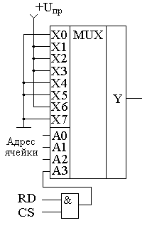

Рисунок 6.1. Схема постоянного запоминающего устройства (ПЗУ), построенная на мультиплексоре.

В этой схеме построено постоянное запоминающее устройство на восемь одноразрядных ячеек. Запоминание конкретного бита в одноразрядную ячейку производится запайкой провода к источнику питания (запись единицы) или запайкой провода к корпусу (запись нуля). На принципиальных схемах такое устройство обозначается как показано на рисунке 6.2.
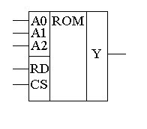

Рисунок 6.2. Обозначение постоянного запоминающего устройства на принципиальных схемах.

Для того чтобы увеличить разрядность ячейки памяти ПЗУ эти микросхемы можно соединять параллельно (выходы и записанная информация естественно остаются независимыми). Схема параллельного соединения одноразрядных ПЗУ приведена на рисунке 6.3.

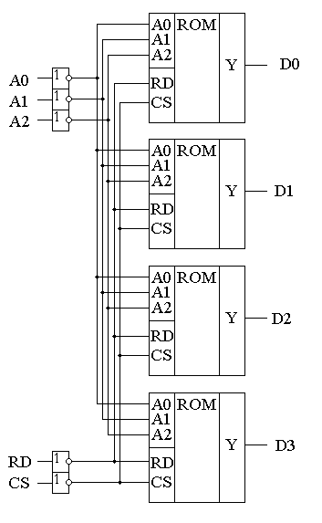
Рисунок 6.3. Схема многоразрядного ПЗУ (ROM).

В реальных ПЗУ запись информации производится при помощи последней операции производства микросхемы - металлизации.

Металлизация производится при помощи маски, поэтому такие ПЗУ получили название масочных ПЗУ. Еще одно отличие реальных микросхем от упрощенной модели, приведенной выше - это использование кроме мультиплексора еще и демультиплексора. Такое решение позволяет превратить одномерную запоминающую структуру в двухмерную и, тем самым, существенно сократить объем схемы дешифратора, необходимого для работы схемы ПЗУ.

Масочные ПЗУ изображаются на принципиальных схемах как показано на рисунке 6.4. Адреса ячеек памяти в этой микросхеме подаются на выводы A0 ... A9. Микросхема выбирается сигналом CS. При помощи этого сигнала можно наращивать объем ПЗУ (пример использования сигнала CS приведён при обсуждении ОЗУ). Чтение микросхемы производится сигналом RD.

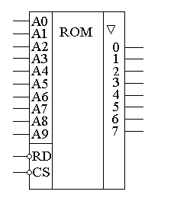

Рисунок 6.4. Условно-графическое обозначение масочного ПЗУ (ROM) на принципиальных схемах.

Программирование масочного ПЗУ производится на заводе изготовителе, что очень неудобно для мелких и средних серий производства, не говоря уже о стадии разработки устройства. Естественно, что для крупносерийного производства масочные ПЗУ являются самым дешевым видом ПЗУ, и поэтому широко применяются в настоящее время. Для мелких и средних серий производства радиоаппаратуры были разработаны микросхемы, которые можно программировать в специальных устройствах - программаторах. В этих ПЗУ постоянное соединение проводников в запоминающей матрице заменяется плавкими перемычками, изготовленными из поликристаллического кремния. При производстве ПЗУ изготавливаются все перемычки, что эквивалентно записи во все ячейки памяти ПЗУ логических единиц. В процессе программирования ПЗУ на выводы питания и выходы микросхемы подаётся повышенное питание. При этом, если на выход ПЗУ подаётся напряжение питания (логическая единица), то через перемычку ток протекать не будет и перемычка останется неповрежденной. Если же на выход ПЗУ подать низкий уровень напряжения (присоединить к корпусу), то через перемычку запоминающей матрицы будет протекать ток, который испарит ее и при последующем считывании информации из этой ячейки ПЗУ будет считываться логический ноль.

Такие микросхемы называются программируемыми ПЗУ (ППЗУ) или PROM и изображаются на принципиальных схемах как показано на рисунке 6.5. В качестве примера ППЗУ можно назвать микросхемы 155РЕ3, 556РТ4, 556РТ8 и другие.
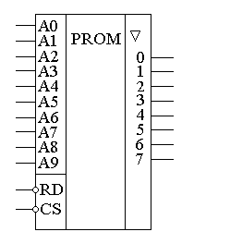

Рисунок 6.5. Условно-графическое обозначение программируемого постоянного запоминающего устройства (PROM) на принципиальных схемах.

Программируемые ПЗУ оказались очень удобны при мелкосерийном и среднесерийном производстве. Однако при разработке радиоэлектронных устройств часто приходится менять записываемую в ПЗУ программу. ППЗУ при этом невозможно использовать повторно, поэтому раз записанное ПЗУ при ошибочной или промежуточной программе приходится выкидывать, что естественно повышает стоимость разработки аппаратуры. Для устранения этого недостатка был разработан еще один вид ПЗУ, который мог бы стираться и программироваться заново.

40.Применение ПЗУ.
С развитием электронной техники и ЭВМ возникла необходимость в быстродействующих ПЗУ. В эпоху вакуумной электроники находили применение ПЗУ на основе потенциалоскопов, моноскопов, лучевых ламп. В ЭВМ на базе транзисторов в качестве ПЗУ небольшой емкости широко использовались штепсельные матрицы. При необходимости хранения больших объемов данных применялись ПЗУ на базе ферритовых колец. Именно от этих типов ПЗУ и берет свое начало термин «прошивка» — логическое состояние ячейки задавалось направлением навивки провода, охватывающего кольцо.

41. Регистры и порты внешних устройств.
Регистр — устройство, используемое для хранения n-разрядных двоичных данных и выполнения преобразований над ними.
Регистр представляет собой упорядоченный набор триггеров, обычно D-, число n которых соответствует числу разрядов в слове. С каждым регистром обычно связано комбинационное цифровое устройство, с помощью которого обеспечивается выполнение некоторых операций над словами.
Основой построения регистров являются D-триггеры, RS-триггеры.
Регистры классифицируются по следующим видам:
- накопительные (регистры памяти, хранения);
- сдвигающие
В свою очередь сдвигающие регистры делятся:
- по способу ввода-вывода информации:
  - параллельные: запись и считывание информации происходит одновременно на все входы и со всех выходов];
  - последовательные: запись и считывание информации происходит в первый триггер, а та информация, которая была в этом триггере, перезаписывается в следующий — то же самое происходит и с остальными триггерами;
  - комбинированные;
- по направлению передачи информации:
  - однонаправленные;
  - реверсивные.

Параллельные регистры
В параллельных (статических) регистрах схемы разрядов не обмениваются данными между собой. Общими для разрядов обычно являются цепи тактирования, сброса/установки, разрешения выхода или приема, то есть цепи управления. Пример схемы статического регистра, построенного на триггерах типа D с прямыми динамическими входами, имеющего входы сброса и выходы с третьим состоянием, управляемые сигналом EZ.

Сдвигающие (последовательные) регистры
Последовательные (сдвигающие) регистры представляют собою цепочку разрядных схем, связанных цепями переноса. Основной режим работы — сдвиг разрядов кода от одного триггера к другому на каждый импульс тактового сигнала. В однотактных регистрах со сдвигом на один разряд вправо слово сдвигается при поступлении синхросигнала. Вход и выход последовательные.
Внешние устройства обеспечивают ввод, вывод и накопление информации в ПК, взаимодействуют с процессором и ОП через системную или локальную шину, а также через порты ввода-вывода. Они размещаются как вне системного блока (клавиатура, мышь, монитор, принтер, внешний модем, сканер), так и внутри него (накопители на дисках, контроллеры устройств, внутренние факс-модемы). Часто внешние устройства называют периферийными, хотя в узком смысле термин «периферийные» означает часть устройств, обеспечивающих ввод и вывод информации (клавиатуру, координатные манипуляторы, сканеры, принтеры и т. д.).
Порт (персонального) компьютера предназначен для обмена информацией между устройствами, подключенными к шиневнутри компьютера и внешним устройством. Так, шинный разъём AGP фактически является портом.
Последовательные порты как правило использовались для подключения устройств, которым требовалась быстро передать небольшой объём данных, напримеркомпьютерной мыши и внешнего модема, а параллельные — для принтера или сканера, для которых передача большого объёма не была критичной по времени.
Контроллеры и разъемы (порты) для подключения внешних устройств.
Параллельный порт (LPT – line printer port ) (25-контактныйразъем).
Скорость около 2 Мб/с
Устройства принтер, сканер, плоттер
Как правило, LPT-разъем на задней стенке компьютера— единственный. Скорее
всего, этот разъем скоро окончательно выйдет из обихода, его вытеснит универсальный
разъем USB.
Последовательные порты (СОМ – communication port) (9-ти 25-контактный разъем)
Скорость около 112 кб/с
Устройства мышь, модем, и др.
Первоначально СОМ-портов было на компьютере аж четыре штуки, однако со
временем остался лишь один на 9 контактов.
Порт PS/2 – Programming System 2
Последовательный порт
Устройства мышь, клавиатура.
каждый из двух разъемов PS/2 на компьютере предназначен только для своего устройства - мыши и клавиатуры.
Последовательный порт и интерфейс USB- universal serial base
Скорость v 1.0 - около 12 Мб/с v 2.0 - до 400 Мб/с v 3.0- до 5 Гбит/с
Устройства мышь, клавиатура, модем, принтер, сканер, плоттер и др.
На один USB-порт можно подключить аж 127 устройств.
42. Организация простейших портов ввода.
В качестве порта ввода может быть использован шинный формирователь. Для построения порта ввода выходы шинного формирователя (Q0-Q7) подключены к внутренней шине данных микропроцессора, а на его вход подключаются сигналы, которые нужно ввести в микропроцессорную систему. Упрощенная функциональная схема порта ввода приведена на рисунке 1.
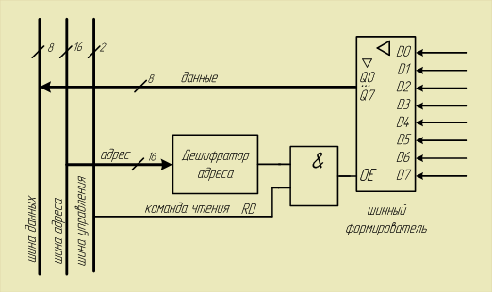
Рисунок 1 – Функциональная схема порта ввода
Шинный формирователь работает следующим образом: данные с входов D0-D7 поступают на выходы Q0-Q7 лишь тогда когда на входе ОЕ (OutputEnable — разрешение выхода) установлен высокий логический уровень (“1”), когда же на OE логический ноль, выходы переходят в третье состояние и никак не влияют на шину данных. Значение сигнала с внешнего вывода порта передается на шину данных (считывается) по управляющему сигналу “RD”.
Для отображения шинного формирователя порта ввода в один адрес пространства адресов микроконтроллера используется дешифратор адреса. Выделяемый дешифратором адрес называют адресом регистра данных порта ввода. Из порта ввода возможно только чтение информации.
Так как из порта ввода возможно только чтение информации (команд “RD”), а в порт вывода только запись (команда “WR”), то для портов ввода и вывода можно отвести один и тот же адрес в адресном пространстве микропроцессора.
43.Организация простейших портов вывода.
В качестве простейшего порта вывода может быть использован параллельный регистр, так как он позволяет запоминать данные, выводимые микропроцессором и хранить их до тех пор, пока подается питание
Параллельные регистры осуществляют прием и выдачу информации в параллельном коде, а это значит, что для передачи каждого разряда используется отдельная линия.
Для записи информации в регистр на его входных выводах (D0-D3) нужно установить логические уровни, после чего на вход синхронизации (C) подать разрешающий импульс — логическую единицу. После этого на выходах Q0-Q3 появится записанное слово. Регистры запоминают входные сигналы только в момент времени, определяемый сигналом синхронизации.
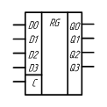
Рисунок 2.1 – Условно-графическое обозначение параллельного регистра
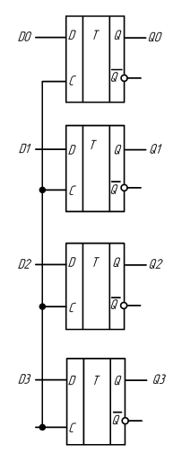
Рисунок 2.2 – Схема параллельного регистра
44.Организация простейших двунаправленных портов ввода-вывода.
МК, как и любое другое уважающее себя электронное устройство, не может в одночасье работать и на ввод, и на вывод. Только последовательно во времени, сначала ввод, затем вывод, или наоборот. Однако оперативно переключать режимы «Вход/Выход» МК может, чем широко пользуются программисты.
Электрическая схема совмещённого порта ввода/вывода показана на Рис. 2.38. 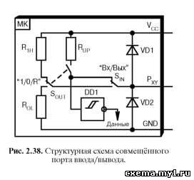

Переключатель SOUT имеет две взаимосвязанные группы контактов. Он отвечает за коммутацию НИЗКОГО и ВЫСОКОГО уровней, а также за подключение и отключение резистора RUP. Переключатель SIN выбирает режим ввода (верхнее по схеме положение) или режим вывода данных (нижнее по схеме положение).
Переключатель SIN действует независимо от SOUT. Оба переключателя управляются двумя программно-доступными регистрами из области SFR. В разных семействах МК они имеют разные названия (Табл. 2.7). Здесь регистр PORTx эквивалентен переключателю SOUT, а регистры DDRx, TRISx — переключателю SIN. Изменение битов в регистрах вызывает соответствующее замыкание контактов.
Таблица 2.7. Управление режимами в AVR- и PIC-контроллерах
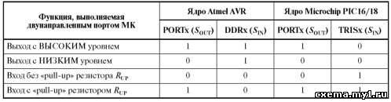
Если сравнивать AVR- и PIC-контроллеры, то заметна большая разница в сочетаниях битов, переключающих направление «Вход/Выход» и уровни «ВЫСОКИЙ/НИЗКИЙ». Стандартизация, к сожалению, отсутствует, что следует учитывать при переходе от одного семейства МК к другому.
Наличие совмещённых портов ввода/вывода является большим достоинством МК, т.к. позволяет конструировать гибкие по функциональным возможностям изделия. Изредка встречаются МК, у которых часть выводов жёстко настроена только на приём или только на передачу информации, например, Zilog Z86L33, но их меньшинство.
Идеализированный МК должен иметь усреднённые характеристики, поэтому базовой для него предлагается схема, приведенная на Рис. 2.38.
Важное замечание. При начальном включении питания или подаче сигнала сброса все линии портов обычного МК независимо от желания программиста переходят в «оборванное» высокоимпедансное Z-состояние, что эквивалентно режиму входа без «pull-up» резистора. Исключение из правила составляют МК, совместимые с MCS-51, у которых при сбросе резистор не отключается.
Данный момент надо учитывать при разработке реальных схем. В частности, если нагрузкой выходной линии МК служит транзисторный ключ, то, чтобы его база или затвор при сбросе не «висели в воздухе», в AVR- и PIC-контроллерах ставят дополнительные внешние резисторы сопротивлением 10.100 кОм на общий провод или на цепь питания. Для МК с ядром MCS-51 этого делать не надо из-за постоянного присутствия на выходе внутреннего резистора RUP.

45.Понятие прерываний. Различные подходы к организации системы прерываний.
С помощью аппаратных прерываний осуществляется взаимодействие процессора с устройствами ввода-вывода ( клавиатурой, диском, модемом и т.п.), таймером и внутренними часами, сообщается о возникновении ошибки на шине или в памяти, об аварийном выключении сети и т.п. При возникновении аппаратного прерывания процессор выявляет его источник, сохраняет минимальный контекст текущей программы (включая адрес возврата), и переключается на специальную программу –обработчик прерывания ( interrupt handler). Эта программа правильно реагирует на возникшую ситуацию (например, помещает символ с клавиатуры в буфер, считывает сектор с диска и т.п.), что называется 1обслуживанием прерывания. После обслуживания прерывания процессор возвращается к прерванной программе, как будто прерываний не было.
Программные прерывания обычно называются особыми случаями, или исключениями (exception). Особые случаи возникают, например, при делении на ноль, нарушения при защите по привилегиям, превышении длины сегмента, выходе за границу массива. Как правило, предсказать эти исключения невозможно. Однако встречающаяся в программе 1команда прерывания вполне предсказуема и находится под управлением программиста. Реакция процессора на программное прерывание такое же, как и на аппаратное прерывание, однако его обработка производится 1обработчиком особого случая (exception handler).
Все особые случаи квалифицируются на:
Нарушение (fault). Особый случай, который процессор может обнаружить до возникновения фактической ошибки (например – нарушение правил привилегий). После обработки нарушения можно продолжить программу, осуществив повторное выполнение (рестарт) виноватой команды. Иногда это исключение называют отказом.
Ловушка (trap). Особый случай, который возникает после окончания виноватой программы. После обслуживания ловушки процессор продолжает выполнение программы с команды, находящейся после виноватой. Типичный пример – команда прерывания INT n в процессорах семейства x86 или прерывание при переполнении.
Авария (abort) – возникает при столь серьезной ошибке, что контекст программы теряется и продолжать ее невозможно. Причину аварии установить нельзя, поэтому рестарт невозможен и ее необходимо прекратить. Иногда авария называется выходом из процесса.
Обработка всех прерывания и особых случаев происходит, в общем, одинаково и состоит из двух основных этапов. На первом этапе процессор выполняет некоторые "рефлексивные" операции, которые одинаковы для всех прерываний и исключений, и которыми программист управлять не может. На втором этапе запускается созданный программистом обработчик прерывания или исключения. Все служебные действия процессор производит автоматически. Рассмотрим обработку прерывания по-подробнее.

46. вектор прерываний.
Он представляет собой электрический сигнал, выставляемый на соответствующие шины процессора и несущий в себе информацию об определенном, закрепленном за данным устройством номере, который идентифицирует соответствующий обработчик прерываний. Этот вектор может быть фиксируемым, конфигурируемым или программируемым. Операционная система может предусматривать процедуру регистрации вектора обработки прерываний для определенного устройства, которая связывает некоторую подпрограмму обработки прерываний с определенным вектором. При получении сигнала запроса прерывания процессор выполняет специальный цикл подтверждения прерывания, в котором устройство должно идентифицировать себя. В течение это цикла устройство отвечает, выставляя на шину вектор прерываний. Затем процессор использует этот вектор для нахождения обработчика данного прерывания.

47. прямой доступ к памяти
Способ быстродействующего подключения внешнего устройства, при котором оно обращается к оперативной памяти, не прерывая работы процессора. Такой обмен происходит под управлением отдельного устройства - контроллера прямого доступа к памяти (КПДП) Процедура передачи данных в режиме ПДП состоит в следующем:
- Запрос DREQ (Dma REQuest) на начало передачи поступает в контроллер ПДП в виде элек-трического сигнала из внешнего устройства.
- КПДП посылает в процессор запрос канала HOLD.
- Процессор заканчивает текущий канальный цикл и предоставляет канал, о чем сообщает сигналом HLDA (предоставление канала).
- КПДП сообщает устройству ввода-вывода о начале выполнения циклов прямого доступа к памяти (DACK).
- КПДП генерирует канальные циклы (т.е. нужные адреса и последовательности управляющих сигналов), в которых между памятью и внешним устройством происходит обмен байтами (или словами).
Контроллер ПДП реализует функции аппаратурно-управляемого (внепроцессорного) обмена данными между основной памятью, и внешними устройствами (чаще всего с внешней памятью на магнитном носителе)
Контроллер может управлять в режиме ПДП передачей информации побайтно, пословно и блоками данных. С этой целью КПДП формирует и модифицирует адреса участвующих в передачах ячеек ОЗУ, задает размер блока данных, который подлежит передаче, ведет подсчет байт, передаваемых в ОЗУ или из ОЗУ, и определяет момент завершения передачи, генерирует управляющие сигналы для МП, ОЗУ и внешней памяти, обеспечивая их согласованную работу в, режиме ПДП. Как и все интерфейсные БИС, контроллер настраивается на тот или иной режим работы с использованием УС.
Контроллер ПДП имеет четыре независимых канала ПДП, в состав каждого из которых входят: 16-разрядный регистр адреса, 14-разрядный счетчик длины блока данных и 2-разрядный регистр режима канала. Каждый канал ПДП имеет один входной сигнал запроса прямого доступа DRQ и один выходной сигнал подтверждения прямого доступа DACK. Буфер ШД (BD) обеспечивает информационную связь КПДП с системной шиной. На зтапе инициализации МП загружает через него в КПДП начальные адреса областей ОЗУ, размер блоков данных и коды режимов, а в процессе работы может считывать содержимое любого регистра и счетчика, кроме регистра режима.
48. BIOS
(Basic Input Output System) - базовая система ввода-вывода. Это часть программного обеспечения PC, поддерживающая управление адаптерами внешних устройств, экранные операции, тестирование, начальную загрузку и установку OS.
BIOS - это стандартный интерфейс, обеспечивающий переносимость OS между PC с одинаковым микропроцессором. BIOS хранится в ПЗУ PC. Управление устройствами осуществляется через механизм прерываний.
При включении компьютера многие системные события происходят автоматически. Первым делом включается центральный процессор (CPU) и считывает x86-инструкции из чипа BIOS. Данные инструкции запускают последовательности тестирований, которые сокращенно называются POST (Power On Self Test).
В частности, BIOS начинает проверять работоспособность системных устройств:
инициализирует системные ресурсы и регистры чипсетов; систему управления электропитанием;
тестирует оперативную память (RAM);
включает клавиатуру;
тестирует последовательные и параллельные порты;
инициализирует дисководы и контроллеры жестких дисков;
отображает итоговую системную информацию.

Функции защиты, поддерживаемые БСВВ (BIOS) ПЭВМ:
контроль конфигурации ПЭВМ;
контроль вскрытия корпуса;
поддержка аппаратуры контроля и управления доступом (средств защиты от НСД);
прозрачное шифрование информации на НМД, НГМД, сеть с возможностью использования различных алгоритмов криптографического преобразования информации для прозрачного шифрования (ГОСТ, DES, RSA и т.д.);
защита паролем доступа к НМД (физическим устройствам);
идентификация пользователей до загрузки операционной системы с возможностью использования различных идентификаторов (Touch memory, Smart cards, дактилоскопия, и т.п.);
контроль целостности загрузчика операционной системы, частей операционной системы, прикладного программного обеспечения;
ведение журналов;
разграничение доступа к логическим дискам;
разграничение доступа к различным устройствам (НГМД, CD-ROM, портам, сетевым платам и т.д.);
блокировка ПЭВМ при попытке НСД;
сигнализация на "центральный пульт" о попытках НСД и контроль состояния ПЭВМ (включена, выключена);
запрещение записи на НМД, НГМД;
хранение резервных копий частей операционной системы (загрузчика операционной системы, прикладного программного обеспечения и т.п.) в закрытой от доступа области на НМД;
восстановление загрузчика операционной системы, других частей операционной системы, прикладного программного обеспечения в случае их повреждения;
разграничение доступа к ПЭВМ по времени суток и дням недели для различных пользователей;
блокировка ПЭВМ на время отсутствия пользователя на рабочем месте;
контроль и тестирование средств защиты

49. Микропроцессор
(МП) - это программно управляемое устройство, которое предназначено для обработки цифровой информации и управления процессом этой обработки и выполнено в виде одной или нескольких больших интегральных схем (БИС). Микропроцессорная система (МПС) представляет собой функционально законченное изделие, состоящее из одного или нескольких устройств, основу которой составляет микропроцессор.
Микропроцессорные средства включают: МПК БИС, однокристальные и одноплатные микропроцессоры, микро-ЭВМ, микроконтроллеры, устройства ввода-вывода, хранения, отображения, коммутации информации и т. п. Основой построения МПС являются: МПК БИС, микросхемы запоминающих устройств и преобразования вида информации (АЦП, ЦАП).
Микропроцессорный комплект БИС представляет собой набор электрически совместимых цифровых БИС, достаточный для построения различных МПУ. Существующие МПК БИС можно разделить на две группы: с фиксированной системой команд и секционированные. Основное различие этих комплектов заключается в способе реализации устройства управления. В первом случае оно реализовано на комбинационных схемах и конструктивно объединено с арифметическим устройством в одной БИС. Это объединение представляет собой функционально законченный микропроцессор с фиксированной системой команд, ориентированной на широкий круг решаемых задач. Такие МПК обычно имеют стандартные отладочные средства и относительно развитое программное обеспечение, что обеспечивает их широкое применение.
Примером однокристального микропроцессора является центральный процессорный элемент КР580ИК.80. Чипсе́т (англ. chipset) — набор микросхем, спроектированных для совместной работы с целью выполнения набором каких-либо функций. Так, в компьютерах чипсет, размещаемый на материнской плате, выполняет роль связующего компонента, обеспечивающего совместное функционирование подсистем памяти, центрального процессора (ЦП), ввода-вывода и других. Чипсеты встречаются и в других устройствах, например, в сотовых телефонах и сетевых медиаплеерах.

50. Системная (материнская) плата персонального компьютера (ПК).
Важнейшей частью любого настольного компьютера или ноутбука является системная плата. К нам это название (как и большинство других) пришло из английского языка, где она называется motherboard, ну или system board. Предназначена она для соединения всех остальных элементов между собой, а так же для их правильной и согласованной работы.
Все устройства, находящиеся внутри компьютера, подключены к материнской плате - чуть выше я их уже перечислял, это видеокарта, процессор, жесткий диск, привод для оптических дисков. К тому же, большинство внешних (периферийных) устройств, таких как мышь, клавиатура, принтер, сканер - подключаются непосредственно к системной плате через соответствующие разъемы (порты) - в большинстве случаев это USB-порт.
Устройства, из которых состоит компьютер, вынуждены постоянно обмениваться между собой информацией через МП, при этом проходя через микросхемы материнской платы, эта информация особым образом преобразуется. Это все нужно для того, чтобы разные устройства могли понимать друг друга. К примеру, информация, записанная на оптическом диске с каким-нибудь фильмом без преобразования не будет понятна ни монитору, ни колонкам, но системная плата преобразует ее таким образом, что мы видим на мониторе вполне себе нормальное изображение и слышим в колонках звук. К слову, процессор ей тоже в этом помогает.

51. Архитектура современного IBM-совместимого ПК.
Большинство (более 90%) современных компьютеров является IBM PC – совместимыми персональными компьютерами. Эти компьютеры называются IBM PC – совместимыми, поскольку они совместимы с компьютером IBM PC, разработанном в 1981 г. крупнейшей в мире компьютерной фирмой IBM. Слово «совместимость» здесь означает:
программную совместимость – все программы, разработанные для IBM PC, будут работать и на всех IBM PC – совместимых компьютерах;
в значительной степени – и аппаратную совместимость: подавляющее большинство устройств для компьютеров IBM PC и более новых версий(IBM PC XT, IBM PC AT и т.д.) годятся и для современных компьютеров. Правда, обычно древние устройства (пяти – или десятилетней давности) в современных компьютерах не применяются, так как они давно уже морально устарели.

52. Шина PCI Ехpress.Применяются сейчас.
Разработана компанией PCI–SIG в 2002 г. Пришла на смену шине AGP. В отличие от шины PCI, использовавшей для передачи данных общую шину, PCI Express в общем случае является пакетной сетью с топологией типа «звезда».
Устройства PCI Express взаимодействуют через среду, образованную коммутаторами, при этом каждое устройство напрямую связано соединением типа «точка – точка» с коммутатором.
Кроме того, шиной PCI Express поддерживается:
- горячая замена карт;
- гарантированная полоса пропускания (QoS);
- управление энергопотреблением;
- контроль целостности передаваемых данных.
Шина PCI Express х16 используется для подключения современных видеоплат.
Технические характеристики:
– рабочая частота – 2500 МГц;
– разрядность шины – 64 бит;
– пропускная способность – до 16 Гбайт/с (PCI Express х16) и до 32 Гбайт/с (PCI Express х32).

53. Шина PCI (Peripheral Component Interconnect)

В 1992 г. фирмой «Intel» создается первая версия шины PCI Она имела тактовую частоту 33 МГц, могла быть 32- или 64-битной, а устройства работали с сигналами в 5 или 3,3 В. Теоретически пропускная способность шины 133 Мбайт/с, однако реально она составляла около 80 Мбайт/с.
В 1995 г. появляется версия PCI 2.1 (ещё одно название – «параллельная шина PCI»), которая обеспечила передачу данных с частотой 66 МГц и максимальную скорость передачи в 533 МБ/с (для 64-битного варианта с частотой 66 МГц). Кроме того, эта шина уже была поддержана на уровне ОС Windows 95 (технология Plug and Play).
Plug and Play – технология, предназначенная для быстрого определения и конфигурирования устройств в компьютере. Разработана фирмой Microsoft при содействии других компаний.
Технические характеристики:
– рабочая частота – 33,3 или 66,6 МГц;
– разрядность – 32 или 64 бит;
– пропускная способность – 133 Мбайт/с (стандартная), 266 Мбайт/с (частота 66 МГц) и 533 Мбайт/с (64–бит, 66 МГц).
Действующая в настоящее время спецификация шины PCI 2.3 поддерживает платы расширения с напряжениями питания как
3,3 В, так и 5 В. Тип платы при этом определяется расположением ключей.
Для изготовления разъемов шины РСI используется белый пластик.

54. Шина PCI Ехpress.
Разработана компанией PCI–SIG в 2002 г. Пришла на смену шине AGP. В отличие от шины PCI, использовавшей для передачи данных общую шину, PCI Express в общем случае является пакетной сетью с топологией типа «звезда».
Устройства PCI Express взаимодействуют через среду, образованную коммутаторами, при этом каждое устройство напрямую связано соединением типа «точка – точка» с коммутатором.
Кроме того, шиной PCI Express поддерживается:
- горячая замена карт;
- гарантированная полоса пропускания (QoS);
- управление энергопотреблением;
- контроль целостности передаваемых данных.
Шина PCI Express х16 используется для подключения современных видеоплат.
Технические характеристики:
– рабочая частота – 2500 МГц;
– разрядность шины – 64 бит;
– пропускная способность – до 16 Гбайт/с (PCI Express х16) и до 32 Гбайт/с (PCI Express х32).
Для изготовления разъема шины используется пластик коричневого цвета.

55. Шина PCI (Peripheral Component Interconnect)Индустриальное применение.

В 1992 г. фирмой «Intel» создается первая версия шины PCI Она имела тактовую частоту 33 МГц, могла быть 32- или 64-битной, а устройства работали с сигналами в 5 или 3,3 В. Теоретически пропускная способность шины 133 Мбайт/с, однако реально она составляла около 80 Мбайт/с.
В 1995 г. появляется версия PCI 2.1 (ещё одно название – «параллельная шина PCI»), которая обеспечила передачу данных с частотой 66 МГц и максимальную скорость передачи в 533 МБ/с (для 64-битного варианта с частотой 66 МГц). Кроме того, эта шина уже была поддержана на уровне ОС Windows 95 (технология Plug and Play).
Plug and Play – технология, предназначенная для быстрого определения и конфигурирования устройств в компьютере. Разработана фирмой Microsoft при содействии других компаний.
Технические характеристики:
– рабочая частота – 33,3 или 66,6 МГц;
– разрядность – 32 или 64 бит;
– пропускная способность – 133 Мбайт/с (стандартная), 266 Мбайт/с (частота 66 МГц) и 533 Мбайт/с (64–бит, 66 МГц).
Действующая в настоящее время спецификация шины PCI 2.3 поддерживает платы расширения с напряжениями питания как
3,3 В, так и 5 В. Тип платы при этом определяется расположением ключей.
56.Понятие plug & play. Основные принципы построения самонастраивающихся систем.

Технология PnP (Plug and Play – включи и работай) стала настоящей революцией в мире компьютерных интерфейсов. Впервые эта технология появилась на рынке в 1995 году и получила поддержку в большинстве компьютеров уже к 1996 году. До РпР при добавлении в систему нового устройства от пользователя требовалась настройка переключателей DIP и перемычек непосредственно на плате устройства или работа с конфигурационными программами. Зачастую это приводило к возникновению конфликта системных ресурсов, и устройство отказывалось функционировать. Технология РпР не была абсолютно новой – она использовалась в виде одного из ключевых компонентов шин МСЛ и EISA еще в 1985 году, однако шины EISA и МСА так и не стали промышленными стандартами. В ранних системах, основанных на шине PCI, использовалась определенная разновидность РпР, однако отсутствие механизмов устранения конфликтов между шинами PCI и ISA приводило к возникновению множества проблем. В настоящее время, с повсеместным распространением РпР, настройка установленного аппаратного обеспечения проводится автоматически. Для полноценного функционирования РпР требуется, чтобы поддержка этой технологии была реализована в аппаратном обеспечении, BIOS и операционной системе. Под аппаратным обеспечением подразумевается компьютер и платы адаптеров. Это не значит, что в системе, поддерживающей РпР, нельзя использовать адаптеры для шины ISA. Система BIOS автоматически назначит адаптерам, поддерживающим РпР, ресурсы, не занятые адаптерами ISA. Кроме того, некоторые последние модели адаптеров для шины ISA могут быть переключены в режим совместимости РпР. Возможности РпР реализуются в BIOS через расширения процедуры POST. Система BIOS отвечает за идентификацию, локализацию и возможное конфигурирование адаптеров, поддерживающих РпР. Последовательность операций BIOS представлена ниже.1.Отключение всех настраиваемых устройств системной платы или внешних адаптеров.2.Идентификация устройства РпР, подключенных к шинам PCI или ISA.3.Создание начальной карты распределения ресурсов для портов, линий запроса прерываний (IRQ), каналов прямого доступа к памяти (DMA) и оперативной памяти.Включение устройства ввода-вывода.4.Сканирование ROM устройств, подключенных к шине ISA.5.Настройка устройств начальной программной загрузки (initial program-load – IPL), используемых для загрузки системы.Технология Plug and PlayВключение настраиваемых устройств с предоставлением им информации о назначенных ресурсах.6.Запуск загрузчика операционной системы.7.Передача управления загрузкой операционной системы.Впервые поддержка Plug and Play была включена в состав операционной системы Windows 95.

57.Принципы передачи данных. Понятие протокола обмена.
Передача— физический перенос данных (цифрового битового потока) в виде сигналов от точки к точке или от точки к нескольким точкам средствами электросвязи по каналу передачи данных, как правило, для последующей обработки средствами вычислительной техники. Примерами подобных каналов могут служить медные провода,беспроводные каналы передачи данных или запоминающее устройство. Передача данных может быть аналоговой или цифровой (то есть поток двоичных сигналов), а также модулирован посредством аналоговой модуляции, либо посредством цифрового кодирования. Хотя аналоговая связь является передачей постоянно меняющегося цифрового сигнала, цифровая связь является непрерывной передачей сообщений. Сообщения представляют собой либо последовательность импульсов, означающую линейный код (в полосе пропускания), либо ограничивается набором непрерывно меняющейся формы волны, используя метод цифровой модуляции. Такой способ модуляции и соответствующая ему демодуляция осуществляются модемным оборудованием. Передаваемые данные могут быть цифровыми сообщениями, идущими из источника данных, например, из компьютера или от клавиатуры. Это может быть и аналоговый сигнал — телефонный звонок или видеосигнал, оцифрованный в битовый поток, используя импульсно-кодирующую модуляцию (PCM) или более расширенные схемы кодирования источника (аналого-цифровое преобразование и сжатие данных). Кодирование источника и декодирование осуществляется кодеком или кодирующим оборудованием. Протокол передачи данных — набор соглашений интерфейса логического уровня, которые определяют обмен данными между различными программами. Эти соглашения задают единообразный способ передачи сообщений и обработки ошибок при взаимодействии программного обеспечения разнесённой в пространстве аппаратуры, соединённой тем или иным интерфейсом. Стандартизированный протокол передачи данных также позволяет разрабатывать интерфейсы (уже на физическом уровне), не привязанные к конкретной аппаратной платформе и производителю (например, USB, Bluetooth). Сигнальный протокол используется для управления соединением — например, установки, переадресации, разрыва связи. Примеры протоколов: RTSP, SIP. Для передачи данных используются такие протоколы как RTP.

58.Последовательные и параллельные интерфейсы ЭВМ, их основные характеристики.
На современных компьютерах есть хотя бы один последовательный и один параллельный порт, несмотря на то что уже давно существуют сетевые адаптеры, шина USB и другие способы коммуникации. Исключением могут быть разве что современные ноутбуки – на некоторых из них нет ни последовательных, ни параллельных портов.
Параллельный порт. Параллельный порт (сокращенное название – LPT) появился на самом первом IBM PC. Иногда его называют Centronics – по имени фирмы-разработчика. Параллельный порт использовался раньше преимущественно для подключения принтеров.
К параллельному порту, кроме принтера, можно подключить:
•Внешние приводы CD-ROM.
•Стримеры – устройства хранения данных на магнитной ленте.
•Сканеры старых образцов (современные подключаются через USB).
Режимы работы параллельного порта:
•SPP(Standard Parallel Port) – стандартный режим параллельного порта.(Односторонняя передача данных от компьютера к переферийному устройству.Скорость передачи данных 200Кбит/с).
•EPP (Enhanced Parallel Port) – расширенный режим.(Разрешен двусторонний обмен данными. Скорость работы – до 2 Мбит/с. Разрешается подключение до 64 периферийных устройств (в цепочку));
•ECP (Extended Capability Port) – порт с расширенными возможностями. Обеспечивает двухсторонний обмен данными со скоростью до 2,5 Мбит/с. Поддерживает сжатие данных по алгоритму RLE.
Последовательный порт.
Последовательный порт (другие названия – COM, RS-232, serial port), как и параллельный, в устаревающих моделях компьютеров использовался для подключения многих устройств, но чаще всего к нему подключали:
• мышки и другие указательные устройства;
• модемы – даже и сейчас некоторые модемы могут подключаться как к последовательному порту, так и к usb;
• «умные» источники бесперебойного питания – многие источники бесперебойного питания могут сообщать компьютеру о текущем заряде своих батарей.
Есть две разновидности последовательного порта: 9-контактный(9pin) и 25-контактный(25pin). Самый главный элемент последовательного порта – универсальный асинхронный приемопередатчик 16 450 UART (Universal Asynchron Receiver Transmitter). Обычно он бывает интегрирован в микросхему южного моста чипсета. Максимальная скорость передачи по последовательному порту – 115 200 бит/с.В Windows последовательные порты называются COMn, где n – номер порта, например COM1, COM2. Если у вас всего один порт, то он будет называться COM1.
Последовательный интерфейс IEEE-1934.
В 1995 году был разработан новый последовательный стандарт передачи данных – IEEE-1394. Стандарт 1394 также известен под именами i.Link и FireWire. Первое название принадлежит компании Sony, а второе – компании Apple, но по сути это одно и то же – IEEE-1394. Компания Apple часто использует названия FireWire 400 и FireWire 800; 400 и 800 – это скорость передачи данных в Мбит/с. К одному порту IEEE-1394a можно последовательно подключить до 63 устройств. Понятно, что с подключением каждого нового устройства снижается скорость передачи. Шина IEEE-1394 поддерживает технологию P&P (Plug and Play), позволяющую автоматически настраивать подключенное к системе устройство. Cкорость передачи 100-1600Мбит/с.

59. Параллельный интерфейс «Centronics» и его организация. Стандарт IEEE-1284.
Параллельный интерфейс Centronics ориентирован на передачу потока байт данных к принтеру и прием сигналов состояния принтера. Этот интерфейс поддерживается всеми LPT-портами компьютеров. Для подключения устройств по интерфейсу Centronics используется порт параллельного интерфейса (LPT). Адаптер параллельного интерфейса представляет собой набор регистров, расположенных в пространстве ввода/вывода. Стандартный порт имеет три 8-битных регистра, расположенных по соседним адресам в пространстве ввода/вывода:
- Data Register (DR) — регистр данных (имеет адрес BASE). Данные, записанные в этот порт, выводятся на выходные линии интерфейса.
- Status Register (SR) — регистр состояния. Представляет собой 5-битный порт ввода сигналов состояния принтера (имеет адрес BASE+1).
- Control Register (CR) — регистр управления (имеет адрес BASE+2). Как и регистр данных, этот 4-битный порт вывода допускает запись и чтение.

Режимы работы параллельного порта
Стандарт на параллельный интерфейс IEEE 1284, принятый в 1994 году, определяет порты SPP, ЕРР и ЕСР. Стандарт определяет 5 режимов обмена данными, метод согласования режима, физический и электрический интерфейсы.
Согласно IEEE 1284, возможны следующие режимы обмена данными через параллельный порт:
- Режим совместимости (Compatibility Mode) — однонаправленный (вывод) по протоколу Centronics. Этот режим соответствует стандартному порту SPP.
- Полубайтный режим (Nibble Mode) — ввод байта в два цикла (по 4 бита), используя для приема линии состояния. Этот режим обмена может использоваться на любых адаптерах.
- Байтный режим (Byte Mode) — ввод байта целиком, используя для приема линии данных. Этот режим работает только на портах, допускающих чтение выходных данных (Bi-Directional или PS/2 Туре 1).
- Режим EPP (Enhanced Parallel Port) (EPP Mode) - двунаправленный обмен данными. Управляющие сигналы интерфейса генерируются аппаратно во время цикла обращения к порту. Эффективен при работе с устройствами внешней памяти и адаптерами локальных сетей.
- Режим ЕСР (Extended Capability Port) (ECP Mode) - двунаправленный обмен данными с возможностью аппаратного сжатия данных по методу RLE (Run Length Encoding) и использования FIFO-буферов и DMA. Управляющие сигналы интерфейса генерируются аппаратно.
Стандарт IEEE 1284 определяет физические характеристики приемников и передатчиков сигналов, которые по уровням совместимы с ТТЛ. Спецификации стандартного порта не задавали типов выходных схем, предельных значений величин нагрузочных резисторов и емкости, вносимой цепями и проводниками. На относительно невысоких скоростях обмена разброс этих параметров не вызывал проблем совместимости. Однако расширенные (функционально и по скорости передачи) режимы требуют четких спецификаций. IEEE 1284 определяет два уровня интерфейсной совместимости.Первый уровень (Level I) определен для устройств медленных, но использующих смену направления передачи данных. Второй уровень (Level II) определен для устройств, работающих в расширенных режимах с высокими скоростями и длинными кабелями.Стандарт IEEE 1284 определяет три типа используемых разъемов. Типы A (DB-25) и В (Centronics-36) характерны для традиционных кабелей подключения принтера, тип С — новый малогабаритный 36-контактный разъем.Традиционные интерфейсные кабели имеют от 18 до 25 проводов, в зависимости от числа проводников цепи GND. Эти проводники могут быть как перевитыми, так и нет. К экранированию кабеля жестких требований не предъявлялось. Такие кабели вряд ли будут надежно работать на скорости передачи 2 Мбайт/с и при длине более 2 м.

64. Шина FireWire (IEEE-1394).
IEEE 1394 или Firewire — это последовательная высокоскоростная шина, предназначенная для обмена цифровой информацией между компьютером и другими электронными устройствами. Благодаря невысокой цене и большой скорости передачи данных эта шина становится новым стандартом шины ввода-вывода для персонального компьютера. Ее изменяемая архитектура и одноранговая топология делают Fireware идеальным вариантом для подключения жестких дисков и устройств обработки аудио- и видеоинформации. Эта шина также идеально подходит для работы мультимедийных приложений в реальном времени. В этом материале приведены некоторые общие сведения о стандарте IEEE 1394.
FireWire был создан компанией Apple и принят в качестве стандарта IEEE 1394 High Performance Serial Bus в 1995 году. Этот стандарт очень похож на стандарт универсальной последовательной шины (USB). Создатели FireWire преследовали несколько целей, а именно хотели обеспечить:
Быструю передачу данных
Способность подключать к шине много устройств
Простоту использования
Возможность подключения в горячем режиме (без снятия напряжения)
Передачу питающего напряжения по тому же кабелю, по которому передается информация
Режим подключения Plug-and-play
Низкую стоимость прокладки кабеля
Низкую стоимость внедрения системы
Что представляет собой стандарт FireWire?
FireWire – метод передачи информации между цифровыми устройствами, в частности между оборудованием для записи и воспроизведения звука и видео. Соединение FireWire, известное также как IEEE 1394, отличается высокой скоростью передачи данных, последняя версия обеспечила скорость до 800 мегабит в секунду. Когда производители модернизируют современные кабели FireWire, ожидается достижение неимоверной скорости 3,2 гигабит в секунду.
Характеристики FireWire
Исходная версия FireWire, FireWire 400 (1394a), к моменту своего появления была быстрее USB. FireWire 400 все еще используется в наши дни и характеризуется следующими параметрами:
Скорость передачи данных до 400 мегабит в секунду
Максимальное расстояние между устройствами 4,5 метра (длина кабеля)
Разрыв между этими соревнующимися стандартами был ликвидирован, когда появился стандарт USB 2.0 со скоростью обмена данными до 480 мегабит в секунду и расстоянием между устройствами до 5 метров. Однако в 2002 году в компьютерах начали использовать FireWire 800 (1394b), а стандарт USB 2.0 остался невостребованным. FireWire 800 обладает следующими возможностями:
Скорость передачи данных до 800 мегабит в секунду
Максимальное расстояние между устройствами 100 метров (длина кабеля)
65. Современные беспроводные интерфейсы
Современная техника имеет огромное количество всевозможных входов и выходов для обмена данными с другими устройствами. В характеристиках к этой техники указываются названия всех поддерживаемых ею интерфейсов. Инфракрасный порт, или IrDA. Он является самым старым из всех беспроводных интерфейсов. Скорость передачи данных этого интерфейса составляет 2,4 Кбит/с-16 Мбит/с. Наиболее часто используется в мобильных телефонах и пультах дистанционного управления. При двухсторонней связи действует на расстоянии до 50 см, а при односторонней связи до 10 м. Огромную популярность в последнее время обрёл Bluetooth, который очень широко используется в мобильных телефонах. Этот интерфейс был так назван в честь Харальда Синезубого - короля Дании. Радиус его действия составляет примерно 100 метров, но наличие стен и прочих препятствий может его существенно сократить. Обмен информации осуществляется на скорости в пределах 3 Мбит/с, а в новой версии данного стандарта Bluetooth 3.0 скорость может доходить до 24 Мбит/с. Беспроводные интерфейсы передачи данных. Беспроводным аналогом стандарта Ethernet является Wi-Fi, название которого в переводе означает беспроводная точность. Этот интерфейс обеспечивает соединение на скорости 54-480 Мбит/с, с радиусом действия 450 метров при отсутствии препятствий. Усовершенствованной версией Wi-Fi является WiMAX, радиус действия, которого может доходить и до 10 км, а информация передаётся со скоростью от 30 Мбит/с до 1 Гбит/с.

66.Физические принципы построения устройств внешней памяти.
Есть три разновидности носителей информации, используемых в устройствах внешней памяти: магнитные
оптические
flash (хранит информацию в микросхемах)
Существуют магнитные ленты и магнитные диски. Оптические диски называются CD-ROM (Compact Disk - Read Only Memory) - компактный диск - только для чтения, CD-R (Compact Disk recordable) записываемый, CD-RW (Compact Disk ReWritable) - перезаписываемый.
Физические свойства внешней памяти:
внешняя память энергонезависима, т. е. информация в ней сохраняется независимо от того, включен или выключен компьютер, вставлен носитель в компьютер или лежит на столе;
внешняя память медленная по сравнению с оперативной; в порядке возрастания скорости чтения/записи информации, устройства внешней памяти располагаются так: магнитные ленты магнитные диски оптические диски флеш-память;
объем информации, помещающейся во внешней памяти больше, чем во внутренней; а с учетом возможности смены носителей Ч неограничен.
Устройство чтения/записи на магнитный диск называется накопителем на магнитном диске (НМД) или дисководом.
С оптическими дисками работает оптический дисковод.

67.Накопители на жестких магнитных дисках (НЖМД), их виды и принципы функционирования. Характеристики НЖМД.
Внешняя (долговременная) память — это место длительного хранения данных (программ, результатов расчётов, текстов и т.д.), не используемых в данный момент в оперативной памяти компьютера. Внешняя память, в отличие от оперативной, является энергонезависимой. Носители внешней памяти, кроме того, обеспечивают транспортировку данных в тех случаях, когда компьютеры не объединены в сети (локальные или глобальные).
Для работы с внешней памятью необходимо наличие накопителя (устройства, обеспечивающего запись и (или) считывание информации) и устройства хранения — носителя.
жёсткие магнитные диски (Hard Disk);
Основные принципы работы накопителей на жестких дисках следующие: данные записываются и считываются универсальными головками чтения/записи с поверхностей вращающихся магнитных дисков, разбитых на дорожки и секторы (512 байт каждый).
В накопителях обычно устанавливается несколько дисков, и данные записываются на обеих сторонах каждого из них. В большинстве накопителей есть по меньшей мере два или три диска (что позволяет выполнять запись на четырех или шести сторонах), но существуют также устройства, содержащие до 11 и более дисков. Однотипные (одинаково расположенные) дорожки на всех сторонах дисков объединяются в цилиндр. Для каждой стороны диска предусмотрена своя дорожка чтения/записи, но при этом все головки смонтированы на общем стержне, или стойке. Поэтому головки не могут перемещаться независимо друг от друга и двигаются только синхронно.
Жесткие диски вращаются намного быстрее, чем гибкие. Частота их вращения даже в большинстве первых моделей составляла 3 600 об/мин (т.е. в 10 раз больше, чем в накопителе на гибких дисках) и до последнего времени была почти стандартом для жестких дисков.
Скорость работы того или иного жесткого диска зависит от частоты его вращения, скорости перемещения системы головок и количества секторов на дорожке.
Основными характеристиками жестких дисков являются:
Интерфейс (interface) - совокупность линий связи, сигналов, посылаемых по этим линиям, технических средств, поддерживающих эти линии, и правил (протокола) обмена.
Ёмкость (capacity) - количество данных, которые могут храниться накопителем.
Физический размер (форм-фактор) (dimension). Почти все современные накопители для персональных компьютеров и серверов имеют ширину либо 3,5, либо 2,5 дюйма - под размер стандартных креплений для них соответственно в настольных компьютерах и ноутбуках.
Время произвольного доступа (random access time) - время, за которое винчестер гарантированно выполнит операцию чтения или записи на любом участке магнитного диска. Диапазон этого параметра невелик - от 2,5 до 16 мс.
Скорость вращения шпинделя (англ. spindle speed) - количество оборотов шпинделя в минуту. От этого параметра в значительной степени зависят время доступа и средняя скорость передачи данных.
Надёжность (reliability) - определяется как среднее время наработки на отказ (MTBF). Также подавляющее большинство современных дисков поддерживают технологию S.M.A.R.T..
Количество операций ввода-вывода в секунду - у современных дисков это около 50 оп./с при произвольном доступе к накопителю и около 100 оп./сек при последовательном доступе.
Потребление энергии - важный фактор для мобильных устройств.
Уровень шума - шум, который производит механика накопителя при его работе. Указывается в децибелах.
Сопротивляемость ударам (G-shock rating) - сопротивляемость накопителя резким скачкам давления или ударам, измеряется в единицах допустимой перегрузки во включённом и выключенном состоянии.
Скорость передачи данных (Transfer Rate) при последовательном доступе
Объём буфера - буфером называется промежуточная память, предназначенная для сглаживания различий скорости чтения/записи и передачи по интерфейсу. В современных HDD он обычно варьируется от 8 до 32 МБ.

68 Накопители на оптических дисках (НОД), их виды и принципы функционирования. Характеристики НОД.

Основными достоинствами НОД являются:
□ сменяемость и компактность носителей;
□ большая информационная емкость;
□ высокая надежность и долговечность дисков и головок чтения/записи (до 50 лет);
□ меньшая (по сравнению с НМД) чувствительность к загрязнениям и вибрациям;
□ нечувствительность к электромагнитным полям.
Оптические накопители выпускаются в нескольких модификациях.
Классические компакт-диски:
□ CD-ROM — неперезаписываемые лазерно-оптические диски или компакт-диски;
□ CD-R —компакт-диски с однократной записью
□ CD-RW —, компакт-диски перезаписываемые, с многократной записью Цифровые универсальные диски:
□ DVD-ROM —неперезаписываемые цифровые универсальные диски;
□ DVD-R —цифровые универсальные диски с однократной записью;
□ DVD-RW или DVD-RAM - цифровые перезаписываемые универсальные диски.
Неперезаписываемые лазерно-оптические диски CD-ROM.
CD представляет собой пластиковый поликарбонатный диск диаметром 4,72", 3,5", 5,25", 12" и 14" и толщиной 0,05 и имеет двухслойное покрытие: тончайший отражающий металлический (AL) слой и лаковое покрытие. Эти диски поставляются фирмой-изготовителем с уже записанной на них информацией (в частности, с ПО). Запись информации на них возможна только вне ПК, в лабораторных условиях, лазерным лучом большой мощности, который оставляет на поликарбонатной основе CD след — дорожку с микроскопическими впадинами (питами, pits). Питы имеют ширину около 0,5 микрон и следуют друг за другом, образуя единую спиральную дорожку с шагом 1,6 микрона . Каждый пит, в зависимости от своей длины, может кодировать несколько бит информации. Таким образом, создается первичный «мастер-диск». Процесс массового тиражирования CD-ROM по «мастер-диску» выполняется путем литья под давлением.
Дорожка на CD, в отличие от магнитных дисков, спиральная и очень узкая. Впадины имеют глубину примерно 5 миллиардных долей дюйма и ширину 24 миллиардных долей дюйма; плотность - 16 000 дорожек на дюйм. Длина дорожки около 5 км. В оптическом дисководе ПК информация с дорожки читается лазерным лучом меньшей мощности. Луч фокусируется на дорожке диска и отражается от выпуклостей питов, меняя свою интенсивность. Отраженный луч улавливается фотоприемником читающей головки.
CD-ROM имеют емкость от 250 Мбайт до 1,5 Гбайт, время доступа от 50 до 350 мс, скорость считывания от 150 до 6000 Кбайт/с. Скорость передачи зависит от двух факторов: плотности записи информации на поверхности диска и скорости вращения Современные дисководы CD-ROM имеют IDE-ATAPI или SCSI-интерфейсы и могут подключаться непосредственно к разъему на материнской плате как IDE-или SCSI устройства. IDE-ATAPI — более распространенный интерфейс. Большинство современных приводов CD-ROM с данным интерфейсом поддерживает протокол Ultra DMA/33, имеющий скорость передачи 33 Мбайт/с. SCSI-интерфейс обеспечивает скорости передачи данных до 80 Мбайт/с и подключение максимум до 16 устройств. Область применения дисководов CD-ROM с интерфейсом SCSI — графические станции, серверы, другие мощные системы. Пока только SCSI способен поддержать надежное функционирование систем с несколькими дисководами CD-ROM и их работу в многозадачном режиме.
Оптические диски с однократной записью
Накопители CD-R позволяют однократно записывать информацию на диски с форм-фактором 4,72" и 3,5". Для записи используются специальные заготовки дисков. На поверхность заготовок нанесено три слоя покрытия: непосредственно на основу диска из поликарбоната нанесен активный слой из пластика; на активный слой нанесена тончайшая отражающая пленка из золота или серебра; сверху все покрыто слоем защитного лака. Заготовки также имеют нанесенную спиральную дорожку, на которой позиционируется записывающая головка.
При записи лазерный луч непосредственно в дисководе компьютера прожигает необратимые микроскопические углубления — питы (pits) в активном слое. Ввиду разницы отражения от ямок и от невыжженных участков поверхности при считывании происходит модуляция интенсивности отраженного луча, воспринимаемого головкой чтения. Запись в современных CD-R может выполняться на скорости до 52х. Чтение записи выполняется лазерным лучом так же, как и у CD-ROM. Дисководы CD-R совместимы с обычными CD.
Оптические диски с многократной записью
Накопители CD-RW позволяют многократно записывать информацию на диски с отражающей поверхностью, под которую нанесен слой пластика с изменяемой фазой состояния. Фаза этого пластика, кристаллическая или аморфная, изменяется в зависимости от скорости остывания после разогрева поверхности лазерным лучом в процессе записи, выполняемой непосредственно в дисководе-ПК. При медленном остывании пластик переходит в кристаллическое состояние и информация стирается (записывается «0»); при быстром остывании (если разогрета только микроскопическая точка) элемент пластика переходит в аморфное состояние . CD-RW выдерживают несколько сотен циклов перезаписи. Коэффициент кратности скорости при записи информации не превосходит 10х.

Цифровые диски DVD
DVD —цифровой универсальный диск. Физически DVD — это тот же привычный диск диаметром 4,72" (существует 3,5") и толщиной 0,05". Так же как и CD, он не изнашивается со временем, не чувствителен к магнитному и инфракрасному излучениям и мало чувствителен к повышенным температурам.
. Емкость по сравнению с CD увеличилась в 7 раз: однослойный односторонний диск DVD - 4,7 Гбайт, а 2-х слойный - 8,5 Гбайт.
Кроме увеличения плотности информации на диске, произошли изменения и в способах ее представления. Комбинация нулей и единиц двоичного кода записывается на носитель не в виде точек, но в виде выемок различной длины, преобразуемых уже системой демодуляции в определенное количество единиц или нулей.
Данные на дисках DVD организованы иначе, чем на CD. У обычных дисков все данные находятся на одной непрерывной дорожке, в то время как у DVD информация делится на два типа: навигационную и содержательную.
Скорость чтения у DVD лежит в пределах 1,4-2,7 Мбайт/с. Наличие более сложной оптической системы увеличивает время доступа к нужной информации на диске от 100 мс у CD-ROM до 170 мс — у DVD-ROM. Ситуацию выправляет увеличенный до 512 Кбайт кэш, сохраняющий теперь больше считанной в процессе работы информации.
Самый простой тип записываемого DVD — это DVD-R, который предусматривает однократную запись информации на носитель с последующим многократным чтением. Используется органическая полимерная технология, подобная CD-R, и этот формат совместим со всеми дисководами DVD. На сегодняшний день емкость подобных дисков еще не достигла значений, присущих DVD-ROM, однако принципиальных проблем нет, и в обозримом будущем емкости сравняются.
Среди перезаписываемых DVD сегодня конкурируют два равновесомых формата — DVD-RAM и DVD-RWВ Основное различие стандартов в том, каким образом головка накопителя считывает данные с диска. В устройствах DVD-RAM считывающую головку необходимо переключать между режимами чтения канавки и площадки (пространства между канавками) при каждом обороте диска, а в накопителях DVD-RW информация считывается только с канавки диска так же, как это делается в стандартных дисководах для чтения DVD-ROM.
Основные достоинства DVD:
□ значительно большая по сравнению с CD емкость, в частности, достаточная для хранения полнометражного фильма самого высокого качества;
□ совместимость с CD.
Устройства DVD-ROM смогут считывать существующие данные на CD-ROM;
□ высокая скорость обмена данными;
□ высокая надежность хранения данных.

70 Интерфейсы устройств внешней памяти. Интерфейс IDE. Режимы PIO, DMA и UltraDMA при обмене информацией c использованием IDE.
Последовательный интерфейс для передачи данных использует одну сигнальную линию, по которой информационные биты передаются друг за другом последовательно. Отсюда – название интерфейса и порта . Последовательная передача позволяет сократить количество сигнальных линий и увеличить дальность связи. Характерной особенностью является применение не-ТТЛ сигналов. Примеры: интерфейсы RS-232C, RS-422А, RS-423A, RS-485, токовая петля, MIDI, а также СОМ-порт.
Параллельный порт (LPT) используется для подключения принтера (плоттера, сканера, внешних ЗУ). Интерфейс параллельного порта выполнен в соответствии с интерфейсом Centronics . Использует ТТЛ сигналы (+5 В и 0 В). Имеется три основных режима работы: SPP, ECP и EPP. EPP поддерживает большие скорости передачи данных.
PCI (Peripherial Component Interconnect) шина. Разработана Intel и служит для подключения устройств расширения Шина 32-разрядная, работает на частоте 33 МГц (что обеспечивается переменным делителем). Соответственно, пропускная способность — 133 Мб/с. Шина PCI поддерживает режим работы Bus Маstering. То есть PCI-устройство может захватить управление шиной и организовать передачу данных без участия процессора. В мостовой архитектуре чипсета поддержка PCI обеспечивалась северным мостом, в хабовой за нее отвечает южный. В первом случае кроме передача данных от PCI-устройств, шина PCI выполняла еще одну задачу — обеспечивала связь между северным и южным мостами (то есть, фактически, между оперативной и дисковой памятью).
Интерфейс EIDE (Enhanced Integrated Drive Electronics). Первоначально интерфейс был разработан для подключения накопителей к ПК типа IBM PC AT и назывался IDE (Integrated Drive Electronics). Название интерфейса IDE образовалось вследствии того, что все управление винчестером находится в нем самом. Его модернизация под названием АТА (AT Attachment, ранее EIDE – Enhanced IDE), которая коснулась только протоколов обмена и соединительного шлейфа, режимов работы интерфейса. Были введены дополнительные режимы работы (так называемые PIO-режимы (Programmed I/O) и (U)DMA-режимы). При PIO-режимах программно задается скорость обмена через интерфейс. Обмен по каналу DMA занимает исключительно шины ввода/вывода и памяти. Процессору требуется выполнить только процедуру инициализации канала, после чего до прерывания от устройства в конце передачи блока он свободен (этим могут воспользоваться многозадачные системы). Новейшее достижение – режим Ultra DMA, позволяющий достигнуть скорости передачи 133 Мбайт/с и обеспечить достоверность передачи, чего не делалось ни в PIO, ни в стандартных режимах DMA. Все варианты интерфейса (к названию прибавляется номер) совместимы по электрическим и механическим характеристикам
Физически интерфейс IDE реализован при помощи плоского 40-жильного кабеля, на котором могут быть разъемы для подключения одного или двух устройств. Общая длина кабеля не должна превышать 45 см, причем между разъемами должно быть расстояние не менее 15 см. Интерфейс IDE поддерживает несколько способов обмена. Сначала основным способом обмена был режим PIO (Programmed Input/Output), при котором обмен данными производился через регистры процессора под его непосредственным управлением. Следствием этого является высокая загрузка процессора при операциях ввода/вывода.
Вторым способом является использование режима прямого доступа к памяти DMA (Direct Memory Access), при котором контроллер интерфейса IDE и контроллер прямого доступа к памяти материнской платы пересылают данные между диском и оперативной памятью, не загружая центральный процессор

71 Интерфейсы устройств внешней памяти. Интерфейс Serial ATA.

Последовательный интерфейс для передачи данных использует одну сигнальную линию, по которой информационные биты передаются друг за другом последовательно. Отсюда – название интерфейса и порта . Последовательная передача позволяет сократить количество сигнальных линий и увеличить дальность связи. Характерной особенностью является применение не-ТТЛ сигналов. Примеры: интерфейсы RS-232C, RS-422А, RS-423A, RS-485, токовая петля, MIDI, а также СОМ-порт.
Параллельный порт (LPT) используется для подключения принтера (плоттера, сканера, внешних ЗУ). Интерфейс параллельного порта выполнен в соответствии с интерфейсом Centronics . Использует ТТЛ сигналы (+5 В и 0 В). Имеется три основных режима работы: SPP, ECP и EPP. EPP поддерживает большие скорости передачи данных.
Serial ATA Пришедший на смену параллельному ATA-интерфейсу последовательный ATA избавил пользователей от проблем с неудобством широких разъемов, плохой масштабируемостью и сравнительно невысокой скоростью передачи данных. Маленькие удобные кабели и скорость передачи данных 150 Мб/с (с увеличением в дальнейшем до 300, а затем и до 600 Мб/с) вместе с отличной масштабируемостью Serial ATA решений благоприятно повлияли на популярность SATA-устройств. Последовательный интерфейс Serial ATA вместо громоздкого плоского кабеля с 80 проводниками использует тонкий коаксиальный провод длиною до 1 м, по которому данные будут передаваться в виде отдельных битов с разницей в уровнях напряжения всего 0,5 В. Подвергся модификации и разъем питания, в котором предложено использовать 5 линий. Дополнительное напряжение составляет 3,3 В. Немаловажным достоинством интерфейса Serial ATA является и то, что уменьшаются габариты разъемов. В совокупности со всем остальным это позволяет начать действительно реальный процесс сокращения габаритов системных блоков персональных компьютеров. Пользователям доступны переходники, которые позволят совместно использовать устройства с интерфейсами IDE и Serial ATA. To есть можно будет подключить винчестер с интерфейсом Serial ATA к любой старой системной плате, а к системной плате с интерфейсом Serial ATA подключить традиционный винчестер.
. Serial ATA II – расширение спецификации SATA для серверов и высокопроизводительных рабочих станций. В частности, SATA-II обеспечит скорость работы до 300 Мб/с, улучшенный интерфейсный кабель (SATA-II CabCon), мультипликатор портов для увеличения числа подключаемых устройств, а также селектор портов для резервных соединений и повышения надежности системы. Хоть обновленная технология еще находится в стадии разработки, по доступным данным о ней (см. выше) уже можно делать выводы о направлениях дальнейшего развития стандарта.

72 Применение аналого-цифровых и цифро-аналоговых преобразователей в ЭВМ. Звуковые адаптеры ПК, их виды. Принцип работы и основные параметры.
АЦП и ЦАП. Первый получает непрерывный аналоговый сигнал и постоянно выдает поток цифровых сигналов, второй действует наоборот. При этом говорят, что АЦП кодирует аналоговый сигнал, а ЦАП - декодирует его Для преобразования в цифровой код аналоговый сигнал приходится подвергать дискретизации - разбиению на фиксированные участки во времени и на ряд фиксированных величин - по уровню. Каждый элементарный участок сигнала кодируется одним числом, величина которого пропорциональна среднему уровню сигнала на этом участке
Характеристики АЦП
– разрядность (4 – 31 бит);
– число выборок в секунду (до 3,6GSPS);
– число каналов (1 – 64) – число аналоговых входов;
– поддерживаемый интерфейс (SPI, I²C, LVDS);
– напряжение питания (униполярное/биполярное) и опорное напряжение (от нескольких до пары десятков вольт);
– диапазон входного сигнала;
– потребляемая мощность (до нескольких десятых долей микроватт);

Типы звуковых карт
Внутренняя звуковая карта устанавливается в компьютер в свободный слот расширения.
Внешняя звуковая карта подключается интерфейсным кабелем и защищена от электрических помех. На ней может быть установлено не ограниченное количество разъемов и регуляторов.
Внутренняя карта с внешним блоком такой блок защищает аудиовходы от электрических помех компьютера, на нем обычно расположены разъемы и регуляторы.
Тип подключения
PCI - стандартная шина для персональных компьютеров.
USB используется для подключения внешних звуковых карт к ноутбукам и настольным компьютерам.
FireWire (IEEE 1394) - высокоскоростная внешняя последовательная шина для обмена данными между компьютерами и мультимедийными периферийными устройствами.
PCMCIA, или PC Card - интерфейс для подключения компактных периферийных устройств.
.
Компоненты звуковой карты
1. Блок цифpовой записи/воспpоизведения. Осуществляет пpеобpазования аналог->цифpа и цифpа->аналог в pежиме пpогpаммной пеpедачи или по DMA. Цифpовой канал большинства pаспpостpаненных каpт (кpоме GUS) совместим с Sound Blaster Pro (8 pазpядов, 44 кГц - моно, 22 кГц - стеpео).
2. Блок синтезатоpа. Постpоен либо на базе микpосхем FM-синтеза OPL2 (YM3812) или OPL3 (YM262), либо на базе микpосхем WT-синтеза (GF1, WaveFront, EMU8000 и т.п.), либо того и дpугого вместе. Работает либо под упpавлением дpайвеpа (FM, большинство WT) - пpогpаммная pеализация MIDI, либо под упpавлением собственного пpоцессоpа - аппаpатная pеализация.
3. Блок MPU. Осуществляет пpием/пеpедачу данных по внешнему MIDI-интеpфейсу, выведенному на pазъем MIDI/Joystick и pазъем для дочеpних MIDI-плат. Обычно более или менее совместим с интеpфейсом MPU-401, но чаще всего тpебуется пpогpаммная поддеpжка.
4. Блок микшеpа. Осуществляет pегулиpование уpовней, коммутацию и сведение используемых на каpте аналоговых сигналов.
Характеристики звуковой карты
Основные паpаметpы - pазpядность, максимальная частота дискpетизации, количество каналов (моно или стеpео), паpаметpы синтезатоpа, pасшиpяемость, совместимость.
Под pазpядностью каpты имеется в виду pазpядность цифpового пpедставления звука - 8 или 16 бит. 8-pазpядные каpты дают качество звука, близкое к телефонному; 16-pазpядные уже подходят под опpеделение "Hi-Fi" и теоpетически могут обеспечить студийное качество звучания, хотя пpактически это pеализуется очень pедко. Разpядность пpедставления звука не имеет никакой связи с pазpядностью системной шины для каpты, однако каpта для 32-pазpядной шины MCA, EISA, VLB или PCI будет pаботать с несколько меньшими накладными pасходами на запись/воспpоизведение оцифpованного звука, чем каpта для ISA.
Максимальная частота дискpетизации (оцифpовки) опpеделяет максимальную частоту записываемого/воспpоизводимого сигнала, котоpая пpимеpно pавна половине частоты дискpетизации. Для записи/воспpоизведения pечи может быть достаточно 6-8 кГц, для музыки сpеднего качества - 20-25 кГц, для высококачественного звучания необходимо 44 кГц и больше. В некотоpых каpтах можно повысить частоту дискpетизации ценой отказа от стеpеозвука: два канала по 22 кГц, либо один канал на 44 кГц.
Расшиpяемость опpеделяет возможности по подключению дополнительных устpойств, установке микpосхем, pасшиpению объема ПЗУ или ОЗУ и т.п. Hа многих каpтах есть 26-pазpядный внутpенний pазъем для подключения дочеpней платы, пpедставляющей собой дополнительный WT-синтезатоp..

73. Видеоподсистема ПК. Графические адаптеры и сопроцессоры.
За вывод на дисплей отвечает видеоподсистема компьютера. Видеоподсистема любого компьютера состоит из двух основных частей – видеоадаптера и монитора, подключаемого к видеоадаптеру.
Видеоадаптер включает в себя видеопамять, в которой хранится изображение, отображаемое на экране монитора, постоянное запоминающее устройство, в котором записаны наборы шрифтов, отображаемые видеоадаптером в текстовых и графических режимах, а также функции BIOS для работы с видеоадаптером. Кроме того, видеоадаптер содержит сложное управляющее устройство, обеспечивающее обмен данными с компьютером, формирование изображения и выполняющее некоторые другие действия.
Видеоадаптеры могут работать в различных текстовых и графических режимах, различающихся разрешением, количеством отображаемых цветов и некоторыми другими характеристиками.
Сам видеоадаптер не отображает данные. Для этого к видеоадаптеру необходимо подключить монитор. Изображение, создаваемое компьютером, формируется видеоадаптером и передается на монитор для предоставления ее конечному пользователю.
Можно выделить несколько наиболее общих типов или подмножеств видеоадаптеров. Деление проводится по основным характеристикам видеоадаптеров, таким как поддержка текстовых и графических режимов, максимальное количество одновременно отображаемых цветов, максимальная разрешающая способность, наличие специализированных схем управления - акселераторов или графических сопроцессоров, а также по способу подключения к компьютеру и монитору.
Большинство видеоадаптеров может работать как в текстовых, так и в графических режимах.
Вскоре появился и первый видеоадаптер, позволяющий отображать не только монохромную, но и цветную информацию, как в текстовом, так и в графическом режиме. Этим видеоадаптером стал адаптер CGA. С его помощью компьютер мог выводить 16-цветную текстовую и 4-цветную графическую информацию. Однако он имел очень низкую разрешающую способность – 320x200 пикселов (пиксел – элементарный элемент изображения, точка). В результате такой низкой разрешающей способности изображение на экране представляло собой совокупность видимых точек и быстро утомляло глаза пользователя.
Видеоадаптер CGA можно использовать с композитными мониторами (обычными цветными или черно-белыми бытовыми телевизорами), а также со специальными цифровыми цветными мониторами.
Были созданы видеоадаптеры EGA и VGA. Видеоадаптер EGA уже мог отображать 16-цветную графическую информацию с разрешением 640х350 пикселов, а VGA – даже с разрешением 800х600 пикселов. Кроме того, в видеоадаптере VGA появился графический режим с разрешением 320х200 пикселов при возможности одновременного отображения 256 различных цветов.
С видеоадаптером EGA можно было использовать либо цветной монитор, либо улучшенный цветной монитор. К видеоадаптерам VGA нужно подключать специальные многочастотные аналоговые мониторы.

74. Функциональная схема графического адаптера. Использование видеопамяти
Рассмотрим функциональную схему графического адаптера (рис.1), которая с некоторыми добавлениями или исключениями применима практически ко всем адаптерам, применяемым в PC.
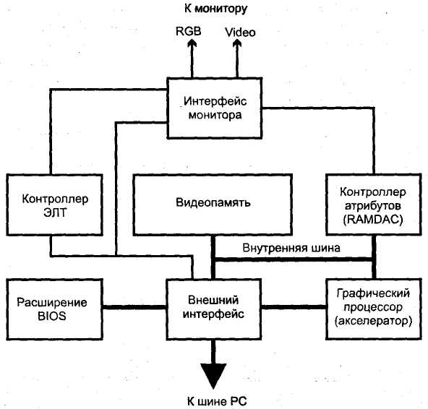
Рис.1. Функциональная схема графического адаптера
Контроллер ЭЛТ (CRT Controller) обеспечивает согласованное формирование сигналов сканирования видеопамяти (адрес и стробы чтения) и сигналов вертикальной и горизонтальной синхронизации монитора.
Видеопамять — это специальная область памяти, из которой контроллер ЭЛТ организует циклическое чтение содержимого для регенерации изображения.
Контроллер атрибутов управляет цветовой информации, хранящейся в видеопамяти. В текстовом режиме он обрабатывает информацию из байт атрибутов знакомест (откуда и пошло его название), в графическом — из бит текущего выводимого пиксела. Контроллер атрибутов позволяет увязать объем хранимой цветовой информации с возможностями монитора.
Графический процессор является средством повышения производительности программного построения изображений, точнее их образов, в видеопамяти.
Синхронизатор, появившийся с адаптером EGA, позволяет синхронизировать циклы обращения процессора к видеопамяти с процессом регенерации изображения.
Внутренняя шина адаптера предназначена для высокопроизводительного обмена данными между видеопамятью, графическим акселератором и внешним интерфейсом.
Блок внешнего интерфейса связывает адаптер с одной из шин компьютера.
Блок интерфейса монитора формирует выходные сигналы соответствующего типа (RGB-TTL, RGB-Analog, композитный видео или S-Video).
Расширение BIOS функции выполняются через вызов программного прерывания Int 10 h — видеосервис BIOS.
Использование видеопамяти.
видеопамять выполняет роль кадрового буфера, в котором хранится изображение, генерируемое и постоянно изменяемое графическим процессором и выводимое на экран монитора (или нескольких мониторов). В видеопамяти хранятся также промежуточные невидимые на экране элементы изображения и другие данные. Видеопамять бывает нескольких типов, различающихся по скорости доступа и рабочей частоте. Современные видеокарты комплектуются памятью типа DDR, DDR2, GDDR3, GDDR4 и GDDR5. Следует также иметь в виду, что помимо видеопамяти, находящейся на видеокарте, современные графические процессоры обычно используют в своей работе часть общей системной памяти компьютера, прямой доступ к которой организуется драйвером видеоадаптера через шину AGP или PCIE. В случае использования архитектуры UMA в качестве видеопамяти используется часть системной памяти компьютера.

75. Средства передачи данных с использованием локальных сетей и модемов
В локальной сети данные передаются от одной рабочей станции к другой блоками, которые называют пакетами данных. Каждый пакет состоит из заголовка и собственно блока данных. Станция, которая желает передать пакет данных другой станции, указывает в заголовке адрес назначения и свой
собственный, аналогично тому, как это делаете вы, отправляя обычное письмо. На конверте, в который вложено письмо, вы указываете адрес получателя и обратный (свой собственный) адрес.
В локальной сети программы также имеют возможность отправлять "обычные письма", а также "письма с уведомлением о вручении". И, разумеется, в локальной сети имеется своя система адресов.
1.1. Датаграммы
Передача пакетов данных между рабочими станциями без подтверждения - это тип связи между рабочими станциями на уровне датаграмм (datagram). Уровень датаграмм соответствует сетевому уровню (Network Layer) семиуровневой модели OSI
1.2. Сеансы связи
На уровне сеансов связи (Session Layer) две рабочие станции перед началом обмена данными устанавливают между собой канал связи - обмениваются пакетами специального вида. После этого начинается обмен данными.
На уровне сеансов связи при необходимости выполняются повторные передачи пакетов данных, которые по каким-либо причинам "не дошли" до адресата. Кроме того, гарантируется, что принимающая станция получит пакеты данных именно в том порядке, в котором они были переданы.
При использовании уровня сеансов связи невозможно организовать "широковещательную" передачу пакетов одновременно всем станциям - для передачи данных необходимо организовать канал связи между одной и другой станцией. Следовательно, в процессе передачи данных могут участвовать одновременно только две станции.

1.3. Сетевой адрес
Подобно почтовому адресу, сетевой адрес состоит из нескольких компонентов. Это номер сети, адрес станции в сети и идентификатор программы на рабочей станции - сокет.
Номер сети (network number) - это номер сегмента сети (кабельного хозяйства), определяемого системным администратором при установке Novell NetWare.
Адрес станции (node address) - это число, которое является уникальным для каждой рабочей станции.
Идентификатор программы на рабочей станции - сокет (socket) - число, которое используется для адресации конкретной программы, работающей на станции.

76. Физические среды, используемые для передачи информации
Линии связи отличаются также физической средой, используемой для передачи информации. Физическая среда передачи данных может представлять собой набор проводников, по которым передаются сигналы. На основе таких проводников строятся проводные (воздушные) или кабельные линии связи (рис. 1). В качестве среды также используется земная атмосфера или космическое пространство, через которое распространяются информационные сигналы. В первом случае говорят о проводной среде, а во втором — о беспроводной.
В современных телекоммуникационных системах информация передается с помощью электрического тока или напряжения, радиосигналов или световых сигналов — все эти физические процессы йредставляют собой колебания электромагнитного поля различной частоты.
Проводные (воздушные) линии связи представляют собой провода без каких-либо изолирующих или экранирующих оплеток, проложенные между столбами и висящие в воздухе. Еще в недалеком прошлом такие линии связи были основными для передачи телефонных или телеграфных сигналов. Сегодня проводные линии связи быстро вытесняются кабельными. Но кое-где они все еще сохранились и при отсутствии других возможностей продолжают использоваться, в частности, и для передачи компьютерных данных. Скоростные качества и помехозащищенность этих линий оставляют желать много лучшего.
Кабельные линии имеют достаточно сложную конструкцию. Кабель состоит из проводников, заключенных в несколько слоев изоляции: электрической, электромагнитной, механической и, возможно, климатической. Кроме того, кабель может быть оснащен разъемами, позволяющими быстро выполнять присоединение к нему различного обору-
дования. В компьютерных (и телекоммуникационных) сетях применяются три основных типа кабеля: кабели на основе скрученных пар медных проводов — неэкранированная витая пара (Unshielded Twisted Pair, UTP) и экранированная витая пара (Shielded Twisted Pair, STP), коаксиальные кабели с медной жилой, волоконно-оптические кабели. Первые два типа кабелей называют также медными кабелями.
Радиоканалы наземной и спутниковой связи образуются с помощью передатчика и приемника радиоволн. Существует большое разнообразие типов радиоканалов, отличающихся как используемым частотным диапазоном, так и дальностью канала. Диапазоны широковещательного радио (длинных, средних и коротких волн), называемые также АМ-диапазонами, или диапазонами амплитудной модуляции (Amplitude Modulation, AM), обеспечивают дальнюю связь, но при невысокой скорости передачи данных. Более скоростными являются каналы, использующие диапазоны очень высоких частот (Very High Frequency, VHF), для которых применяется частотная модуляция (Frequency Modulation, FM). Для передачи данных также используются диапазоны ультравысоких частот (Ultra High Frequency, UHF), называемые еще диапазонами микроволн (свыше 300 МГц). При частоте свыше 30 МГц сигналы уже не отражаются ионосферой Земли, и для устойчивой связи требуется наличие прямой видимости между передатчиком и приемником. Поэтому указанные частоты используются в спутниковых или радиорелейных каналах либо в таких локальных или мобильных сетях, в которых это условие выполняется.

77.Сетевые контроллеры.

Сети контроллеров бывают одноранговые (одноуровневые) и многоранговые (многоуровневые), где число уровней редко превышает два.
В одноранговой сети имеется единственная шина (она может удлиняться за счет повторителей или разветвителей). В одноранговой сети все ее узлы (контроллеры доступа) имеют равные права (рис. 1). Среди представителей этого семейства - системы Northern Computers, Kantech, Parsec и большинство других систем, в том числе и российского производства.

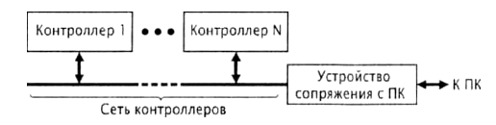
Рис. 1. Одноранговая сеть

Недостатки одноранговой сети:
- необходимость иметь в каждом контроллере полную базу данных (список пользователей, их прав и т. д.);
- невозможность реализации некоторых глобальных функций, требующих взаимосвязанной работы нескольких контроллеров (например, глобальный "антипассбэк" - запрет повторного прохода). Этот недостаток имеет место только в сетях, где компьютер является ведущим, т. е. обмен информацией происходит только по его инициативе. Если сеть контроллеров работает на принципе произвольного доступа, недостаток отсутствует.
Достоинства, максимальная "живучесть" сети, поскольку каждый контроллер имеет все необходимое для автономной работы при выключенном компьютере или повреждении сети. Для систем безопасности это является существенным фактором. В многоранговой сети контроллеров имеется ведущий, или мастер-контроллер, который координирует работу "ведомых" контроллеров, реально управляющих одной или несколькими точками прохода. Самый известный в России представитель - система Apollo. Такие системы имеют как достоинства, так и недостатки.

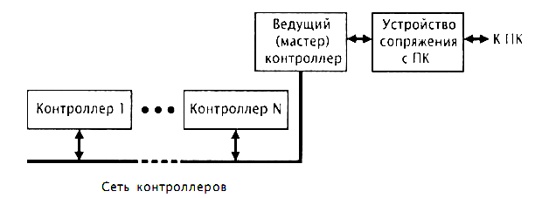
Рис. 2. Многоранговая сеть

Недостатки многоранговой сети:
- нарушение работы системы при повреждении связи между мастер-котроллером и ведомыми контроллерами, поскольку значительная часть информации и алгоритмов являются, прерогативой мастер-контроллера;
- удорожание небольших систем за счет высокой стоимости мастер-контроллера (из-за его явной избыточности).
Достоинства многоранговой сети:
- централизованная память для баз данных, что сегодня не очень существенно;
- реализация всех функций даже при выключении компьютера;
- выигрыш в стоимости одной точки прохода при средних и больших размерах системы.

78.Модемы. Принцип передачи данных по телефонным сетям общего пользования
Модем - это преобразователь сигналов, который является промежуточным звеном между компьютером и соединительной линией. Название модема происходит от двух слов: "Модулятор" и "Демодулятор". Как модулятор модем преобразует цифровые сигналы импульсов постоянного тока, используемые в компьютерных системах, в аналоговые сигналы, содержащие ту же информацию. Этот процесс и называется модуляцией .
Классификация модемов.
Модемы могут быть классифицированы : 1.по типу используемого канала
· модемы для коммутируемых каналов
· модемы для арендованных каналов
· комбинированные
2.по скорости передачи информации
· низкоскоростные модемы (до 1200 бит/с)
· среднескоростные ( от 1200 до 14400 бит/с)
· высокоскоростные (>14400 бит/с)
3.по области применения
· для передачи данных
· факсимильные модемы
· комбинированные модемы
4.по исполнению
· внутренние.
· внешние.
5.по реализации дополнительных функций
· интеллектуальные модемы
· голосовые модемы
6.по средствам управления
· аппаратные
· программные
1.2 Основные компоненты модема. Компоненты модема:
• Контроллер - реализует протоколы сжатия данных и коррекции ошибок. Кроме того, является связующим звеном между модемом и программным обеспечением компьютера (реализует программный интерфейс).
• Кодек - осуществляет двустороннее преобразование аналогового сигнала, поступающего из линии, в поток цифровых данных.
• ПЗУ (постоянное запоминающее устройство) - микросхема памяти, хранящая в себе программу работы модема, также называемую "прошивкой". Последние модели модемов допускают обновление и перезапись прошивки модема с помощью специального программного обеспечения (за исключением тех случаев, когда это не предусмотрено производителем).
• ОЗУ (оперативное запоминающее устройство) - микросхема оперативной памяти, хранящая данные до первого выключения питания. Предназначена для хранения и последующей обработки потока данных. Иногда в ней же хранятся текущие настройки для работы модема.
Модемы(модуляторы/демодуляторы) широко используются для передачи и приема
цифровых данных с аналоговой модуляцией по телефонным сетям общего назначения
(POTS) и частным линиям. Данные передаются в цифровом формате, и телефонный канал
рассчитан на передачу голосовых сигналов в полосе частот от300 до3000 Гц. Для
телефонного канала передачи характерны высокий уровень искажений, шума,
перекрестные искажения, рассогласования полного сопротивления, паразитные эхо-сигналы и другие недостатки. Подобные явления незначительно искажают речевые
сигналы, но могут привести к многочисленным ошибкам при цифровой передаче данных.
Основное назначение передающей части модема состоит в том, чтобы подготовить
цифровые данные для передачи по аналоговой голосовой линии. Цель приемной части
модема состоит в том, чтобы получить сигнал в аналоговой форме и восстановить
исходные цифровые данные при наличии приемлемого уровня ошибок. Современные
высокопроизводительные модемы используют методы цифровой обработки для
выполнения таких функций, как модуляция, демодуляция, обнаружение и исправление
ошибок, настройка параметров передачи и подавление эхо.

79.Микроконтроллеры (МК), однокристальные микро-ЭВМ, их место в архитектуре ПК.
Микроконтроллер(MCU=МК) — микросхема, предназначенная для управления электронными устройствами. Типичный микроконтроллер сочетает в себе функции процессора и периферийных устройств, может содержать ОЗУ и ПЗУ. По сути, это однокристальный компьютер, способный выполнять простые задачи. Микроконтроллеры являются основой для построения встраиваемых систем, их можно встретить во многих современных приборах, таких, как телефоны, стиральные машины и т. п. Бо́льшая часть выпускаемых в мире процессоров— микроконтроллеры.
Классификация МК
В настоящее время выпускается целый ряд типов МК.
1.1 Разрядность
По разрядности все эти приборы можно условно разделить на три основных класса:
• 4-х разрядные(для банковских карт, контроллеры ЖК матриц, и т.д)
• 8-разрядные МК для встраиваемых приложений;
• 16- и32-разрядные МК;
• цифровые сигнальные процессоры(DSP)-отдельный класс МК будем рассматривать
отдельно.
1.2 Принадлежность к семейству МК
1.3 Производительность
1.4 По типу памяти программ
FLASH, ОТP, EEPROM
1.5 По объему памяти ОЗУ и ПЗУ
ОЗУ128бит-64 Мбайт
ПЗУ программ125 байт-128Мбайт
EEPROM- хранение настроек системы0- 4Кбайт
1.6 По набору(присутствию) контроллеров
-с2-3 UART, Ethernet, CAN, SPI, I2C, USB, и так далее
1.7 Потребляемая мощность
Обычные,Малопотребляющие, сверхмалопотребляющие, наличие спящего режима,
потребление в обычном и спящем режиме.
1.8 По количеству выводов
4,6,8,-малые корпуса
14,16,18,24…48- обычные
64 и более64—большие.
1.9 Наличие доп. функциональных возможностей
внутрисхемное программированиеISP, самопрограммированиеSPM
1.10 Ценовой диапазон
В микропроцессорной технике выделился самостоятельный класс больших интегральных схем (БИС) — однокристальные микроЭВМ (микроконтроллеры), которые предназначены для “интеллектуализации” оборудования различного технологического назначения. Архитектура однокристальных микроЭВМ — результат эволюции архитектуры микропроцессоров и микропроцессорных систем, обусловленный стремлением существенно снизить их аппаратные затраты и стоимость.
Однокристальные микроЭВМ представляют собой приборы, конструктивно выполненные в виде одной БИС и включающие в себя все устройства, необходимые для реализации цифровой системы управления минимальной конфигурации: процессор, запоминающее устройства данных, запоминающее устройство команд, внутренний генератор тактовых сигналов, а также программируемые схемы для связи с внешней средой.
Использование однокристальных микроЭВМ в системах управления обеспечивает достижение исключительно высоких показателей эффективности при столь низкой стоимости, что им, видимо, нет в ближайшем времени альтернативной элементной базы для построения управляющих и/или регулирующих систем.
Отечественная микроэлектронная промышленность освоила широкомасштабный выпуск однокристальных микроЭВМ, к числу которых можно отнести 4-битные микроконтроллеры серий 1814, 1820, 1829 и 1013; 8-битные микроЭВМ серии 1816; микроконтроллеры сигнальные (аналоговые микропроцессоры) серии 1813. В данном курсе в качестве базовых выбраны однокристальные микроЭВМ (ОМЭВМ) серии 1816. В настоящее время в состав этой серии входят два семейства ОМЭВМ МК48 и МК51.

80. Архитектура МК популярных семейств
Сегодня в мире выпускаются тысячи типов микроконтроллеров (МК). В группе лидеров такие компании, как Atmel. Dallas Semiconductor, Intel, Infineon Technologies (бывшая Siemens Semiconductor Group), Microchip Technology Inc., Philips Semiconductors. Zilog и др. Основной классификационный признак МК -разрядность данных, обрабатываемых арифметико-логическим устройством (АЛУ). По этому признаку они делятся на 4-, 8-, 16-. 32- и 64-разрядные.
Наибольшая доля мирового рынка МК принадлежит восьмиразрядным устройствам (около 50 % в стоимостном выражении). За ними следуют 16-разрядные и DSP-MK (DSP - Digital Signal Processor - цифровой сигнальный процессор). Внутри каждой группы МК делятся на CISC- и RISC-устройства. Самую многочисленную группу образуют CISC-MK, но в последние годы наметилась явная тенденция роста доли RISC-устройств.

81.Методы повышения производительности ПК
Компьютер стал неотъемлемой частью нашей жизни и его работа должна быть на твёрдую пятёрку. Наступает момент, когда после длительного пользования компьютер начинает медленнее обрабатывать задачи. Выражаясь простыми словами – тормозить. Повысить производительность можно, важно знать как именно. Прочитав эти 9 советов, вы сможете повысить производительность компьютера, не прибегая к услугам специалистов.
1.Необходимо регулярно проводить дефрагментацию диска, а так же очистку его, удалять ненужные файлы. Вручную это делать – кропотливое занятие, поэтому можно воспользоваться специальными программами.
2.Компоненты Windows должны обновляться, либо автоматически, либо вручную, это уже зависит от вас. Так же, хорошим способом является обновление всей операционной системы на новую.
3.Обновляйте встроенное программное обеспечение и драйвера для устройств. Это позволит поддерживать высокую производительность, как системы, так и подсистемы.
4.Не забывайте о антивирусных и «антишпионских» программах, их база должна обновляться регулярно, дабы защитить компьютер от вирусов и вредоносных программ. Они в первую очередь загружают систему.
5.Проверьте источник питания. Если вы используете источник бесперебойного питания, тогда параметры подачи должны соответствовать параметрам аккумулятора. Если же такового нет, проверьте соединение источника питания. Немаловажная вещь – он должен быть правильно заземлённым.
6.Производите физическую очистку. Удаляйте пыль из системного блока и протирайте рабочие детали. Протирают раствором спирта и воды 1:1. Только прежде, необходимо отключить все шнуры от питания, а после очистки дать просохнуть. Очистку проводите аккуратно, дабы не повредить детали и не нарушить работу системного блока.
7.Убедитесь в надёжности и верности коммутации внутри системного блока, этот фактор неизменно влияет на работоспособность.
8.У компьютера, как и у всех, должна быть благоприятная рабочая среда. Влажность воздуха, температура, подача свежего воздуха и т.д. Табачный дым плохо влияет на работу деталей. Не ставьте системный блок на пол, необходимо чтобы подаче воздуха ничего не препятствовало. Не ставьте сверху посторонних предметов.
9.Запомните последнее, насколько внимательно и добросовестно вы будете относиться к своему компьютеру, настолько качественно он будет выполнять свои задачи.

82.Конструктивное исполнение ПК
Может быть разным, однако 3компонента должны присутствовать обязательно: системный блок, монитор, клавиатура.
Системный блок – имеет сложную разнообразную начинку:
Процессор, осуществляющий управление компьютера, а также вычисления в соответствии с некоторыми программами;
Оперативная память, в которой хранятся программы в данный момент и данные, непосредственно в операторах;
Накопитель на жёстком магнитном диске (винчестер);
Блок питания – обеспечивающий подачу электроэнергии на ПК;
Коммутационные порты – обеспечивающие связь ПК с различными конструктивно – отдельными от системного блока периферийными устройствами (монитор, принтер, мышь).
Монитор – основное периферийное устройство ПК, служит для отображения выводимой компьютером информации.
Клавиатура – периферийное устройство, обеспечивающее ввод компьютеру информации, содержащий блок клавиш пишущей машинки (алфавитно-цифровые), малую цифровую клавиатуру, функциональные и служебные клавиши, обеспечивающие выполнение различных управляющих действий:
Esc – служит для отмены какого-либо действия, выхода из меню и т.п;
Back Space (←) – клавиша возврата, либо удаления символа слева от курсора;
Tab (׀→) – обеспечивает перемещение курсора до очередной позиции табуляции (стандартный интервал табуляции равен 8 символов).
Enter – клавиша ввода, завершающая какое-либо действие.
Caps Lock – служит для переключения клавиатуры на верхний регистр, обеспечивает ввод прописных букв. Нажатие клавиши приводит к фиксации верхнего регистра клавиатуры. Чтобы вернуть клавиатуру на набор прописных букв, нужно ещё раз нажать эту клавишу.
Num Lock – включает (выключает) работу малой цифровой клавиатуры.
Shift – обеспечивает смену регистра для всех клавиш алфавита, что позволяет вводить специальные знаки, изображённых на верхней части клавиш. Действие клавиши однократно, т.е. не запоминается.
Ctrl и Alt – самостоятельного значения не имеют, но при нажатии с совместной клавишей изменяют её действие.
Home – перемещение курсора к началу строки.
End – перемещение курсора к концу строки.
Page Up и Page Down – нажатие одной из этих клавиш приводит к перемещению по тексту на одну отображаемую страницу на экране в направлении его начало или конца (пэйдж).
Ins – кнопка вставить.
Del – удалить, удаляет символы слева от курсора.Дополнительно к другим периферийным устройствам используют манипулятор (мышь). Мышкой выделяют объект – одинарный щелчок на объекте левой клавишей; запускают приложения на выполнение или открывают объект двойным щелчком левой клавишей; перетаскивают объект в операциях копирования или перемещения с зажатой левой клавишей мыши, т.е. щёлкают ей на объекте и, не отпуская её, перетаскивают в нужное место.

